

Program Ochrony Środowiska dla Gminy Miejskiej Starogard Gdański na lata 2025-2028
z perspektywą do roku 2032

Starogard Gdański, 2024

Zamawiający:
Gmina Miejska Starogard Gdański
ul. Gdańska 6
83-200 Starogard Gdański

 | Wykonawca:  Westmor Consulting Urszula Wódkowska  Biuro: ul. Królewiecka 27, 87-800 Włocławek  Siedziba: ul. 1 Maja 1A, 87-704 Bądkowo  Zespół autorów:  Kierownik Projektu – Karolina Drzewiecka  Konsultant – Joanna Kaszubska  Analityk – Martyna Ciska

Spis treści
Wykaz skrótów 6
1. Wstęp 8
1.1. Regulacje prawne 8
1.2. Przebieg prac w ramach opracowania Programu 8
2. Streszczenie 9
3. Efekty realizacji dotychczasowego programu 14
4. Charakterystyka miasta 17
4.1. Położenie administracyjne 17
4.2. Położenie geograficzne 18
4.3. Zagospodarowanie przestrzenne 19
4.4. Infrastruktura techniczna 20
4.4.1. Transport 20
4.4.1.1. Drogi 20
4.4.1.2. Drogi dla rowerów 22
4.4.1.3. Kolej i lotnictwo 22
4.4.2. Infrastruktura zaopatrzenia w ciepło 23
4.4.3. Infrastruktura zaopatrzenia w energię elektryczną 23
4.4.4. Infrastruktura zaopatrzenia w gaz 24
5. Ocena stanu środowiska 25
5.1. Obszary przyszłej interwencji 25
5.1.1 Ochrona klimatu i jakości powietrza 25
5.1.1.1 Klimat 25
5.1.1.2 Jakość powietrza 26
5.1.1.3 Analiza SWOT 36
5.1.2. Zagrożenia hałasem 37
5.1.2.1 Analiza SWOT 59
5.1.3 Pola elektromagnetyczne 60
5.1.3.1 Analiza SWOT 63
5.1.4 Gospodarowanie wodami 63
5.1.4.1. Charakterystyka wód zlokalizowanych na terenie miasta 63
5.1.4.2. Jednolite części wód powierzchniowych 64
5.1.4.3. Zagrożenie i ryzyko powodziowe 69
5.1.4.4. Jednolite części wód podziemnych 71
5.1.4.5. Główne Zbiorniki Wód Podziemnych 72
5.1.4.6. Zagrożenia mogące wpłynąć na jakość wód powierzchniowych i podziemnych 73
5.1.4.7. Zagrożenie suszą 74
5.1.4.8 Analiza SWOT 80
5.1.5 Gospodarka wodno-ściekowa 80
5.1.5.1. Infrastruktura wodociągowa 80
5.1.5.2. Infrastruktura kanalizacyjna 83
5.1.5.3 Analiza SWOT 85
5.1.6 Zasoby geologiczne 85
5.1.6.1 Analiza SWOT 89
5.1.7 Gleby 89
5.1.7.1 Analiza SWOT 95
5.1.8 Gospodarka odpadami i zapobieganie powstawaniu odpadów 96
5.1.8.1 Analiza SWOT 112
5.1.9 Zasoby przyrodnicze 112
5.1.9.1 Analiza SWOT 121
5.1.10 Zagrożenia poważnymi awariami 122
5.1.10.1 Analiza SWOT 129
5.2 Zagadnienia horyzontalne 130
5.2.1 Adaptacja do zmian klimatu 130
5.2.2 Działania edukacyjne w zakresie ochrony środowiska 132
5.2.3 Nadzwyczajne zagrożenia środowiskowe 133
5.2.4 Monitoring środowiska 134
6. Cele programu ochrony środowiska, zadania i ich finansowanie 135
6.1 Kierunki interwencji, cele oraz zadania wynikające z oceny stanu środowiska 135
6.2 Harmonogram zadań wraz z ich finansowaniem 142
6.3 Instrumenty realizacji programu 148
7. System realizacji programu ochrony środowiska 149
7.1 Zarządzanie ochroną środowiska w mieście 149
7.2 Monitoring programu ochrony środowiska 149
8. Spójność z dokumentami strategicznymi i programowymi 151
Spis tabel i rysunków 179

Wykaz skrótów
AOT40 – suma różnic pomiędzy stężeniem średnim jednogodzinnym wyrażonym w μg/m³,
a wartością 80 μg/m³, dla każdej godziny w ciągu doby pomiędzy godziną 8:00 a 20:00 czasu środkowoeuropejskiego CET, dla której stężenie jest większe niż 80 μg/m³
As – arsen
B(a)P – benzo(a)piren
BZT5 – biochemiczne zapotrzebowanie tlenu
Cd – kadm
C₆H₆ – benzen
CO – tlenek węgla
CO₂ – dwutlenek węgla
ChZT – chemiczne zapotrzebowanie tlenu
dam³ – dekametry sześcienne
dB – decybel
Dz. U. – Dziennik Ustaw
EC – Elektrociepłownia
EFRR – Europejski Fundusz Rozwoju Regionalnego
GIOŚ – Główny Inspektorat Ochrony Środowiska
GPEC – Gdańskie Przedsiębiorstwo Energetyki Cieplnej
GPZ – Główny Punkt Zasilający
GUS – Główny Urząd Statystyczny
GZWP – Główny Zbiornik Wód Podziemnych
Hz – herz
JCWP – Jednolite Części Wód Powierzchniowych
JCWPd – Jednolite Części Wód Podziemnych
JST – jednostka samorządu terytorialnego
KPOŚK – Krajowy Program Oczyszczania Ścieków Komunalnych
kWh – kilowatogodziny
kV – kilowolt
L_{DWN} – oznacza długookresowy średni poziom dźwięku A wyrażony w decybelach (dB), wyznaczony w ciągu wszystkich dób w roku, z uwzględnieniem pory dnia (rozumianej jako przedział czasu od godz. 6:00 do godz. 18:00), pory wieczoru (rozumianej jako przedział czasu od godz. 18:00 do godz. 22:00) oraz pory nocy (rozumianej jako przedział czasu od godz. 22:00 do godz. 6:00),
L_{N} – oznacza długookresowy średni poziom dźwięku A wyrażony w decybelach (dB), wyznaczony w ciągu wszystkich pór dnia w roku (rozumianych jako przedział czasu od godz. 6:00 do godz. 18:00),
Mg – megagram
MOF – Miejski Obszar Funkcjonalny
M.P. – Monitor Polski
mpzp – miejscowe plany zagospodarowania przestrzennego
NFOŚ – Narodowy Fundusz Ochrony Środowiska
Ni – nikiel
NO₂ – dwutlenek azotu
NO_{x} – tlenki azotu
O₂ – tlen
O₃ – ozon
OSP – Ochotnicza Straż Pożarna
OZE – odnawialne źródła energii
Pb – ołów
PEM – pole elektromagnetyczne
PM – (z ang. Particulate Matter) pył zawieszony
PM10 – mieszanina zawieszonych w powietrzu cząsteczek, których średnica nie przekracza 10 mikrometrów
PM2,5 – mieszanina zawieszonych w powietrzu cząsteczek, których średnica nie jest większa niż 2,5 mikrometra
PMŚ – Państwowy Monitoring Środowiska
PRGiPID – Program Rozwoju Gminnej i Powiatowej Infrastruktury Drogowej
PSH - Państwowa Służba Hydrogeologiczna
PSZOK – Punkt Selektywnej Zbiórki Odpadów Komunalnych
PWiK – Przedsiębiorstwo Wodociągów i Kanalizacji
RDOŚ – Regionalna Dyrekcja Ochrony Środowiska
RIPOK – Regionalna Instalacja Przetwarzania Odpadów Komunalnych
PET - politereflan etylu
SDRR – średni dobowy ruch roczny
SN – średnie napięcie
SO₂ – dwutlenek siarki
SOPO – System Osłony Przeciwosuwiskowej
SPA – Strategiczny Plan Adaptacji
SWOT – metoda analizy, której nazwa została utworzona z pierwszych liter wyrazów:
S – strengths (silne strony, atuty), W – weaknesses (słabe strony), O – opportunities (szanse), T – threats (zagrożenia)
u.p.o.ś. – Ustawa Prawo Ochrony Środowiska
UE – Unia Europejska
WE – Wspólnota Europejska
WFOŚ – Wojewódzki Fundusz Ochrony Środowiska
WFOŚiGW – Wojewódzki Fundusz Ochrony Środowiska i Gospodarki Wodnej
WIOŚ – Wojewódzki Inspektorat Ochrony Środowiska

1. Wstęp

1.1. Regulacje prawne
Programy ochrony środowiska są jednym z narzędzi prowadzenia polityki środowiska. Zgodnie z art. 13 ustawy z dnia 27 kwietnia 2001 r. Prawo ochrony środowiska (Dz.U. 2024 poz. 54
ze zm.), polityka ochrony środowiska to zespół działań mających na celu stworzenie warunków niezbędnych do realizacji ochrony środowiska, zgodnie z zasadą zrównoważonego rozwoju. Polityka ochrony środowiska jest prowadzona na podstawie strategii rozwoju, programów i dokumentów programowych, o których mowa w ustawie z dnia 6 grudnia 2006 r. o zasadach prowadzenia polityki rozwoju, a także za pomocą wojewódzkich, powiatowych i gminnych programów ochrony środowiska.
Obowiązek sporządzenia gminnego programu ochrony środowiska przez organ wykonawczy gminy wynika z art. 17 ust 1. ustawy Prawo ochrony środowiska.
Niniejszy program ochrony środowiska (dalej Program lub POŚ) został sporządzony z uwzględnieniem „Wytycznych do opracowania wojewódzkich, powiatowych i gminnych programów ochrony środowiska” z dnia 2 września 2015 r. Ministerstwa Środowiska. Zawiera cele i działania, a także środki i mechanizmy niezbędne do osiągnięcia wyznaczonych celów oraz monitoring realizacji programu. Zaplanowane działania są niezbędne do poprawy stanu środowiska i jakości życia mieszkańców oraz przyczynią się do zapewnienia zrównoważonego rozwoju.

1.2. Przebieg prac w ramach opracowania Programu
Projekt gminnego programu ochrony środowiska podlega zaopiniowaniu przez właściwy zarząd powiatu. Ponadto organ wykonawczy gminy zapewnia możliwość udziału społeczeństwa, na zasadach i w trybie określonym w ustawie z dnia 3 października 2008 r. o udostępnianiu informacji o środowisku i jego ochronie, udziale społeczeństwa w ochronie środowiska oraz o ocenach oddziaływania na środowisko (Dz. U. 2024 poz. 1112) w postępowaniu, którego przedmiotem jest sporządzenie programu ochrony środowiska.
Program ochrony środowiska uchwala rada gminy. Z realizacji programu organ wykonawczy gminy sporządza co dwa lata raport, który przedstawia najpierw radzie gminy, a następnie przekazuje do organu wykonawczego powiatu.
W trakcie prac nad przedmiotowym Programem:
- dokonano oceny relacji pomiędzy zapisami środowiskowych dokumentów strategicznych szczebla centralnego, wojewódzkiego i powiatowego, w celu ustalenia uwarunkowań zewnętrznych dla opracowywanego Programu,
- dokonano analizy aktualnych dokumentów strategicznych miasta w celu zachowania spójności priorytetów oraz zapewnienia skoordynowanej realizacji działań
w nich ujętych,
- określono potrzeby w zakresie ochrony środowiska na terenie miasta i na ich podstawie sprecyzowano cele i niezbędne działania ekologiczne pozostające w zgodności z celami ujętymi w krajowych, wojewódzkich i powiatowych dokumentach strategicznych oraz innymi obowiązującymi dokumentami strategicznymi miasta,
- opracowano harmonogram rzeczowo-finansowy realizacji poszczególnych działań ekologicznych, mając na uwadze pilność zaspokojenia potrzeb w zakresie ochrony środowiska, możliwości finansowe miasta oraz dostępne źródła finansowania,
- określono sposób wdrażania i zasady monitorowania realizacji Programu.

2. Streszczenie
W niniejszym Programie Ochrony Środowiska uwzględniono następujące, zasadnicze części:
- charakterystykę miasta, uwzględniającą m.in. położenie oraz dostęp do infrastruktury technicznej,
- analizę jakości środowiska na terenie miasta wraz z planowanymi działaniami ekologicznymi,
- obszary interwencji, kierunki interwencji, cele oraz zadania wraz z harmonogramem ich realizacji,
- propozycje systemu wdrażania i monitorowania Programu,
- uwarunkowania zewnętrzne i wewnętrzne realizacji Programu Ochrony Środowiska
na szczeblu krajowym, wojewódzkim, powiatowym oraz gminnym.
Miasto Starogard Gdański jest gminą miejską położoną w województwie pomorskim,
w powiecie starogardzkim. W 2023 r. miasto było zamieszkiwane przez 45 295 osób.
Układ komunikacyjny stanowi szkielet układu przestrzennego obszaru miasta. Gęstość sieci, stan techniczny i relacje stanowią o możliwościach rozwojowych danego obszaru. Sieć dróg publicznych na terenie miasta Starogard Gdański tworzą:
- droga krajowa nr 22 relacji Grzechotki – Kostrzyn nad Odrą,
- droga wojewódzka nr 222 relacji Gdańsk – Skórcz,
- drogi powiatowe oraz drogi gminne i wewnętrzne.
Długość dróg gminnych wynosi 114,285 km.
W Programie przeanalizowano 10 obszarów interwencji, do których należą: ochrona klimatu i jakości powietrza, zagrożenia hałasem, pola elektromagnetyczne, gospodarowania wodami, gospodarka wodno-ściekowa, zasoby geologiczne, gleby, gospodarka odpadami i zapobieganie powstawaniu odpadów, zasoby przyrodnicze oraz zagrożenia poważnymi awariami.
Stan jakości powietrza w województwie pomorskim jest co roku oceniany na podstawie pomiarów prowadzonych na stacjach automatycznych i manualnych oraz wyników modelowania matematycznego. Województwo pomorskie zostało podzielone na strefy podlegające ocenie stanu powietrza. Zgodnie z przyjętym podziałem, miasto Starogard Gdański należy do strefy pomorskiej.
Roczna ocena jakości powietrza za 2023 r. w strefie pomorskiej wykazała przekroczenia następujących standardów imisyjnych:
- pod kątem ochrony zdrowia:
  - dla poziomu docelowego B(a)P w pyle zawieszonym PM10,
  - dla poziomu celu długoterminowego ozonu,
- pod kątem ochrony roślin:
  - dla poziomu celu długoterminowego ozonu.
Dla pozostałych zanieczyszczeń standardy imisyjne na terenie strefy pomorskiej były dotrzymane. Miasto Starogard Gdański znalazło się w obszarze przekroczeń poziomu celu długoterminowego ozonu.
W roku 2022 Zarząd Dróg Wojewódzkich w Gdańsku wykonał strategiczną mapę hałasu dla 49 odcinków dróg wojewódzkich na terenie województwa pomorskiego. Odcinki te zostały wytypowane na podstawie wykonanego w roku 2020 Generalnego Pomiaru Ruchu.
W poniższej tabeli przedstawiono odcinki dróg objęte analizą przebiegające przez teren miasta.

Tabela 1. Odcinki drogi wojewódzkiej nr 222 objęte analizą w 2022 roku
Numer drogi | Nazwa odcinka drogi
222 | Starogard Gd. /przejście 1: gr. Miasta - ul. Adama Mickiewicza (DK22)/
222 | Starogard Gd. /gr. Miasta/ - Jabłowo /DW229/
Źródło: Raport z monitoringu hałasu w województwie pomorskim w roku 2022
Generalna Dyrekcja Dróg Krajowych i Autostrad realizując zadania wynikające z art. 118 ust. 3 ustawy Prawo ochrony środowiska, opracowała w ramach IV rundy mapowania strategiczne mapy hałasu dla dróg krajowych o ruchu powyżej 3 mln pojazdów rocznie.
Wyniki opracowanych strategicznych map hałasu udostępniane są zgodnie z wymogiem zawartym w rozporządzeniu Ministra Klimatu i Środowiska z dnia 20 lipca 2021 r. w sprawie szczegółowego zakresu danych ujętych na strategicznych mapach hałasu, sposobu ich prezentacji i formy przekazania - załącznik nr 2 ust. 10.
Dla drogi krajowej nr 22 sporządzona została strategiczna mapa hałasu.
Średni dobowy ruch roczny na drogach wojewódzkich wyniósł 4 231 pojazdów na dobę.
Na wszystkich odcinkach drogi wojewódzkiej nr 222 został on przekroczony.
Średni dobowy ruch roczny na drogach krajowych był ponad trzykrotnie większy niż na wojewódzkich i wyniósł 13 574 pojazdów na dobę . Na większości odcinków również został on przekroczony, z wyjątkiem odcinka STAROGARD GD. /GR. MIASTA/ - W. SWAROŻYN /A1/, gdzie średni dobowy ruch roczny był niższy niż na wszystkich drogach krajowych.
Na podstawie występujących źródeł hałasu oraz pomiaru ruchu na drogach krajowych i wojewódzkich można stwierdzić, iż na terenie Starogardu Gdańskiego występuje szczególne zagrożenie hałasem.
W 2022 roku na podstawie badań w ramach stałej sieci monitoringu w województwie pomorskim, w Starogardzie Gdańskim zostały przeprowadzone badania poziomów pól elektromagnetycznych w środowisku.
Analizując wyniki pomiarów monitoringowych PEM przeprowadzonych w 2022 r. na terenie miasta Starogard Gdański, można jednoznacznie stwierdzić brak przekroczeń wartości dopuszczalnych pól elektromagnetycznych w środowisku - w żadnym punkcie wartość wskaźnika WM_{E} nie przekroczyła wartości 1.
Jednolite części wód powierzchniowych (JCWP), których zlewnie zostały zlokalizowane
na terenie miasta Starogard Gdański wg II aktualizacji Planu Gospodarowania Wodami
na obszarze dorzecza Wisły z 2022 roku:
- RW200010298689 – Dopływ z Jezior Borzechowskich,
- RW20001029872 – Kochanka,
- RW20001129869 – Piesienica od Dopływu z jez. Semlińskiego do ujścia,
- RW2000112987899 – Węgiermuca od dopływu z Wysokiej do ujścia,
- RW20001129899 - Wierzyca od Wietcisy do ujścia.
Badane JCWP w ostatnich latach wykazały ogólny zły stan wód powierzchniowych
na obszarze miasta Starogard Gdański.
Na terenie miasta Starogard Gdański nie są zlokalizowane punkty pomiarowe krajowej sieci monitoringu jakości wód podziemnych, a więc brak jest danych w ramach PMŚ o stanie wód podziemnych na terenie miasta.
Obszar miasta wyposażony jest w sieć wodociągową i kanalizacyjną. Stopień zwodociągowania obszaru wynosi 97,2%, natomiast stopień skanalizowania 76,2%.
Na terenie miasta Starogard Gdański funkcjonuje scentralizowany system ciepłowniczy, oparty na dwóch oddzielnych sieciach ciepłowniczych: Ciepłowni Rejonowej „Południe" - należącej do GPEC STAROGARD Sp. z o.o. przy ul. Pomorskiej 26 (o mocy zainstalowanej 58,15 MW) oraz z EC Starogard Sp. z o.o. przy ul. Jabłowskiej 17 (o mocy zainstalowanej 120,4 MW). EC Starogard Sp. z o.o. zasila w energię elektryczną i ciepło zakład przemysłowy Polpharma S.A., a także system ciepłowniczy miasta. Sieć cieplna obsługuje centralną oraz południowo-centralną część miasta, w tym głównie wielorodzinną zabudowę mieszkaniową.
W mieście funkcjonuje PSZOK zlokalizowany na terenie Przedsiębiorstwa Usług Komunalnych „STARKOM” Sp. z o.o., 83-200 Starogard Gdański, ul. Tczewska 22. Ponadto mieszkańcy Starogardu Gdańskiego mogą nieodpłatnie oddawać swoje odpady do PSZOK-u prowadzonego na terenie Zakładu Utylizacji Odpadów Komunalnych „Stary Las” Sp. z o.o.
w Starym Lesie.
W roku 2022 wymagany poziom przygotowania do ponownego użycia i recyklingu odpadów komunalnych został osiągnięty. W 2023 roku jego poziom wzrósł, jednak do osiągnięcia wymaganej normy (≥35%) zabrakło 0,46 p.p. Działania jakie Miasto może podjąć, aby zwiększyć poziom recyklingu i przygotowania do ponownego użycia to m.in. intensyfikacja edukacji i kampanii informacyjnych.
Na obszarze miasta Starogard Gdański znajdują się następujące formy ochrony przyrody:
- obszar Natura 2000 Dolina Wierzycy,
- pomnik przyrody.
Zgodnie z opublikowanym przez Główny Inspektorat Ochrony Środowiska wykazem zakładów o zwiększonym ryzyku wystąpienia poważnej awarii przemysłowej (ZZR) oraz o dużym ryzyku wystąpienia awarii (ZDR) według stanu na dzień 31 grudnia 2023 r. na obszarze miasta funkcjonują takie zakłady:
- Zakłady Farmaceutyczne „Polpharma” S.A. (zakład o dużym ryzyku),
- Premium Disitllers Sp. z o. o. (zakład o zwiększonym ryzyku).
W ramach poszczególnych obszarów interwencji wyznaczono cele, kierunki interwencji
i zadania, które zostały zaprezentowane w formie tabeli.
Zadania wyznaczone w obszarze interwencji Ochrona klimatu i jakości powietrza koncentrują się przede wszystkim na:
- wsparciu finansowym dla wymiany indywidualnych źródeł ciepła,
- modernizacji i rozbudowie oświetlenia ulicznego,
- działaniach edukacyjno-promocyjnych,
- budowie sieci dróg dla rowerów,
- termomodernizacji budynków użyteczności publicznej.
W ramach obszaru interwencji Zagrożenia hałasem priorytetowe zadania obejmują modernizację, naprawę i przebudowę dróg.
W obszarze gospodarowania wodami wyznaczone zadania:
- retencjonowanie wody na terenie miasta,
- uwzględnianie w dokumentach planistycznych stref ochronnych wód podziemnych i map ryzyka i zagrożenia powodziowego.
Działania w zakresie gospodarki wodno-ściekowej obejmują m.in.:
- budowę, rozbudowę i modernizację sieci kanalizacyjnej i wodociągowej,
- modernizację SUW,
- modernizację oczyszczalni ścieków,
- kontrolę nieruchomości w zakresie gospodarki wodno-ściekowej.
W obszarze interwencji dotyczącej gleb priorytetowe zadania to zapobieganie zanieczyszczeniom gleb ściekami komunalnymi.

W zakresie Gospodarka odpadami i zapobieganie powstawaniu odpadów działania skupiają się na:
- odbiorze i zagospodarowaniu odpadów komunalnych,
- likwidacji dzikich wyspisk,
- usuwaniu azbestu,
- budowie, przebudowie, wyposażeniu PSZOK,
- działaniach edukacyjnych.
Zadania związane z nasadzeniami roślinności, rewaloryzacją terenów zieleni, tworzeniem nowych form przyrody oraz prowadzeniem działań edukacyjnych są częścią inwestycji w obszarze Zasoby przyrodnicze.
W obszarze Zagrożenia poważnymi awariami skupiono się na wyposażeniu jednostek straży pożarnej (OSP).
Wdrażanie Programu będzie realizowane poprzez stały monitoring uzyskiwanych efektów. Organ wykonawczy miasta Starogard Gdański odpowiedzialny będzie za sporządzanie
i przedstawianie Radzie Miasta raportu z wykonania Programu, co 2 lata. Monitoring będzie obejmował także bieżące kontrolowanie postępu działań zdefiniowanych i zaleconych
w programie.

3. Efekty realizacji dotychczasowego programu
Dotychczas obowiązującym dokumentem w zakresie ochrony środowiska był „Program ochrony środowiska dla Gminy Miejskiej Starogard Gdański na lata 2016-2019 z perspektywą na lata 2020-2023” przyjęty uchwałą nr XXXVI/354/2017 Rady Miasta Starogard Gdański z dnia 25 stycznia 2017 r.
Zgodnie z Raportem z wykonania Aktualizacji Programu Ochrony Środowiska dla Gminy Miejskiej Starogard Gdański na lata 2016-2019 z perspektywą na lata 2020-2023 za lata 2016-2018, najwięcej środków finansowych przeznaczono na zadanie „Powietrze i hałas”, które miało na celu ochronę klimatu akustycznego poprzez realizację inwestycji wpływających na zmniejszenie uciążliwości hałasu komunikacyjnego.
Realizowane przedsięwzięcia dotyczyły m.in. budowy i rozbudowy dróg na terenie miasta oraz modernizacji oświetlenia ulicznego. Środki na ten cel pochodziły z budżetu Miasta. Udało się uzyskać 85% wsparcia z EFRR na budowę i skomunikowanie węzła integracyjnego, natomiast przebudowa ulicy Tadeusza Kościuszki była w 50% finansowana z PRGiPID. Łącznie na ten cel w latach 2016-2018 przeznaczono 46 473 685,00 zł.
Na termomodernizację budynków użyteczności publicznej, Miasto Starogard Gdański przeznaczyło 1 959 038,00 zł. Przedsięwzięcie to dofinansowane było w 85% w EFRR.
W latach 2016-2018 Miasto, przy wsparciu z Funduszu Spójności, sfinansowało projekt budowy kanalizacji sanitarnej na ulicach Poziomkowa – Malinowa. Zadanie to wyniosło łącznie 1 399 710,00 zł.
Zrealizowano również zadania związane z monitoringiem pitnych wód podziemnych, w ramach badań prowadzonych przez Państwowego Powiatowego Inspektora Sanitarnego.
Podjęto także działania edukacyjne dla mieszkańców dotyczące właściwej segregacji odpadów. Miasto Starogard Gdański cyklicznie organizowało akcje sprzątania świata oraz podczas konkursów organizowanych w szkołach promowało zachowania proekologiczne, w tym informowało o niebezpieczeństwie wynikającym ze spalania odpadów w piecach domowych.
Miasto osiągnęło w latach 2016-2018 wymagane przepisami prawa poziomy recyklingu, przygotowania do ponownego użycia papieru, metalu, tworzyw sztucznych i szkła oraz poziom recyklingu, przygotowania do ponownego użycia i odzysku innymi metodami innych niż niebezpieczne odpadów budowlanych i rozbiórkowych oraz poziom ograniczenia masy odpadów komunalnych ulegających biodegradacji przekazywanych do składowania. Osiągnięte poziomy ograniczenia składowania odpadów BIO są wynikiem zmiany technologii zagospodarowania odpadów powodującym, że w RIPOK Stary Las nie składowano odpadów po mechaniczno-biologicznym przetworzeniu zmieszanych odpadów niespełniających wymagań rozporządzenia Ministra Środowiska, dzięki czemu Miasto osiągnęło w tych latach już dużo lepsze poziomy niż określone dla 2020 roku.
Z kolei w latach 2019- 2023 zrealizowano:
- zagospodarowanie wód opadowych i roztopowych wraz z retencjonowaniem wody na terenie MOF Starogard Gdański (budowa kolektora deszczowego wraz ze zbiornikiem retencyjnym Łapiszewo-Żabno i Iwaszkiewicza),
- budowę kanalizacji sanitarnej: obszar ul. Macieja Niemojewskiego oraz obszar Żabno,
- budowę kanalizacji sanitarnej z przepompowniami ścieków, automatyką i zasilaniem
w rejonie ul. Macieja Niemojewskiego, ul. dr Ludwika Zamenhofa, ul. Wincentego Pola, ul. Wicka Rogali w Starogardzie Gdańskim w ramach zadania budżetowego pn. poprawa gospodarki wodno-ściekowej w aglomeracji Starogard Gdański na kwotę 2 970 000,00 zł,
- edukację mieszkańców w zakresie szkodliwości spalania odpadów w paleniskach domowych oraz promowanie dobrej praktyki spalania paliw stałych. W ramach tych działań zorganizowano ekologiczny festyn „Czysty Starogard – zdrowsze życie” w dniu 28 września 2019 r. za kwotę 96 942,70 zł. Ponadto w 2019 r. Stowarzyszenie „Rekord” przeprowadziło akcję informacyjno-edukacyjną pn. „Zwiększanie świadomości ekologicznej i przyrodniczej mieszkańców Starogard Gdański”, w ramach II edycji akcji „Czyste Miasteczko” (koszt: 10 000,00 zł),
- projekt Pomorskie Szlaki Kajakowe – Wierzycą po zabytkach Kociewia, który obejmował budowę przystani kajakowej na terenie ZHP oraz dwóch przenosek dla kajaków przy
ul. gen. Józefa Hallera. W ramach zadania wykonano także pomosty pływające i stałe, wiatę rekreacyjną, miejsce na ognisko, parking, małą architekturę oraz tablice promocyjne. Koszt realizacji wyniósł: 443 635,00 zł,
- projekt pn. „Czy wiesz, czym oddychasz? Ogólnomiejski system monitorowania jakości powietrza”, w ramach którego zamontowano 10 mierników do monitorowania poziomu pyłów zawieszonych w powietrzu, odpowiadających za tzw. smog, w 10 lokalizacjach wskazanych przez mieszkańców,
- zadanie pn. „Wymiana źródeł ciepła w budynkach wielorodzinnych”,
- porozumienie z Wojewódzkim Funduszem Ochrony Środowiska i Gospodarki Wodnej w Gdańsku w sprawie programu priorytetowego „Czyste Powietrze”,
- modernizację, budowę i przebudowę dróg gminnych,
- zagospodarowanie wód opadowych i roztopowych wraz z retencjonowaniem wody
na terenie miasta, długość sieci kanalizacyjnej: 1,1 km,
- poprawę gospodarki wodno-ściekowej w aglomeracji Starogard Gdański,
- informowanie mieszkańców o zagrożeniach związanych z wyrzucaniem śmieci do lasu/na ulicę,
- zlecenie usługi wykonania pojemnika na zakrętki w kształcie serca,
- akcje „Sprzątanie Świata”,
- zakupienie toreb wielokrotnego użytku wykonane w tworzywa rPET,
- zlecenie wykonania naklejek, ulotek i folii elektrostatycznych dotyczących właściwego postępowania z odpadami komunalnymi,
- zlecenie opublikowania w prasie artykułu promującego akcję „Zgnieć, wyrzuć, edukuj innych”,
- zakup materiałów do wykorzystania podczas zadania pn. „Edukacja ekologiczna
w zakresie gospodarki odpadami komunalnymi na terenie Gminy Miejskiej Starogard Gdański”,
- zlecenie opublikowania w prasie artykułu informacyjnego nt. nowych deklaracji i opłat
za gospodarowanie odpadami,
- porozumienie z Wojewódzkim Funduszem Ochrony Środowiska i Gospodarki Wodnej
w Gdańsku w sprawie programu priorytetowego „Ciepłe Mieszkanie”.

4. Charakterystyka miasta

4.1. Położenie administracyjne
Miasto Starogard Gdański jest gminą miejską położoną w województwie pomorskim,
w powiecie starogardzkim. W 2023 r. miasto było zamieszkiwane przez 45 295 osób.
Miasto Starogard Gdański w całości otoczone jest przez Gminę Starogard Gdański.
Starogard Gdański jest jednym z ważniejszych ośrodków miejskich i przemysłowych
na Pomorzu. Głównymi gałęziami gospodarki miasta jest przemysł farmaceutyczny, drzewny, budowlany, metalowy, chemiczny, spożywczy, odzieżowy oraz szklarski. Największym zakładem na terenie miasta są Zakłady Farmaceutyczne Polpharma S.A. Starogard Gdański.
Głównymi obszarami przeznaczonymi dla działalności przemysłowo-produkcyjno-usługowej są tereny w południowo-wschodniej części miasta, między drogą wojewódzką nr 222
(ul. Pelplińską) a linią kolejową. Dodatkowo na obszarze tym wyznaczona została podstrefa Pomorskiej Specjalnej Strefy Ekonomicznej o całkowitej powierzchni około 59,64 ha.
Rysunek 1. Położenie miasta Starogard Gdański na tle powiatu starogardzkiego
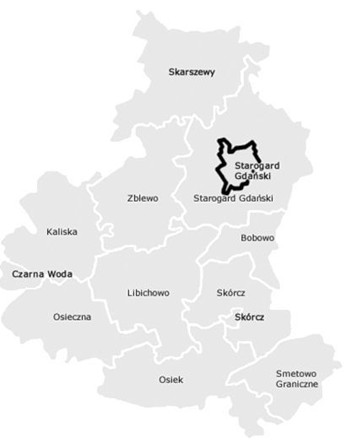
Źródło: Opracowanie własne na podstawie https://ssdip.bip.gov.pl/search/graphsubjects (dostęp: 26.09.2024 r.)

4.2. Położenie geograficzne
Według podziału fizyczno-geograficznego Polski terytorium miasta Starogard Gdański położone jest na obszarze mezoregionu Pojezierze Starogardzkie.
Tabela 2. Położenie miasta Starogard Gdański wg regionalizacji fizycznogeograficznej Polski
Wyszczególnienie | Miasto Starogard Gdański
Megaregion | Pozaalpejska Europa Środkowa
Prowincja | Niż Środkowobałtycki
Podprowincja | Pojezierza Południowobałtyckie
Makroregion | Pojezierze Wschodniopomorskie
Mezoregion | Pojezierze Starogardzkie
Źródło: Opracowanie własne na podstawie portalu Geologia; https://geologia.pgi.gov.pl/ (dostęp: 26.09.2024 r.)

Rysunek 2. Położenie fizyczno-geograficzne miasta Starogard Gdański
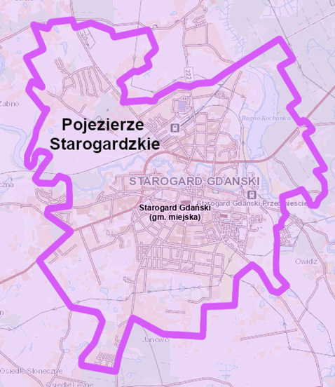
Źródło: Opracowanie własne na podstawie https://geologia.pgi.gov.pl/mapy/ (dostęp: 26.09.2024 r.)

4.3. Zagospodarowanie przestrzenne
Powierzchnia miasta Starogard Gdański wynosi 2 528 ha. Największy udział stanowią użytki rolne (49,57%) oraz grunty zabudowane i zurbanizowane (39,12%), z czego największą część stanowią tereny mieszkaniowe.
Zgodnie z informacjami w Studium Uwarunkowań i Kierunków Zagospodarowania Przestrzennego Miasta Starogard Gdański obszary położone w części południowo-wschodniej miasta, między drogą wojewódzką nr 222 (ul. Pelplińska), a linią kolejową oraz w części północno-środkowej w rejonie linii kolejowych, wyznaczone zostały do rozwoju obszarów produkcyjnych, przemysłowych i usługowych.
Obszary rozwoju terenów usługowych w głównej mierze wyznaczono wzdłuż głównych arterii komunikacyjnych miasta tj. ul. Zblewskiej, ul. Władysława Jagiełły i ul. Adama Mickiewicza (droga krajowa nr 22) oraz ul. Skarszewskiej.
Natomiast obszarami planowanej zabudowy mieszkaniowej są tereny w południowej oraz północno-zachodniej części miasta.

4.4. Infrastruktura techniczna

4.4.1. Transport

4.4.1.1. Drogi
Układ komunikacyjny stanowi szkielet układu przestrzennego obszaru miasta. Gęstość sieci, stan techniczny i relacje stanowią o możliwościach rozwojowych danego obszaru. Sieć dróg publicznych na terenie miasta Starogard Gdański tworzą:
- droga krajowa nr 22 relacji Grzechotki – Kostrzyn nad Odrą,
- droga wojewódzka nr 222 relacji Gdańsk – Skórcz,
- drogi powiatowe oraz drogi gminne i wewnętrzne.
Długość dróg gminnych wynosi 114,285 km.
Rysunek 3. Schemat sieci drogowej na terenie miasta Starogard Gdański
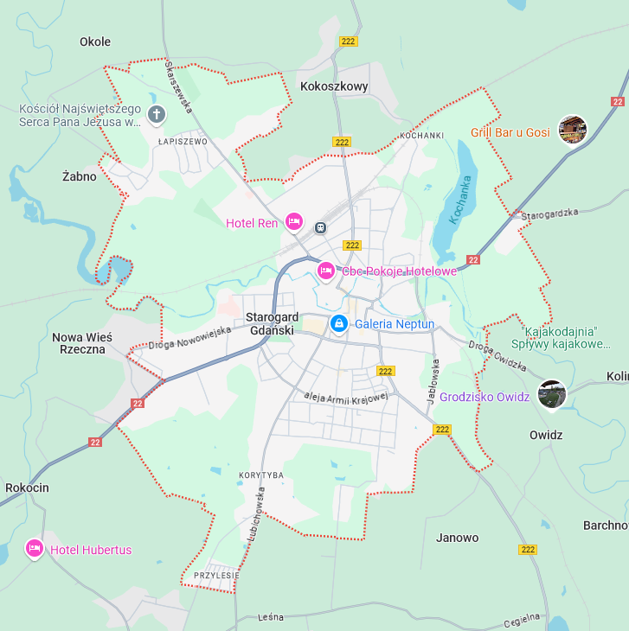
Źródło: https://www.google.pl/maps/ (dostęp: 26.09.2024 r.)
Układ komunikacyjny miasta Starogard Gdański, oparty na strategicznie istotnych drogach: drodze krajowej nr 22 oraz drodze wojewódzkiej nr 222, zapewnia dogodne połączenia zarówno z Trójmiastem, jak i z innymi ważnymi ośrodkami w regionie. Infrastruktura ta odgrywa kluczową rolę w rozwoju gospodarczym miasta, umożliwiając sprawny transport osób
i towarów oraz sprzyjając lokalnym inwestycjom. W połączeniu z siecią dróg powiatowych, gminnych i wewnętrznych, tworzy solidną bazę do dalszego rozwoju zarówno obszarów mieszkalnych, jak i przemysłowych.

4.4.1.2. Drogi dla rowerów
Miasto Starogard Gdański posiada rozbudowaną sieć tras rowerowych i pieszych, które prowadzą do lokalnych atrakcji. Łączna długość dróg dla rowerów wynosi 24,5 km, a przez miasto przebiegają 42 km oznakowanych szlaków turystycznych, które pozwalają na aktywne spędzanie czasu zarówno dla pieszych, jak i rowerzystów.
Szlaki piesze:
- Szlak Jezior Kociewskich (czerwony): 38,3 km, z czego 5,6 km biegnie przez Starogard Gdański,
- Szlak Rzeki Wierzycy (niebieski): 68,5 km, z czego 8,6 km biegnie przez Starogard Gdański,
- Szlak Kociewski (żółty): 78,9 km, z czego 6,4 km biegnie przez Starogard Gdański.
Szlaki rowerowe:
- Szlak Maternów (czerwony): 19 km, z czego 2,8 km biegnie przez Starogard Gdański,
- Szlak Starogardzki (niebieski): 64 km, z czego 4 km biegnie przez Starogard Gdański,
- Szlak Jeziorny (zielony): 69 km, z czego 6,4 km biegnie przez Starogard Gdański,
- Szlak Świętego Rocha (żółty): 38 km, z czego 4,4 km biegnie przez Starogard Gdański,
- Szlak Joannitów (czarny): 50 km, z czego 5,3 km biegnie przez Starogard Gdański.
Miasto Starogard Gdański bierze również udział w ogólnopolskiej akcji „Rowerowa Stolica Polski”, co dodatkowo promuje aktywność rowerową w mieście.

4.4.1.3. Kolej i lotnictwo
Na terenie Starogardu Gdańskiego znajduje się stacja kolejowa obsługująca dwie linie kolejowe: nr 203 (Tczew – Kostrzyn) oraz nr 243 (Jabłowo – Starogard Gdański). Stacja
ta zapewnia dogodne połączenia kolejowe, wspierając mobilność mieszkańców i transport towarów, co jest istotne dla gospodarki miasta.
Choć w Starogardzie Gdańskim nie ma lotniska, przy szpitalu znajduje się lądowisko dla śmigłowców, które umożliwia szybki transport pacjentów w nagłych sytuacjach medycznych.

4.4.2. Infrastruktura zaopatrzenia w ciepło
Na terenie miasta Starogard Gdański funkcjonuje scentralizowany system ciepłowniczy, który oparty jest na dwóch oddzielnych sieciach ciepłowniczych: z Ciepłowni Rejonowej „Południe" - należącej do GPEC STAROGARD Sp. z o.o. - przy ul. Pomorskiej 26 (o mocy zainstalowanej 58,15 MW) oraz z EC Starogard Sp. z o.o. - przy ul. Jabłowskiej 17 (o mocy zainstalowanej 120,4 MW). EC Starogard Sp. z o.o. zasila w energię elektryczną i ciepło zakład przemysłowy Polpharma S.A., a także system ciepłowniczy miasta. Sieć cieplna obsługuje centralną oraz południowo-centralną część miasta, w tym głównie wielorodzinną zabudowę mieszkaniową.
Na pozostałym obszarze miasta nieposiadającym dostępu do sieci cieplnej, ciepło odbiorcom dostarczane jest za pomocą indywidualnych kotłowni i systemów grzewczych, które zaspokajają potrzeby budynków mieszkalnych oraz obiektów publicznych. W celach grzewczych wykorzystywane są przede wszystkim paliwa stałe, gaz ziemny i olej opałowy.
Na znacznie mniejszą skalę stosuje się inne dostępne nośniki energii takie, jak m.in. paliwa ekologiczne.

4.4.3. Infrastruktura zaopatrzenia w energię elektryczną
W Starogardzie Gdańskim, tak jak wspomniano w powyższym rozdziale, funkcjonuje duża elektrociepłownia przemysłowa, zasilająca w energię elektryczną i ciepło zakład przemysłowy Polpharma S.A., a także system ciepłowniczy miasta. Pozostali odbiorcy indywidualni zaopatrywani są w energię elektryczną z Głównego Puntu Zasilania (GPZ) „Starogard”, zlokalizowanego we wschodniej części miasta przy ul. Pelplińskiej. GPZ zasilany jest trzykierunkowo poprzez linie 110 kV relacji:
- 1443 GPZ Starogard – GPZ Skarszewy,
- 1472 GPZ Swarożyn – GPZ Starogard,
- 1441 GPZ Starogard – GPZ Czarna Woda.
Przez teren miasta nie przebiegają linie elektromagnetyczne najwyższych napięć. Linie elektroenergetyczne wysokiego napięcia zbiegają się w GPZ „Starogard” okalając miasto
od południa, wschodu i północnego-wschodu. Ze stacji tej wyprowadzonych jest 16 linii elektroenergetycznych średniego napięcia, zasilających Starogard Gdański. Sieć średniego napięcia funkcjonuje według jednego systemu – 15 kV, w centralnej części miasta sieć ta jest skablowana, na terenach okalających centrum są to linie napowietrzne.
System SN doprowadza napięcie do stacji transformatorowych, w których następuje obniżenie napięcia średniego do wartości 0,4 kV, będącego napięciem sieci konsumpcyjnej
i oświetleniowej. Starogard Gdański obsługiwany jest przez stacje transformatorowe zlokalizowane zarówno w obrębie granic miasta oraz poza nimi. Część zlokalizowanych
na terenie miasta transformatorów, to stacje obce, wykorzystywane przez prywatne przedsiębiorstwa. Stacje transformatorowe w granicach miasta są w zdecydowanej większości w wykonaniu prefabrykowanym, wolnostojące, słupowe.

4.4.4. Infrastruktura zaopatrzenia w gaz
Starogard Gdański posiada rozbudowaną sieć gazową, która jest równomiernie rozmieszczona na obszarze miasta. Infrastrukturę gazową stanowią trzy rodzaje linii przesyłowych: wysokiego, średniego oraz niskiego ciśnienia. Miasto Starogard Gdański jest zaopatrzone w gaz ziemny wysokometanowy grupy E, którego źródłem jest gazociąg wysokiego ciśnienia DN 125, stanowiący odgałęzienie od DN 400 Gustorzyn-Pruszcz Gdański. Gazociąg wysokiego ciśnienia dostarcza surowiec z magistrali przesyłowej do stacji gazowej wysokiego ciśnienia o przepustowości nominalnej Q=9 000 nm³/h zlokalizowanej we wschodniej części miasta przy ul. Adama Mickiewicza, w rejonie torów PKP.
Za pośrednictwem linii średnioprężnych gaz rozprowadzany jest do 7 stacji gazowych średniego ciśnienia, które dalej dystrybuują paliwo do odbiorców sieciami niskiego ciśnienia. Bezpośrednio do sieci średniego ciśnienia na terenie miasta podłączonych jest 34 odbiorców w tym: Premium Distillers oraz Szpital dla Nerwowo i Psychicznie Chorych. Stopień gazyfikacji miasta dotyczący gospodarstw domowych wynosi 61,84%.

5. Ocena stanu środowiska

5.1. Obszary przyszłej interwencji

5.1.1 Ochrona klimatu i jakości powietrza

5.1.1.1 Klimat
Miasto Starogard Gdański zgodnie z regionalizacją klimatyczną wg W. Okołowicza i D. Martyn znajduje się w obrębie zaliczanym do nadwiślańskiego regionu klimatycznego, który. charakteryzuje się wpływami oceanicznymi i kontynentalnymi.
Średnioroczna temperatura w obrębie miasta Starogard Gdański wynosi ok. 8-9°C. Roczna suma opadów na tym terenie waha się w granicach 500-550 mm. Usłonecznienie, mierzone jako sumaryczny czas, w którym promienie słoneczne padają bezpośrednio na powierzchnię ziemi wynosi ok. 1 800 – 1 850 godzin rocznie. Okres wegetacyjny, tj. liczba dni ze średnią dobową temperaturą powyżej 5°C wynosi 220-225 dni.
Rysunek 4. Regiony klimatyczne Polski według W. Okołowicza i D. Martyn
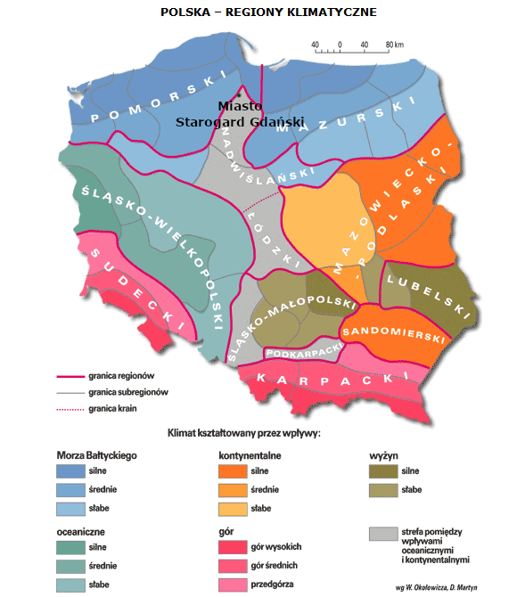
Źródło: http://www.wiking.edu.pl (dostęp: 27.09.2024 r.)

5.1.1.2 Jakość powietrza
Proces rozprzestrzeniania się zanieczyszczeń w atmosferze jest bardzo skomplikowany i nie zawsze w sposób właściwy można określić strefy skażenia. Jest jednak pewne, że jakość powietrza w jednym rejonie jest ściśle uzależniona od zanieczyszczeń na innych obszarach. Zanieczyszczenia bowiem, w określonych warunkach transportowane są na dalekie odległości, wpływając bezpośrednio na stan jakości powietrza na tych terenach (duży udział w ogólnym tle zanieczyszczeń).
Głównymi źródłami zanieczyszczeń powietrza pochodzenia antropogenicznego są:
- energetyka (kopalnie, szyby wiertnicze, paliwa kopalne),
- przemysł (przemysł ciężki, metalurgiczny, farmaceutyczny),
- komunikacja (transport lądowy i wodny),
- działalność komunalno-bytowa (paleniska domowe, kotłownie lokalne, gospodarstwa rolne, gromadzenie i utylizacja odpadów).
Jednym z największych źródeł zanieczyszczenia powietrza na terenie miasta jest tzw. „niska emisja”, czyli emisja pochodząca ze źródeł o wysokości nieprzekraczającej czterdziestu metrów wysokości. Zjawisko to jest obserwowalne na terenach zwartej zabudowy, charakteryzującej się brakiem możliwości przewietrzania. Elementem składowym „niskiej emisji” są zanieczyszczenia emitowane podczas ogrzewania budynków mieszkalnych. W budownictwie jednorodzinnym, pomimo dużego zainteresowania ekologicznymi paliwami, wciąż wykorzystuje się głównie nieekologiczne paliwa stałe (węgiel). Zjawisko „niskiej emisji” nasila się szczególnie w okresie grzewczym, co może powodować wyraźne okresowe pogorszenie stanu sanitarnego powietrza na terenach zasiedlonych i w ich bezpośrednim sąsiedztwie. Ta sytuacja jest szczególnie uciążliwa także dla mieszkańców terenów o słabych warunkach przewietrzania.
Rzeczywista emisja zanieczyszczeń z jednego źródła może się różnić w zależności od:
- spalania węgla o różnej kaloryczności,
- opalania mieszkań drewnem,
- spalania w domowych piecach części odpadów (szczególnie tworzyw sztucznych).
Kolejnym źródłem zanieczyszczeń powietrza na opisywanym terenie są środki komunikacyjne. Największe zanieczyszczenie powietrza substancjami pochodzącymi ze spalania paliw
w silnikach pojazdów zdiagnozowano przy trasach komunikacyjnych o dużym natężeniu ruchu, biegnących przez obszary o zwartej zabudowie. Główną przyczyną nadmiernej emisji zanieczyszczeń ze środków transportu jest przede wszystkim ich zły stan techniczny, nieodpowiednia eksploatacja, przestoje w ruchu spowodowane złą organizacją ruchu, a także zbyt mała przepustowość dróg lokalnych.
Sieć dróg w obszarze miasta, chociaż kluczowa dla komunikacji i rozwoju, może przyczynić się do zanieczyszczeń powietrza poprzez emisję gazów i pyłów z pojazdów silnikowych. Intensywny ruch na drodze krajowej i drodze wojewódzkiej, a także drogach lokalnych może generować duże ilości dwutlenku węgla, tlenków azotu, cząstek stałych oraz innych substancji szkodliwych dla zdrowia i środowiska.
W przypadku ogrzewania, stosowanie tradycyjnych kotłów węglowych i gazowych może być kolejnym źródłem emisji zanieczyszczeń powietrza. Spalanie paliw kopalnych powoduje uwalnianie się do atmosfery substancji takich jak siarka, azot oraz pyły zawieszone,
co negatywnie wpływa na jakość powietrza i zdrowie mieszkańców.
Stan jakości powietrza w województwie pomorskim jest co roku oceniany na podstawie pomiarów prowadzonych na stacjach automatycznych i manualnych oraz wyników modelowania matematycznego. Województwo pomorskie zostało podzielone na strefy podlegające ocenie stanu powietrza. Zgodnie z przyjętym podziałem, miasto Starogard Gdański należy do strefy pomorskiej.
Poniżej zestawiono wyniki klasyfikacji poszczególnych zanieczyszczeń w powietrzu. Dla potrzeb badań substancje, których poziom stężeń ma zostać zmierzony, zostały podzielone na 2 grupy: ze względu na ochronę zdrowia ludzi oraz ze względu na ochronę roślin.
Substancje oceniane ze względu na ochronę zdrowia ludzi:
- dwutlenek siarki (SO₂),
- dwutlenek azotu (NO₂),
- tlenek węgla (CO),
- benzen (C₆H₆),
- ozon troposferyczny (O₃),
- pył zawieszony PM10, oraz zawarte w tym pyle metale ciężkie (ołów, arsen, kadm, nikiel i benzo(a)piren),
- pył PM2,5.
Substancje oceniane ze względu na ochronę roślin:
- dwutlenek siarki (SO₂),
- tlenki azotu (NO_{x}),
- ozon (O₃).
W wyniku klasyfikacji, w zależności od analizy stężeń w danej strefie, można wydzielić następujące klasy stref:
1. Dla substancji, dla których określone są poziomy dopuszczalne lub docelowe:
- klasa A – stężenia zanieczyszczeń na terenie strefy nie przekraczają poziomów dopuszczalnych i poziomów docelowych,
- klasa C – stężenia zanieczyszczeń na terenie strefy przekraczają poziomy dopuszczalne i poziomy docelowe.
Poziom dopuszczalny - oznacza poziom substancji w powietrzu ustalony na podstawie wiedzy naukowej, w celu unikania, zapobiegania lub ograniczania szkodliwego oddziaływania na zdrowie ludzkie, lub środowisko jako całość, który powinien być osiągnięty w określonym terminie i po tym terminie nie powinien być przekraczany.
Poziom docelowy - oznacza poziom substancji w powietrzu ustalony w celu unikania, zapobiegania lub ograniczania szkodliwego oddziaływania na zdrowie ludzkie lub środowisko jako całość, który ma być osiągnięty tam, gdzie to możliwe w określonym czasie.
2. Dla substancji, dla których określone są poziomy celu długoterminowego:
- klasa D1 – stężenia ozonu i współczynnik AOT40 nie przekraczają poziomu celu długoterminowego,
- klasa D2 – stężenia ozonu i współczynnik AOT40 przekraczają poziom celu długoterminowego.
Poziom celu długoterminowego - oznacza poziom substancji w powietrzu, który należy osiągnąć w dłuższej perspektywie - z wyjątkiem przypadków, gdy nie jest to możliwe w drodze zastosowania proporcjonalnych środków - w celu zapewnienia skutecznej ochrony zdrowia ludzkiego i środowiska.
3. Dla PM2,5, dla którego określono poziom dopuszczalny dla fazy II:
- klasa A1 – stężenia PM2,5 na terenie strefy nie przekraczają poziomu dopuszczalnego dla fazy II,
- klasa C1 – stężenia PM2,5 przekraczają poziom dopuszczalny dla fazy II.
Poziom dopuszczalny faza II - poziom dopuszczalny określony dla fazy II jest to orientacyjna wartość dopuszczalna, która zostanie zweryfikowana przez Komisję Europejską w świetle dalszych informacji, w tym na temat skutków dla zdrowia i środowiska oraz wykonywalności technicznej. Od 1 stycznia 2020 r. poziom dopuszczalny dla fazy II do osiągnięcia to: 20 μg/m³.
W poniższych tabelach zestawiono wyniki klasyfikacji dla strefy pomorskiej w 2023 roku.
Tabela 3. Wynikowe klasy strefy pomorskiej dla poszczególnych zanieczyszczeń uzyskane w ocenie rocznej za 2023 rok dokonanej z uwzględnieniem kryteriów ustanowionych w celu ochrony zdrowia ludzi
Nazwa strefy | Rok | Kod strefy | Symbol klasy wynikowej dla poszczególnych zanieczyszczeń dla obszaru całej strefy |  |  |  |  |  |  |  |  |  |  |  |  | Symbol klasy wynikowej dla ozonu dla obszaru całej strefy
 |  |  | Kryterium – poziom dopuszczalny |  |  |  |  |  |  |  | Kryterium – poziom docelowy |  |  |  |  | Kryterium - poziom celu długoterminowego
 |  |  | SO₂ | NO₂ | PM10 | PM2,5 |  | Pb | C₆H₆ | CO | As | B(a)P | Cd | Ni | O₃
 |  |  |  |  |  | Faza I | Faza II
Strefa pomorska | 2023 | PL2202 | A | A | A | A | A1 | A | A | A | A | C | A | A | A | D2
Źródło: Roczna ocena jakości powietrza w województwie pomorskim za 2023 rok
Tabela 4. Wynikowe klasy strefy pomorskiej dla poszczególnych zanieczyszczeń uzyskane w ocenie rocznej za 2023 rok dokonanej z uwzględnieniem kryteriów ustanowionych w celu ochrony roślin
Nazwa strefy | Rok | Kod strefy | Symbol klasy wynikowej dla poszczególnych zanieczyszczeń dla obszaru całej strefy |  | Symbol klasy wynikowej dla ozonu dla obszaru całej strefy
 |  |  | Kryterium – poziom dopuszczalny |  | Kryterium - poziom docelowy | Kryterium - poziom celu długoterminowego
 |  |  | SO₂ | NO_{x}
Strefa pomorska | 2023 | PL2202 | A | A | A | D2
Źródło: Roczna ocena jakości powietrza w województwie pomorskim za 2023 rok

Roczna ocena jakości powietrza za 2023 r. w strefie pomorskiej wykazała przekroczenia następujących standardów imisyjnych:
- pod kątem ochrony zdrowia:
  - dla poziomu docelowego B(a)P w pyle zawieszonym PM10,
  - dla poziomu celu długoterminowego ozonu,
- pod kątem ochrony roślin:
  - dla poziomu celu długoterminowego ozonu.
Dla pozostałych zanieczyszczeń standardy imisyjne na terenie strefy pomorskiej były dotrzymane. Miasto Starogard Gdański znalazło się w obszarze przekroczeń poziomu celu długoterminowego ozonu.
W roku kalendarzowym 2023 na terenie miasta Starogard Gdański wystąpiły następujące wartości stężeń średniorocznych:
- Dwutlenek azotu - nr CAS 10102-44-0: Sa = 8 - 9 μg/m³
- Dwutlenek siarki - nr CAS 7446-09-5*: Sa = 3 μg/m³
- Pył zawieszony PM10: Sa = 16 - 26 μg/m³
- Pył zawieszony PM2,5: Sa = 10 - 16 μg/m³
- Benzen - nr CAS 71-43-2: Sa = 1 μg/m³
- Ołów - nr CAS 7439-92-1: Sa = 0,006 μg/m³
- Tlenek węgla - nr CAS 630-08-0: Sa = 318 μg/m³
- Arsen – nr CAS 7440-38-2: Sa = 0,4 - 0,5 ng/m³
- Kadm – nr CAS 7440-43-9: Sa = 0,3 ng/m³
- Nikiel – nr CAS 7440-02-0: Sa = 0,6 ng/m³
- Benzo(a)piren - nr CAS 50-32-8: Sa = 0,2 - 1,3 ng/m³
- Tlenki azotu - nr CAS 10102-44-0, 10102-43-9: Sa = 9 - 12 μg/m³.
Spalanie złej jakości paliw powoduje wysoką emisję do powietrza substancji mających negatywny wpływ na zdrowie ludzi, a także na stan środowiska naturalnego. Dlatego na obszarze województwa pomorskiego wprowadzono uchwałę antysmogową, która określa instalacje, dla których wprowadza się ograniczenia lub zakazy. Uchwałę stosuje się do instalacji, w których następuje spalanie paliw w rozumieniu art. 3 pkt 3 ustawy z dnia 10 kwietnia 1997 r. Prawo energetyczne (Dz. U. 2024 poz. 266 ze zm.).
Na terenie miasta Starogard Gdański realizowany jest Program Priorytetowy „Czyste Powietrze”, który ma na celu poprawę jakości powietrza. Mieszkańcy mogą skorzystać
z prowadzonego w ramach programu punktu konsultacyjno-informacyjnego, gdzie mogą uzyskać pomoc w złożeniu wniosku o dofinansowanie na wymianę źródeł ciepła
i termomodernizację budynków jednorodzinnych. Dodatkowo, prowadzony jest nabór wniosków w ramach Programu Priorytetowego „Ciepłe Mieszkanie”, który obejmuje wymianę źródeł ciepła w budynkach wielorodzinnych. Oba programy zakładają poprawę jakości powietrza oraz zmniejszenie emisji pyłów oraz gazów cieplarnianych.
W celu monitorowania stanu powietrza, w październiku 2019 roku, Miasto Starogard Gdański zamontowało 10 czujników do pomiaru pyłów zawieszonych w 10 lokalizacjach w mieście. Urządzenia te mierzą oraz informują o temperaturze powietrza, wilgotności, ciśnieniu, a także stężeniu pyłów zawieszonych – PM 2.5 i PM 10 (odpowiadających za tzw. smog). Zakup i montaż czujników to efekt zwycięskiego projektu społecznego w ramach Budżetu Obywatelskiego 2019 pn. „Czy wiesz, czym oddychasz? Ogólnomiejski system monitorowania jakości powietrza”.
Czujniki mają na celu informowanie mieszkańców o aktualnym stanie zanieczyszczeń powietrza, co jest szczególnie istotne dla osób narażonych na smog, takich jak dzieci, osoby starsze, kobiety w ciąży oraz osoby z chorobami układu oddechowego. Dzięki bieżącym pomiarom mieszkańcy mogą podejmować świadome decyzje dotyczące aktywności
na świeżym powietrzu.
Samorząd Miasta liczy również na to, że czujniki przyniosą określony efekt prewencyjny, uświadamiając mieszkańców, jak duży wpływ na jakość powietrza ma spalanie odpadów w piecach i kotłach c.o. czy ogrzewanie domów słabej jakości paliwem. Wyniki pomiarów z danej lokalizacji są dostępne na stronie https://panel.syngeos.pl/sensor/pm10.
Gmina ma również podpisaną umowę na obsługę systemu informowania mieszkańców
o zanieczyszczeniu powietrza wraz z prognozą jakości powietrza, w ramach której umieszczono dodatkowe 4 czujniki oraz scalono wszystkie czujniki na terenie gminy. Dane dostępne na stronie: https://starogard.powietrze.sensorbox.pl/map.
Na poniższej mapie wskazano lokalizację czujników na terenie miasta.

Rysunek 5. Lokalizacja czujników jakości powietrza na terenie miasta Starogard Gdański
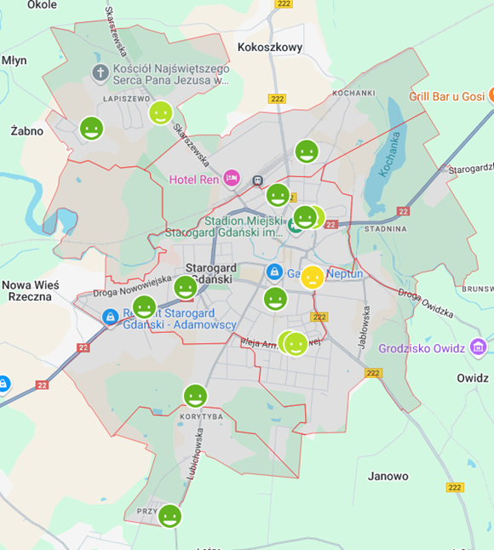
Źródło: https://starogard.powietrze.sensorbox.pl/map (dostęp: 21.10.2024 r.)
Odnawialne źródła energii
Zmniejszenie emisji zanieczyszczeń z sektora komunalno-bytowego, a w efekcie poprawa jakości powietrza może nastąpić także poprzez montaż instalacji odnawialnych źródeł energii. Odnawialnymi źródłami energii są odnawialne, niekopalne źródła energii obejmujące przede wszystkim energię wiatru, energię promieniowania słonecznego, energię geotermalną, energię wodną oraz energię otrzymywaną z biomasy i biogazu. Efektywność pracy instalacji wykorzystujących energię odnawialną uzależniona jest jednak od potencjału wykorzystania poszczególnych źródeł i uwarunkowań obszaru, na którym zostaną zlokalizowane.
Miasto Starogard Gdański charakteryzuje się położeniem w strefie umiarkowanych wiatrów dla rozwoju energetyki wiatrowej. Poniższa mapa energii wiatru na wysokości 30 m nad poziomem gruntu wskazuje, iż energia wiatru na obszarze miasta wynosi ok. 1 000 – 1 250 kWh/m²/rok.
Rysunek 6. Położenie miasta Starogard Gdański na mapie energii wiatru w kWh/m² na wysokości 30 m nad poziomem gruntu
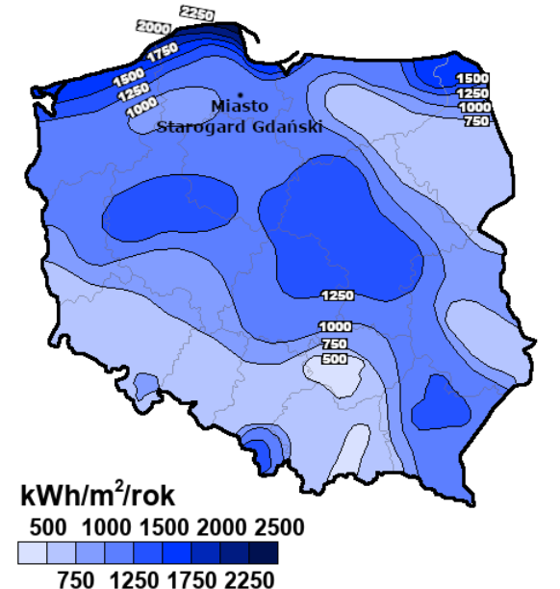
Źródło: Opracowanie własne na podstawie Halina Lorenc, Instytut Meteorologii i Gospodarki Wodnej, Opracowanie 2001, Warszawa
Położenie miasta jest korzystne pod kątem rozwoju instalacji wykorzystujących energię słoneczną. Usłonecznienie w ciągu roku (czyli liczba godzin z bezpośrednio widoczną tarczą słoneczną) wynosi na obszarze miasta około 1 800 – 1 850 godzin i należy do wysokich w warunkach polskich. Oznacza to, że występuje tu potencjał do wykorzystania energii słonecznej na cele c.o. i c.w.u.
Położenie miasta Starogard Gdański na mapie usłonecznienia na terenie Polski przedstawia poniższy rysunek.
Rysunek 7. Położenie miasta Starogard Gdański na mapie usłonecznienia na terenie Polski
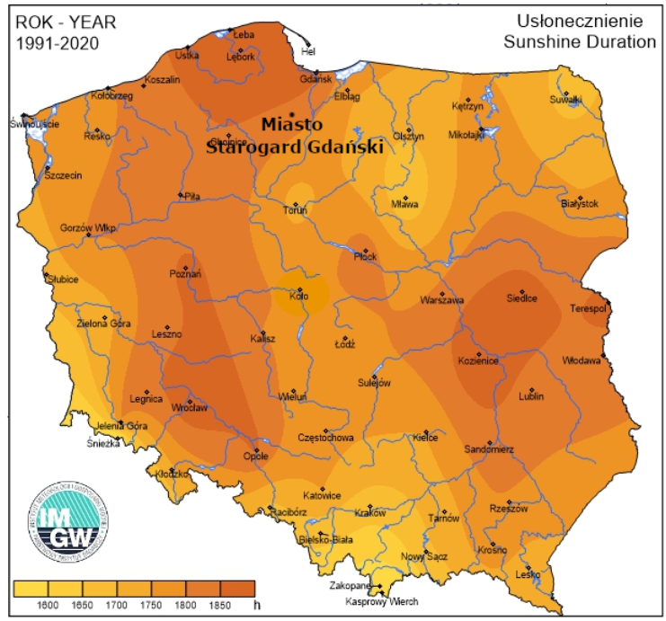
Źródło: Opracowanie własne na podstawie Instytut Meteorologii i Gospodarki Wodnej - Państwowy Instytut Badawczy, http://klimat.pogodynka.pl
Na terenie miasta rozpowszechnione są mikroinstalacje fotowoltaiczne. Natomiast
na działkach: 28/1, 28/2, 28/3, 92/1, 92/2, 92/3 obręb 24 przy ul. Pelplińskiej w Starogardzie Gdańskim zlokalizowana jest farma fotowoltaiczna o mocy ok. 2,5 MW.
Temperatura wód geotermalnych zlokalizowanych na terytorium miasta Starogard Gdański na głębokości 2000 m p.p.t. wynosi około 45°C. Uznaje się, że wydobycie wód geotermalnych jest opłacalne, gdy do głębokości 2 km temperatura osiąga 65°C. Należy jednak uwzględnić jeszcze inne czynniki determinujące opłacalność wydobycia – mineralizację, głębokość zalegania złoża czy wydajność eksploatacyjną.
Rysunek 8. Położenie miasta Starogard Gdański na mapie temperatury na głębokości 2 000 m p.p.t.
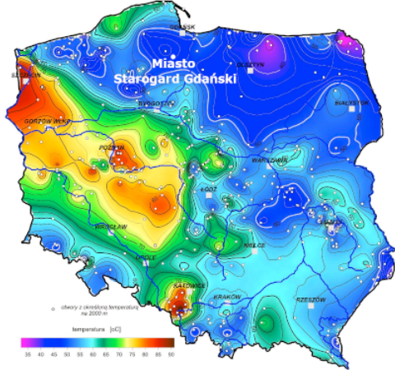
Źródło: Opracowanie własne na podstawie http://www.pgi.gov.pl/ (dostęp: 27.09.2024 r.)
W związku z rosnąca popularnością, pompy ciepła (płytka geotermia) wykorzystywane
są przez indywidualne gospodarstwa domowe.
Do energii odnawialnej, poza wspomnianą energią wiatru, energią promieniowania słonecznego i energią geotermalną, zalicza się energię wodną oraz energię otrzymywaną z biomasy i biogazu. Na terenie miasta zlokalizowana jest mała elektrownia wodna MEW Starogard Gdański o mocy 200 kW. Biomasa (np. w formie brykietu czy pelletu) może być wykorzystywana przez indywidualnych właścicieli nieruchomości na cele grzewcze. Staje się również możliwością dla tych, którzy posiadają grunty, gdzie ze względu na niską jakość gleb, nie opłaca się uprawiać roślin, ale można je wykorzystać pod uprawy roślin energetycznych,
z których powstaje biomasa. Z kolei źródłem biogazu najczęściej są pozostałości z produkcji rolnej lub z oczyszczalni ścieków. Nie są one jednak wykorzystywane do produkcji biomasy ani biogazu na terenie miasta.
Poprawa jakości powietrza jest możliwa poprzez następujące działania:
- ograniczenie stosowania tradycyjnych paliw na rzecz niskoemisyjnych źródeł energii,
- wykorzystywanie odnawialnych źródeł energii,
- wykonywanie termomodernizacji budynków,
- wprowadzanie zmian technologicznych w zakładach przemysłowych zmierzających
do eliminacji lub ograniczenia emisji szkodliwych gazów i pyłów do atmosfery,
- wprowadzanie pasów zieleni izolacyjnej wzdłuż tras komunikacyjnych oraz w sąsiedztwie obiektów i urządzeń emitujących zanieczyszczenia.

5.1.1.3 Analiza SWOT
Na podstawie przeprowadzonej analizy poniżej przedstawiono mocne, słabe strony, szanse i zagrożenia dla obszaru interwencji: Ochrona klimatu i jakości powietrza.
Tabela 5. Analiza SWOT dla obszaru interwencji: Ochrona klimatu i jakości powietrza
Mocne strony | Słabe strony
- wykorzystanie odnawialnych źródeł energii,  - funkcjonowanie Programu Priorytetowego „Czyste Powietrze” i punktu konsultacyjno-informacyjnego w jego ramach,  - funkcjonowanie Programu Priorytetowego „Ciepłe Mieszkanie”,  - czujniki jakości powietrza zlokalizowane na terenie miasta,  - funkcjonowanie scentralizowanego systemu zaopatrzenia w ciepło na terenie miasta. | - przekroczenie poziomu celu długoterminowego ozonu,  - korzystanie z nieekologicznych paliw stałych do ogrzewania budynków.
Szanse | Zagrożenia
- edukacja ekologiczna mieszkańców,  - rozwój nowych technologii energetycznych, bazujących na odnawialnych źródłach energii,  - realizacja założeń programu ochrony powietrza dla strefy pomorskiej. | - rosnące koszty inwestycji OZE,  - wzrost cen nośników energii wykorzystywanych na cele grzewcze,  - wzrost natężenia ruchu na szlakach komunikacyjnych,  - zmiany klimatu,  - występują liczne zakłady przemysłowe mogące być zagrożeniem dla jakości powietrza.
Źródło: Opracowanie własne

5.1.2. Zagrożenia hałasem
Przez hałas rozumie się dźwięki o częstotliwościach od 16 Hz do 16 000 Hz. Hałas jest zanieczyszczeniem środowiska przyrodniczego charakteryzującym się różnorodnością źródeł i powszechnością występowania. Głównym źródłem emisji hałasu w mieście Starogard Gdański są szlaki komunikacyjne:
- droga krajowa nr 22 relacji Grzechotki – Kostrzyn nad Odrą,
- droga wojewódzka nr 222 relacji Gdańsk – Skórcz.
Hałas stanowi zagrożenie dla zdrowia i ma wpływ na jakość życia mieszkańców, a także oddziałuje negatywnie na zwierzęta. Długotrwała ekspozycja na hałas może m.in. powodować znaczne zaburzenia snu, chorobę niedokrwienną serca, spadek koncentracji,
czy rozdrażnienie.
Ochroną akustyczną objęte są określone rodzaje terenów, wskazane w rozporządzeniu Ministra Środowiska z dnia 14 czerwca 2007 roku w sprawie dopuszczalnych poziomów hałasu w środowisku, wyróżnione ze względu na sposób zagospodarowania i pełnione funkcje
(np. tereny zamieszkałe, rekreacyjne, szpitale). Ograniczenie emisji hałasu może nastąpić m.in. poprzez stosowanie środków technicznych, technologicznych lub organizacyjnych zmniejszających natężenie hałasu, ale również poprzez odpowiednie zapisy w miejscowych planach zagospodarowania przestrzennego dotyczące lokalizacji obiektów przemysłowych, zapewnienie odpowiednich odległości terenów przeznaczonych pod nową zabudowę lub stosowanie odpowiednich barier akustycznych. Istotnym działaniem w zakresie ograniczania natężania hałasu jest także monitoring.
Oceny stanu akustycznego środowiska i obserwacji zmian dokonuje się w ramach Państwowego Monitoringu Środowiska na podstawie wyników pomiarów poziomów hałasu określonych wskaźnikami oraz z uwzględnieniem pozostałych danych, w szczególności demograficznych oraz dotyczących sposobu zagospodarowania i użytkowania terenu. Oceny stanu akustycznego środowiska dokonuje się obowiązkowo co 5 lat dla:
- aglomeracji o liczbie mieszkańców większej niż 100 tysięcy,
- głównych dróg o natężeniu ruchu powyżej 3 milionów pojazdów w ciągu roku tj. ok. 8 200 poj./dobę,
- głównych linii kolejowych, po których rocznie przejeżdża ponad 30 000 pociągów,
- głównych portów lotniczych, na których odbywa się powyżej 50 000 operacji rocznie.
Standardy dotyczące klimatu akustycznego określa rozporządzenie Ministra Środowiska z dnia 14 czerwca 2007 roku w sprawie dopuszczalnych poziomów hałasu w środowisku
(Dz. U. 2014 poz. 112). W rozporządzeniu zawarte są dopuszczalne poziomy hałasu dla poszczególnych rodzajów źródeł (dróg i linii kolejowych, linii elektroenergetycznych, startów, przelotów i lądowań statków powietrznych oraz pozostałych obiektów i grup źródeł hałasu), w odniesieniu do rodzaju terenów wyróżnionych ze względu na sposób zagospodarowania i pełnione funkcje.
Tabela 6. Dopuszczalne poziomy hałasu w środowisku powodowanego przez poszczególne grupy źródeł hałasu, z wyłączeniem hałasu powodowanego przez starty, lądowania i przeloty statków powietrznych oraz linie elektroenergetyczne, wyrażone wskaźnikami L_{Aeq D} i L_{Aeq N}
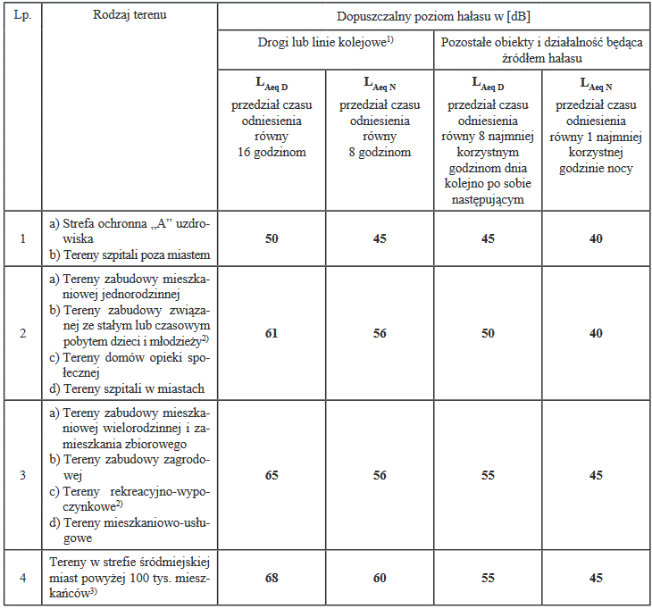
Źródło: Rozporządzenie Ministra Środowiska z dnia 1 października 2012 roku zmieniające rozporządzenie w sprawie dopuszczalnych poziomów hałasu w środowisku

Tabela 7. Dopuszczalne poziomy hałasu w środowisku powodowanego przez starty, lądowania i przeloty statków powietrznych oraz linie elektroenergetyczne wyrażone wskaźnikami L_{Aeq D}
i L_{Aeq N}, które to wskaźniki mają zastosowanie do ustalania i kontroli warunków korzystania ze środowiska, w odniesieniu do jednej doby
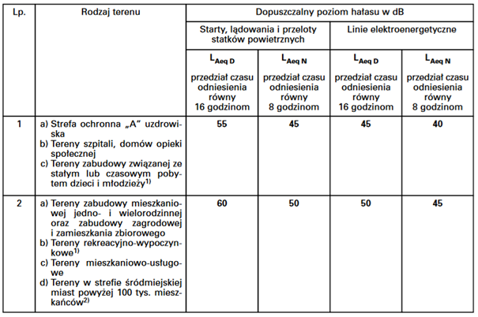
Źródło: Rozporządzenie Ministra Środowiska z dnia 14 czerwca 2007 roku w sprawie dopuszczalnych poziomów hałasu w środowisku

Tabela 8. Dopuszczalne poziomy hałasu w środowisku powodowanego przez poszczególne grupy źródeł hałasu, z wyłączeniem hałasu powodowanego przez starty, lądowania i przeloty statków powietrznych oraz linie elektroenergetyczne, wyrażone wskaźnikami L_{DWN} i L_{N,} które to wskaźniki mają zastosowanie do prowadzenia długookresowej polityki w zakresie ochrony przed hałasem
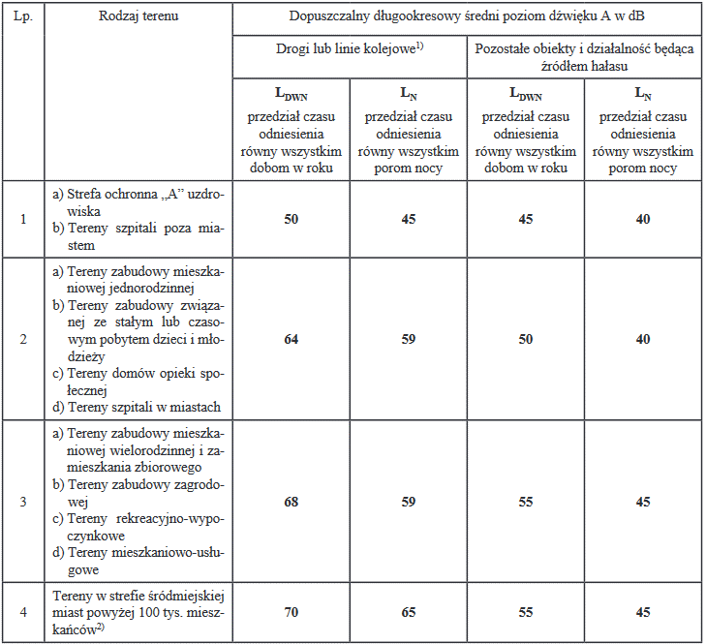
Źródło: Rozporządzenie Ministra Środowiska z dnia 1 października 2012 roku zmieniające rozporządzenie w sprawie dopuszczalnych poziomów hałasu w środowisku

Tabela 9. Dopuszczalne poziomy hałasu w środowisku powodowanego przez straty, lądowania i przeloty statków powietrznych oraz linie elektroenergetyczne wyrażone wskaźnikami L_{DWN}
i L_{N}, które to wskaźniki mają zastosowanie do prowadzenia długookresowej polityki w zakresie ochrony przed hałasem
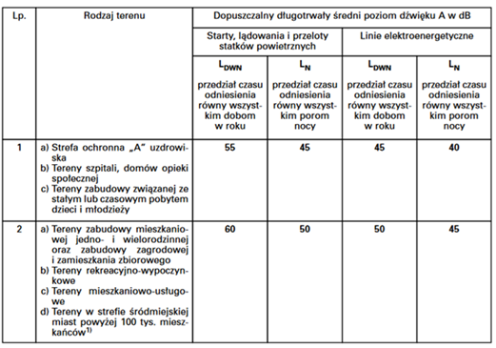
Źródło: Rozporządzenie Ministra Środowiska z dnia 14 czerwca 2007 roku w sprawie dopuszczalnych poziomów hałasu w środowisku
Monitoring klimatu akustycznego realizowany jest zgodnie z ustawą Prawo ochrony środowiska z dnia 27 kwietnia 2001 r., uwzględniającą wymogi dyrektywy Parlamentu Europejskiego i Rady 2002/49/WE. Celem podsystemu monitoringu klimatu akustycznego jest gromadzenie, przetwarzanie i rozpowszechnianie informacji o stanie akustycznym środowiska. Oceny stanu akustycznego środowiska i obserwacji zmian dokonuje Główny Inspektor Ochrony Środowiska w ramach Państwowego Monitoringu Środowiska. Działania te prowadzone są zarówno dla terenów objętych obowiązkiem sporządzania map strategicznych, jak i terenów pozostałych, na podstawie wyników pomiarów poziomów hałasu lub innych metod oceny poziomu hałasu. Wyniki pomiarów hałasu w środowisku gromadzone są
w systemie informatycznym Inspekcji Ochrony Środowiska, w bazie danych EHAŁAS. Dane obejmują 4 kategorie źródeł hałasu: droga, linie szynowe, lotnisko oraz instalacje i zakłady przemysłowe.
W roku 2022 Zarząd Dróg Wojewódzkich w Gdańsku wykonał strategiczną mapę hałasu dla 49 odcinków dróg wojewódzkich na terenie województwa pomorskiego. Odcinki te zostały wytypowane na podstawie wykonanego w roku 2020 Generalnego Pomiaru Ruchu.
W poniższej tabeli przedstawiono odcinki dróg objęte analizą przebiegające przez teren miasta.
Tabela 10. Odcinki drogi wojewódzkiej nr 222 objęte analizą w 2022 roku
Numer drogi | Nazwa odcinka drogi
222 | Starogard Gd. /przejście 1: gr. Miasta - ul. Adama Mickiewicza (DK22)/
222 | Starogard Gd. /gr. Miasta/ - Jabłowo /DW229/
Źródło: Raport z monitoringu hałasu w województwie pomorskim w roku 2022

Rysunek 9. Mapa imisyjna hałasu pochodzącego od drogi wojewódzkiej nr 222, wskaźnik L_{DWN}
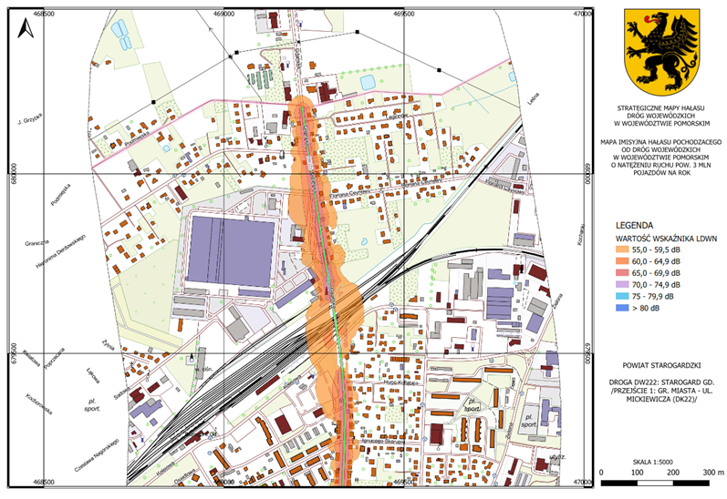
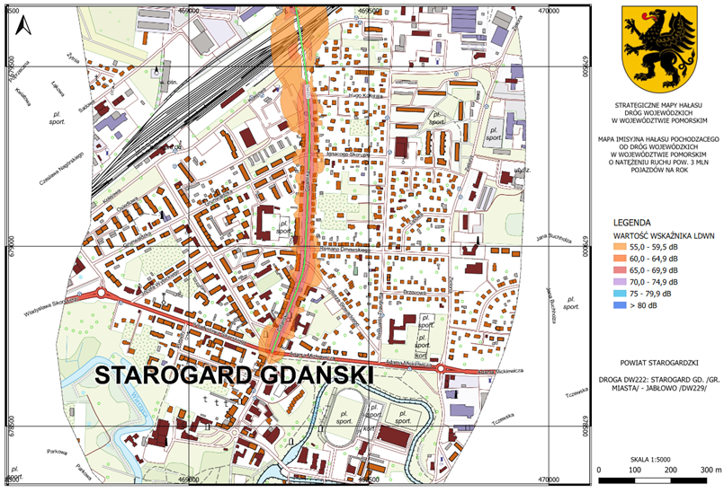
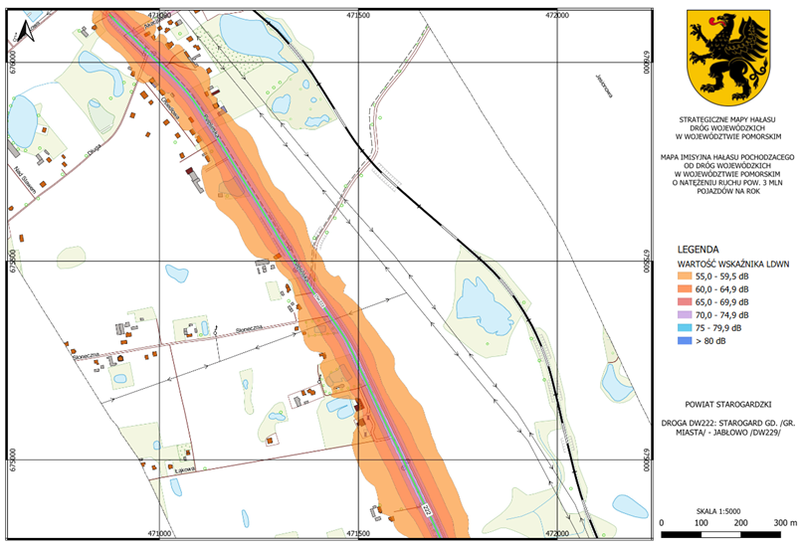
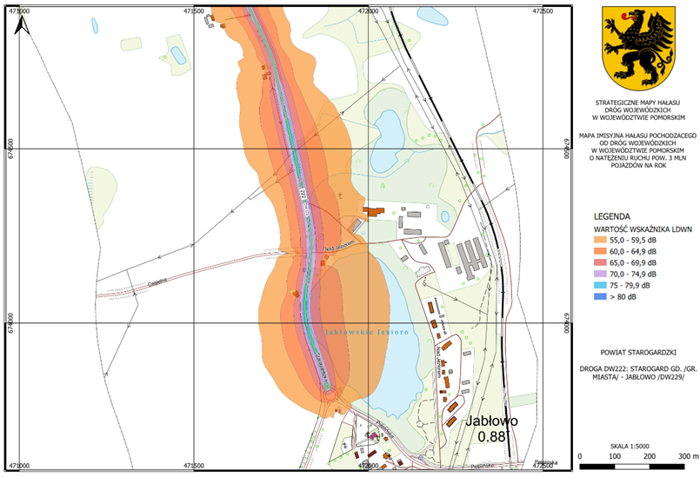
Źródło: Strategiczne mapy hałasu dróg wojewódzkich w województwie pomorskim 2022
Rysunek 10. Mapa imisyjna hałasu pochodzącego od drogi wojewódzkiej nr 222, wskaźnik L_{N}
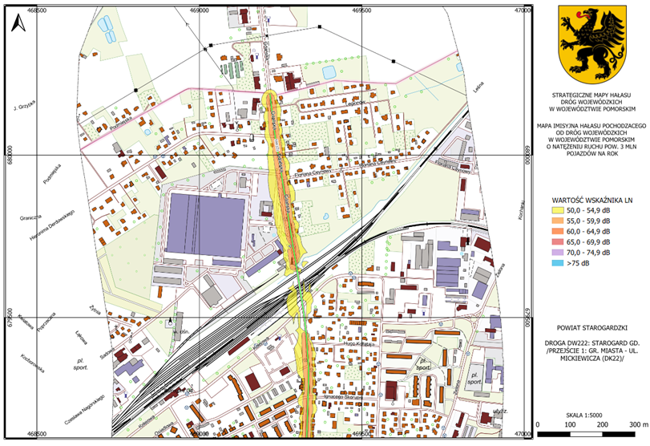
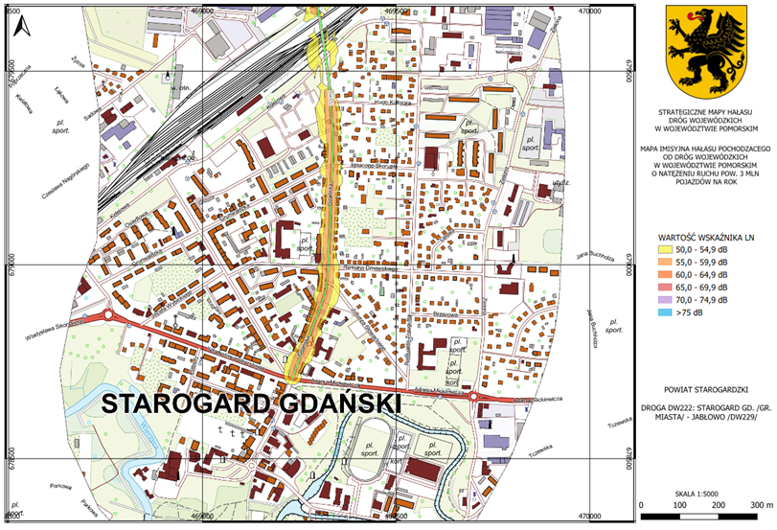
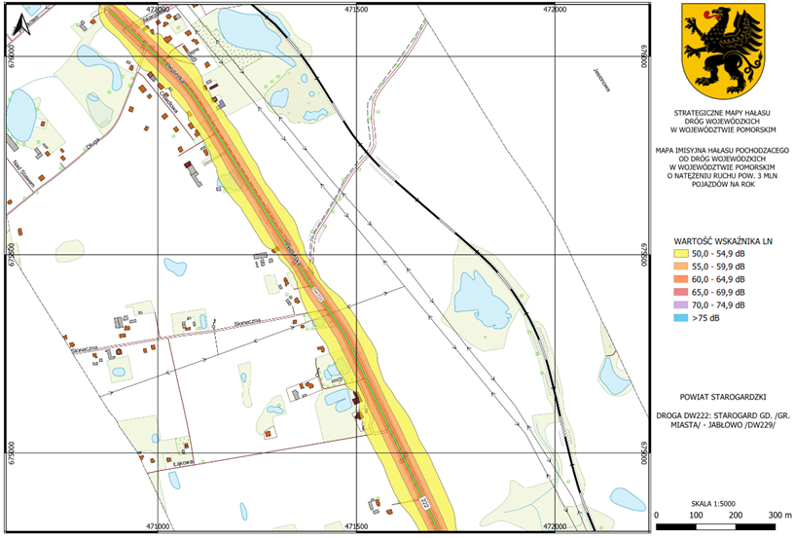
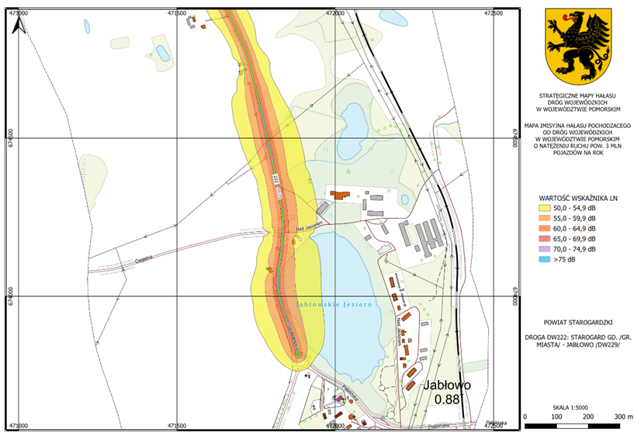
Źródło: Strategiczne mapy hałasu dróg wojewódzkich w województwie pomorskim 2022
Generalna Dyrekcja Dróg Krajowych i Autostrad realizując zadania wynikające z art. 118 ust. 3 ustawy Prawo ochrony środowiska opracowała w ramach IV rundy mapowania strategiczne mapy hałasu dla dróg krajowych o ruchu powyżej 3 mln pojazdów rocznie.
Wyniki opracowanych strategicznych map hałasu udostępnia się zgodnie z wymogiem zawartym w rozporządzeniu Ministra Klimatu i Środowiska z dnia 20 lipca 2021 r. w sprawie szczegółowego zakresu danych ujętych na strategicznych mapach hałasu, sposobu ich prezentacji i formy przekazania - załącznik nr 2 ust. 10.
Na poniższych rysunkach przedstawiono strategiczne mapy hałasu dla drogi krajowej nr 22.

Rysunek 11. Mapa emisyjna drogi krajowej nr 22
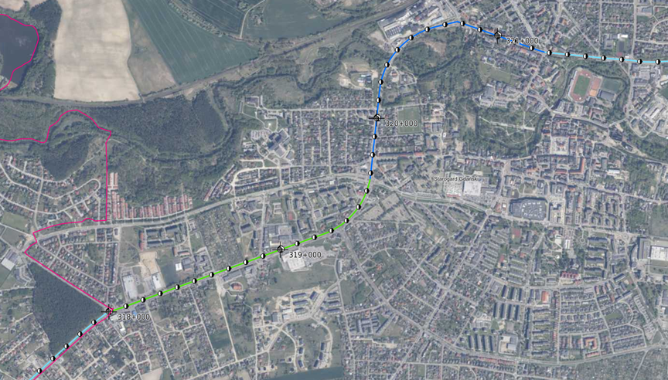
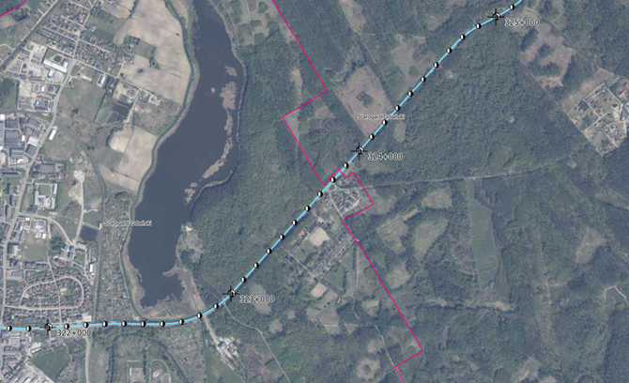
Legenda:
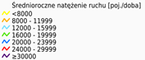

Źródło: https://mapy.geoportal.gov.pl/ (dostęp: 30.09.2024 r.)
Rysunek 12. Mapa imisyjna wskaźnika L_{DWN} dla drogi krajowej nr 22
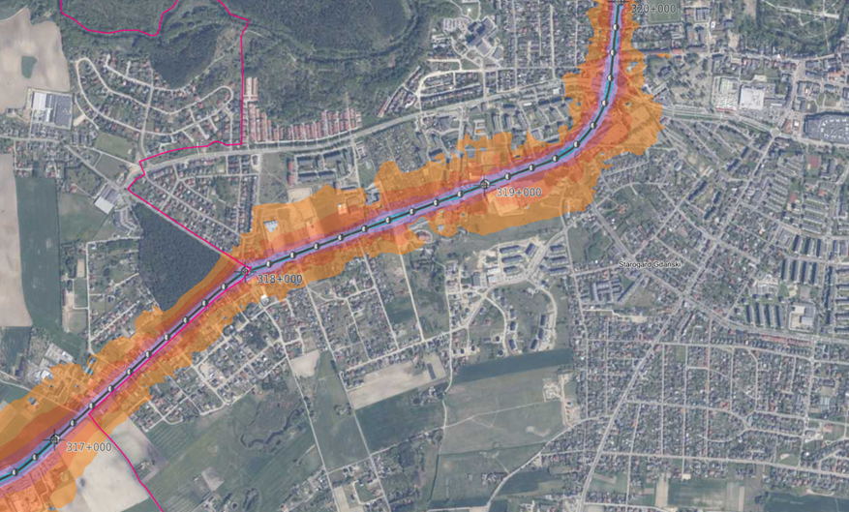

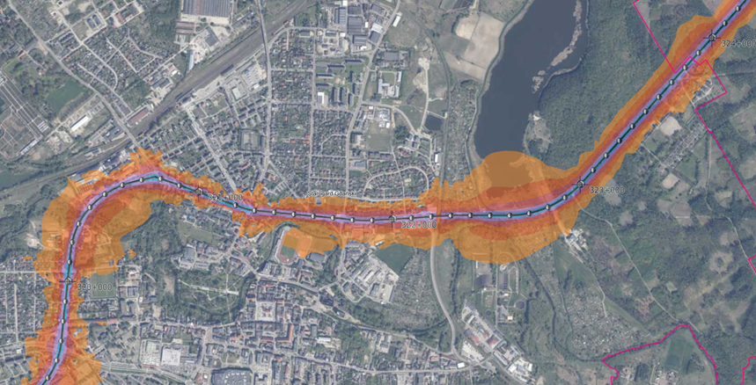
Legenda:
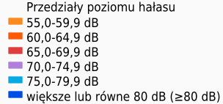
Źródło: https://mapy.geoportal.gov.pl/ (dostęp: 30.09.2024 r.)
Rysunek 13. Mapa imisyjna wskaźnika L_{N} dla drogi krajowej nr 22
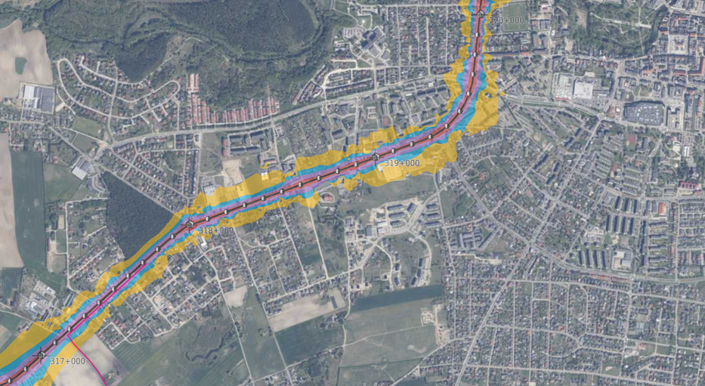
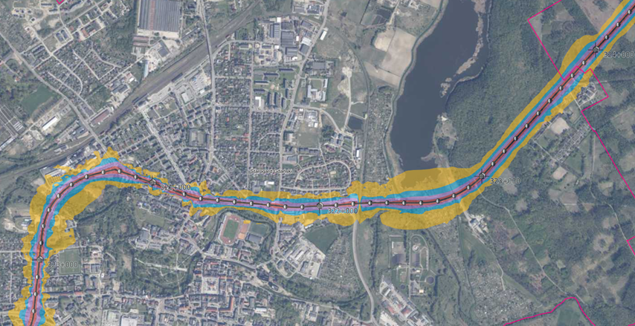
Legenda:
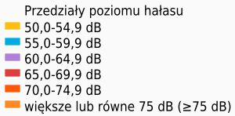
Źródło: https://mapy.geoportal.gov.pl/ (dostęp: 30.09.2024 r.)

Na podstawie Generalnego Pomiaru Ruchu 2020/2021 wykonanego przez Generalną Dyrekcję Dróg Krajowych i Autostrad można odczytać średni dobowy ruch roczny na drodze krajowej i wojewódzkiej, które przebiegają przez Starogard Gdański.
Charakterystykę wykonanych pomiarów odcinków drogi krajowej i wojewódzkiej, które przebiegają przez teren miasta, przedstawiono w poniższej tabeli.
Tabela 11. Średni dobowy ruch roczny na drodze krajowej oraz drodze wojewódzkiej przebiegających przez Starogard Gdański
Numer punktu pomiar. | Pikietaż |  | Nazwa | SDRR ogółem
 | pocz. | końc.
Droga krajowa nr 22
70208 | 306,619 | 318,014 | ZBLEWO /UL. KOŚCIERSKA (DW214)/ - STAROGARD GD. /GR. MIASTA/ | 14 062
70220 | 318,014 | 319,664 | STAROGARD GD. /PRZEJŚCIE 1: GR. MIASTA - AL. NIEPODLEGŁOŚCI (DW222)/ | 18 629
70607 | 319,664 | 321,270 | STAROGARD GD. /PRZEJŚCIE 2: AL. NIEPODLEGŁOŚCI (DW222) - UL. GDAŃSKA (DW222)/ | 22 635
70221 | 321,270 | 323,714 | STAROGARD GD. /PRZEJŚCIE 3: UL. GDAŃSKA (DW222) - GR. MIASTA/ | 14 622
70608 | 323,714 | 334,014 | STAROGARD GD. /GR. MIASTA/ - W. SWAROŻYN /A1/ | 13 381
Drogi wojewódzka nr 222
22707 | 27,566 | 41,174 | GODZISZEWO /DW224/ - STAROGARD GD. /GR. MIASTA/ | 5 796
22708 | 41,174 | 42,680 | STAROGARD GD. /PRZEJŚCIE 1: GR. MIASTA - UL. ADAMA MICKIEWICZA (DK22)/ | 9 611
22709 | 42,680 | 46,208 | STAROGARD GD. /PRZEJŚCIE 2: UL. WŁADYSŁAWA JAGIEŁŁY (DK22) - GR. MIASTA/ | 7 041
22710 | 46,208 | 48,737 | STAROGARD GD. /GR. MIASTA/ - JABŁOWO /DW229/ | 11 012
Źródło: Opracowanie własne na podstawie danych GDDKiA
Średni dobowy ruch roczny na drogach wojewódzkich wyniósł w latach 2020/2021, 4 231 pojazdów na dobę. Wobec powyższego na wszystkich odcinkach drogi wojewódzkiej nr 222 przebiegającej przez obszar miasta został on przekroczony.
Z kolei średni dobowy ruch roczny na drogach krajowych wyniósł 13 574 pojazdów na dobę. Na większości odcinków przebiegających przez miasto również został przekroczony. Wyjątek stanowi jedynie ruch na odcinku STAROGARD GD. /GR. MIASTA/ - W. SWAROŻYN /A1/, gdzie średni dobowy ruch roczny był niższy w porównaniu do średniego ruchu na drogach krajowych.
W celu ograniczenia hałasu konieczne jest promowanie alternatywnych form transportu, takich jak komunikacja publiczna czy rowery, a także modernizacja infrastruktury drogowej. Tworzenie i rozbudowa ścieżek rowerowych, jak również wprowadzenie specjalnych materiałów dźwiękochłonnych, takich jak asfalt, może pomóc w zmniejszeniu poziomu hałasu i poprawie komfortu życia w mieście.

5.1.2.1 Analiza SWOT
Na podstawie przeprowadzonej analizy poniżej przedstawiono mocne, słabe strony, szanse i zagrożenia dla obszaru interwencji: Zagrożenie hałasem.
Tabela 12. Analiza SWOT dla obszaru interwencji: Zagrożenia hałasem
Mocne strony | Słabe strony
- sporządzone mapy akustyczne dla drogi krajowej nr 22 i drogi wojewódzkiej nr 222,  - występujące ścieżki pieszo-rowerowe. | - przekroczony średni dobowy ruch roczny na odcinkach drogi krajowej nr 22 oraz drogi wojewódzkiej nr 222.
Szanse | Zagrożenia
- uwzględnianie w mpzp zapisów dotyczących ograniczania uciążliwości powodowanych przez hałas,  - remonty nawierzchni dróg publicznych,  - stosowanie rozwiązań technicznych lub technologicznych wpływających na ograniczenie emisji hałasu,  - budowa ścieżek rowerowych,  - planowana budowa obwodnicy Starogardu Gdańskiego. | - wzrost natężenia ruchu pojazdów na drogach,  - rosnące koszty inwestycji drogowych.
Źródło: Opracowanie własne

5.1.3 Pola elektromagnetyczne
Pole elektromagnetyczne jest to pole elektryczne, magnetyczne oraz elektromagnetyczne o częstotliwości od 0 Hz do 300 GHz.
W aktualnym stanie prawnym można wyróżnić promieniowanie:
- jonizujące, powstające w wyniku użytkowania substancji promieniotwórczych
w energetyce jądrowej, ochronie zdrowia, przemyśle, badaniach naukowych, przed którym ochrona unormowana jest w ustawie z 29 listopada 2000 r. – Prawo atomowe,
- niejonizujące promieniowanie elektromagnetyczne, związane ze zmianami pola elektromagnetycznego wytwarzanego przez źródła energetyczne i radiokomunikacyjne, przed którym ochronę reguluje ustawa Prawo ochrony środowiska, w dziale VI pod nazwą „Ochrona przed polami elektromagnetycznymi”.
Niejonizujące promieniowanie elektromagnetyczne w postaci pól elektromagnetycznych (PEM) zawsze występowało w środowisku naturalnym. Pochodzi ono od naturalnych źródeł, jakimi są np.: Słońce, Ziemia, zjawiska atmosferyczne. Natomiast sztuczne pola elektromagnetyczne zaczęły pojawiać się w środowisku ponad sto lat temu i były związane
z techniczną działalnością człowieka.
Do źródeł promieniowania elektromagnetycznego, które występują na terenie Starogardu Gdańskiego, należą m.in.:
- stacje i linie energetyczne,
- stacje bazowe telefonii komórkowej,
- urządzenia emitujące pola elektromagnetyczne wykorzystywane w przemyśle, medycynie, policji, straży pożarnej.
Ochrona przed polami elektromagnetycznymi polega na zapewnieniu jak najlepszego stanu środowiska poprzez utrzymanie poziomów pól elektromagnetycznych poniżej dopuszczalnych lub co najmniej na tych poziomach, a także zmniejszanie poziomów pól elektromagnetycznych co najmniej do dopuszczalnych, gdy nie są one dotrzymane.
Przez teren miasta nie przebiegają linie elektromagnetyczne najwyższych napięć. Linie elektroenergetyczne wysokiego napięcia zbiegają się w GPZ „Starogard” okalając miasto od południa, wschodu i północnego-wschodu. Ze stacji tej wyprowadzonych jest 16 linii elektroenergetycznych średniego napięcia, zasilających Starogard Gdański. Sieć średniego napięcia funkcjonuje według jednego systemu – 15 kV, w centralnej części miasta sieć ta jest skablowana, na terenach okalających centrum są to linie napowietrzne.
W 2022 roku na podstawie badań w ramach stałej sieci monitoringu w województwie pomorskim, w Starogardzie Gdańskim zostały przeprowadzone badania poziomów pól elektromagnetycznych w środowisku.
Tabela 13. Wyniki pomiarów stałe sieci monitoringu PEM na terenie województwa pomorskiego w roku 2022
Nazwa punktu pomiarowego | Adres punktu pomiarowego | Współrzędne geograficzne |  | Wynik 30-min. pomiaru [V/m] | Niepewność pomiaru [V/m] | Wartość wskaźnika WM_{E}
 |  | Długość geograficzna E | Szerokość geograficzna N
G_2022_D_9 | Starogard Gdański Rynek | 18.53190 | 53.967431 | 1,88 | 0,94 | 0,11
G_2022_D_10 | Starogard Gdański ul. Rycerska 5 | 18.531169 | 53.96625 | 1,49 | 0,74 | 0,10
Źródło: Ocena poziomów pól elektromagnetycznych w środowisku w roku 2022 w województwie pomorskim
Analizując wyniki pomiarów monitoringowych PEM przeprowadzonych w 2022 r. na terenie miasta Starogard Gdański, można jednoznacznie stwierdzić brak przekroczeń wartości dopuszczalnych pól elektromagnetycznych w środowisku - w żadnym punkcie wartość wskaźnika WM_{E} nie przekroczyła wartości 1.
W lipcu 2021 r. Instytut Łączności – Państwowy Instytut Badawczy uruchomił, ogólnodostępny, bezpłatny System Informacyjny o Instalacjach wytwarzających Promieniowanie Elektromagnetyczne – SI2PEM. Dzięki niemu możliwe jest sprawdzenie poziomu pola elektromagnetycznego w dowolnie wybranych miejscu na terenie całego kraju. System ten oparty jest na danych z dziesiątek tysięcy pomiarów pól elektromagnetycznych wspartych zaawansowanymi modelami matematycznymi.
Rysunek 14. Lokalizacja stacji bazowych oraz wyników pomiarów PEM na terenie Starogardu Gdańskiego
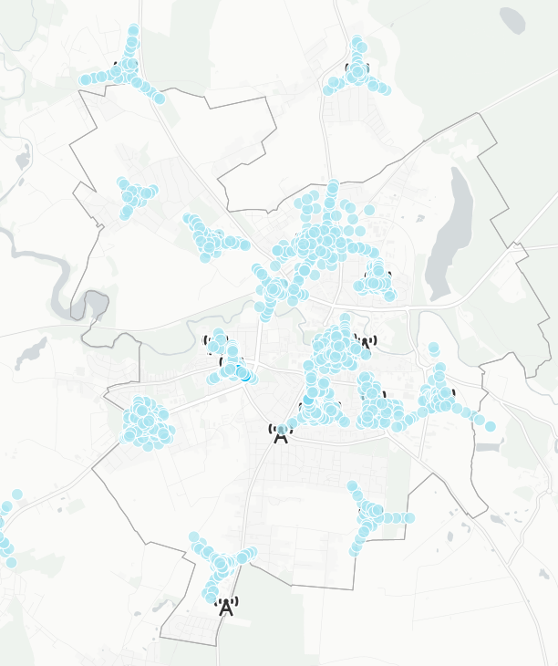
Legenda:
Wyniki pomiarów PEM
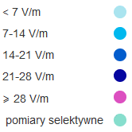
Instalacje
Źródło: https://si2pem.gov.pl/ (dostęp: 16.09.2024 r.)
Istniejące urządzenia na terenie miasta nie stanowią większego zagrożenia. W zakresie ochrony przed promieniowaniem elektromagnetycznym należy jednak uwzględniać następujące działania: wprowadzenie zakazów lokalizowania nowych obiektów przeznaczonych na stały pobyt ludzi w pasach technologicznych wzdłuż linii elektroenergetycznych, a także ograniczenie lokalizacji stacji bazowych telefonii komórkowych emitujących promieniowanie elektromagnetyczne w postaci masztów antenowych w bezpośrednim sąsiedztwie terenów mieszkaniowych oraz na terenach przeznaczonych pod funkcję mieszkaniową.

5.1.3.1 Analiza SWOT
Na podstawie przeprowadzonej analizy poniżej przedstawiono mocne, słabe strony, szanse i zagrożenia dla obszaru interwencji: Pola elektromagnetyczne.
Tabela 14. Analiza SWOT dla obszaru interwencji: Pola elektromagnetyczne
Mocne strony | Słabe strony
- brak urządzeń powodujących większe zagrożenie w zakresie emisji szkodliwych fal elektromagnetycznych,  - brak przekroczenia wartości dopuszczalnej pól elektromagnetycznych w środowisku. | - linie najwyższych napięć przebiegające przez teren miasta.
Szanse | Zagrożenia
- wprowadzenie systemu monitoringu środowiska - okresowe badania kontrolne poziomów pól elektromagnetycznych  w środowisku,  - modernizacja napowietrznej sieci energetycznej. | - rosnące zapotrzebowanie społeczeństwa na media (radio, telewizję, Internet)  i urządzenia emitujące pola elektromagnetyczne,  - niska świadomość społeczna dotycząca pól elektromagnetycznych.
Źródło: Opracowanie własne

5.1.4 Gospodarowanie wodami

5.1.4.1. Charakterystyka wód zlokalizowanych na terenie miasta
Miasto Starogard Gdański pod względem hydrograficznym należy do regionu wodnego Dolnej Wisły wchodzącego w skład obszaru dorzecza Wisły. Przez centralną część miasta płynie rzeka Wierzyca, która silnie meandruje i tworzy liczne starorzecza. W centrum rzeka została przekształcona w wyniku regulacji koryta. Na terenie miasta zlokalizowane są także nieliczne stawy oraz jedno duże jezioro – Kochanka.

5.1.4.2. Jednolite części wód powierzchniowych
Jednolite części wód powierzchniowych (JCWP), których zlewnie zostały zlokalizowane
na terenie miasta Starogard Gdański wg II aktualizacji Planu Gospodarowania Wodami
na obszarze dorzecza Wisły z 2022 roku:
- RW200010298689 – Dopływ z Jezior Borzechowskich,
- RW20001029872 – Kochanka,
- RW20001129869 – Piesienica od Dopływu z jez. Semlińskiego do ujścia,
- RW2000112987899 – Węgiermuca od dopływu z Wysokiej do ujścia,
- RW20001129899 - Wierzyca od Wietcisy do ujścia.
Zlewnia JCWP oznacza obszar, z którego wody powierzchniowe spływają do jednego wspólnego odbiornika (rzeki, jeziora, bagna). Na poniższej mapie przedstawiono te JCWP, które fizycznie zlokalizowane są na terenie miasta.
Rysunek 15. JCWP przepływające przez teren miasta zgodnie z IIaPGW
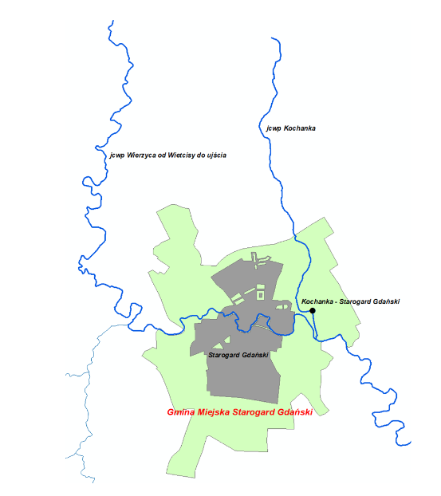
Źródło: GIOŚ, Departament Monitoringu Środowiska, Regionalny Wydział Monitoringu Środowiska w Gdańsku
Najnowsza obowiązująca ocena stanu JCWP jest za lata 2016-2021. W tym czasie obowiązywała I aktualizacja Planu Gospodarowania Wodami na obszarze dorzecza Wisły z 2016 roku. Według niej na terenie miasta Starogard Gdański zlokalizowane były następujące JCWP:
- RW200017298689 – Dopływ z jez. Sumińskiego,
- RW20001729872 – Dopł. z Kokoszków,
- RW20001929899 – Wierzyca od Wietcisy do ujścia,
- RW200020298789 – Węgiermuca od dopł. z Wysokiej do ujścia.
Od 1 stycznia 2022 roku nastąpiła zmiana podziału JCWP w związku z aktualizacją planów gospodarowania wodami (IIaPGW). W poszczególnych latach 2022, 2023 wykonana była klasyfikacja wskaźników i grup wskaźników w JCWP.
W ocenie za lata 2016-2021 JCWP Wierzyca od Wietcisy do ujścia otrzymała 2 klasę elementów biologicznych, 1 klasę wskaźnika HIR odnoszącego się do obserwacji hydromorfologicznych, >2 klasę elementów fizykochemicznych (grupa 3.1-3.5), 2 klasę elementów fizykochemicznych – specyficzne zanieczyszczenia syntetyczne i niesyntetyczne (grupa 3.6), umiarkowany potencjał ekologiczny, stan chemiczny poniżej dobrego, zły stan wód. Przekroczenia odnotowano dla: odczynu pH, difenyloeterów bromowanych oraz rtęć badanych w matrycy biota, benzo(a)pirenu.
W ocenie za lata 2016-2021 JCWP Dopł. z Kokoszków otrzymała 2 klasę elementów biologicznych, 4 klasę wskaźnika HIR odnoszącego się do obserwacji hydromorfologicznych, >2 klasę elementów fizykochemicznych (grupa 3.1-3.5), umiarkowany stan ekologiczny, zły stan wód. Przekroczenia odnotowano dla: tlenu rozpuszczonego, BZT5, ogólnego węgla organicznego, przewodności w 20˚C, twardości ogólnej, azotu amonowego, azotu Kjeldahla, azotu azotynowego, azotu ogólnego, fosforu fosforanowego, fosforu ogólnego.
W klasyfikacji wskaźników i grup wskaźników w JCWP w 2022 roku JCWP Wierzyca
od Wietcisy do ujścia otrzymała 4 klasę elementów biologicznych, 1 klasę wskaźnika HIR odnoszącego się do obserwacji hydromorfologicznych, >2 klasę elementów fizykochemicznych (grupa 3.1-3.5), 1 klasę elementów fizykochemicznych – specyficzne zanieczyszczenia syntetyczne i niesyntetyczne (grupa 3.6). Przekroczenia odnotowano dla: fitobentosu, makrofitów, fosforu fosforanowego, difenyloeterów bromowanych oraz rtęci badanych w matrycy biota, benzo(a)pirenu.
W klasyfikacji wskaźników i grup wskaźników w JCWP w 2022 roku JCWP Kochanka otrzymała 4 klasę elementów biologicznych, >2 klasę elementów fizykochemicznych (grupa 3.1-3.5). Przekroczenia odnotowano dla: makrofitów, BZT5, ogólnego węgla organicznego, azotu amonowego, azotu azotanowego, azotu ogólnego, fosforu fosforanowego, fosforu ogólnego.
W klasyfikacji wskaźników i grup wskaźników w JCWP w 2022 roku JCWP Wierzyca
od Wietcisy do ujścia, badane były jedynie: temperatura wody, tlen rozpuszczony, przewodność w 20˚C, odczyn pH, rtęć, nikiel, benzo(a)piren. Przekroczenia odnotowano dla benzo(a)pirenu.
JCWP Kochanka w 2023 roku nie była badana.

Tabela 15. Wyniki oceny badanych w latach 2016-2021 jednolitych części wód powierzchniowych, których zlewnie położone są na terenie miasta Starogard Gdański
Nazwa ocenianej JCWP |  | Dopływ z jez. Sumińskiego | Dopł. z Kokoszków | Wierzyca od Wietcisy do ujścia | Węgiermuca od dopł. z Wysokiej do ujścia
Kod JCWP |  | RW200017298689 | RW20001729872 | RW20001929899 | RW200020298789
Typ monitoringu |  | MD, MO, MD/MO | MO | MD, MO, MD/MO | MD, MO, MD/MO
Klasyfikacja wskaźników i elementów jakości wód | Klasa elementów biologicznych  (Rok ostatnich badań) | 3  (2020) | 2  (2019) | 2  (2019) | 2  (2019)
 | Klasa elementów hydromorfologicznych  (Rok ostatnich badań) | 3  (2017) | 4  (2019) | 1  (2019) | 1  (2019)
 | Klasa elementów fizykochemicznych (grupy 3.1-3.5)  (Rok ostatnich badań) | >2  (2020) | >2  (2019) | >2  (2021) | >2  (2019)
 | Klasa elementów fizykochemicznych – specyficzne zanieczyszczenia syntetyczne i niesyntetyczne (3.6)  (Rok ostatnich badań) | 2  (2020) | - | 2  (2019) | 2  (2016)
STAN / POTENCJAŁ EKOLOGICZNY  (Rok ostatnich badań) |  | 3  Umiarkowany stan ekologiczny  (2020) | 3  Umiarkowany stan ekologiczny  (2019) | 3  Umiarkowany potencjał ekologiczny  (2021) | 3  Umiarkowany stan ekologiczny  (2019)
STAN CHEMICZNY  (Rok ostatnich badań) |  | Stan chemiczny poniżej dobrego  (2020) | - | Stan chemiczny poniżej dobrego  (2021) | Stan chemiczny poniżej dobrego  (2021)
OCENA STANU JCWP  (Rok ostatnich badań) |  | Zły stan wód  (2020) | Zły stan wód  (2019) | Zły stan wód  (2021) | Zły stan wód  (2021)
Źródło: GIOŚ, Monitoring wód powierzchniowych

Tabela 16. Klasyfikacja wskaźników i grup wskaźników w JCWP zlokalizowanych na terenie miasta za 2023 rok
Nazwa ocenianej JCWP |  | Dopływ z Jezior Borzechowskich | Piesienica od Dopływu z jez. Semlińskiego do ujścia | Węgiermuca od dopływu z Wysokiej do ujścia | Wierzyca od Wietcisy do ujścia
Kod JCWP |  | RW200010298689 | RW20001129869 | RW2000112987899 | RW20001129899
Klasyfikacja wskaźników i elementów jakości wód | Klasa elementów biologicznych  (Rok ostatnich badań) | 3  (2023) | - | - | -
 | Klasa elementów hydromorfologicznych  (Rok ostatnich badań) | 3  (2023) | - | - | -
 | Klasa elementów fizykochemicznych (grupy 3.1-3.5)  (Rok ostatnich badań) | >2  (2023) | 2  (2023) | >2  (2023) | 2  (2023)
 | Klasa elementów fizykochemicznych – specyficzne zanieczyszczenia syntetyczne i niesyntetyczne (3.6)  (Rok ostatnich badań) | - | - | - | -
STAN / POTENCJAŁ EKOLOGICZNY  (Rok ostatnich badań) |  | - | - | - | -
STAN CHEMICZNY  (Rok ostatnich badań) |  | - | - | - | -
OCENA STANU JCWP  (Rok ostatnich badań) |  | - | - | - | -
Źródło: GIOŚ, Monitoring wód powierzchniowych
W związku ze złym stanem wód na terenie miasta Starogard Gdański konieczne jest skoordynowanie działań w celu poprawy jakości wód powierzchniowych. Planowanie gospodarki wodnej oraz monitorowanie stanu środowiska powinny być priorytetem, aby zapewnić zrównoważoną ochronę ekosystemów wodnych.

5.1.4.3. Zagrożenie i ryzyko powodziowe
Występowanie zagrożenia powodziowego na danym terenie oznacza możliwość wystąpienia tam zjawiska powodzi. W mieście Starogard Gdański występuje zagrożenie powodziowe. Opisaną sytuację przedstawiono na poniższej mapie.
Rysunek 16. Mapa zagrożenia powodziowego w obrębie miasta
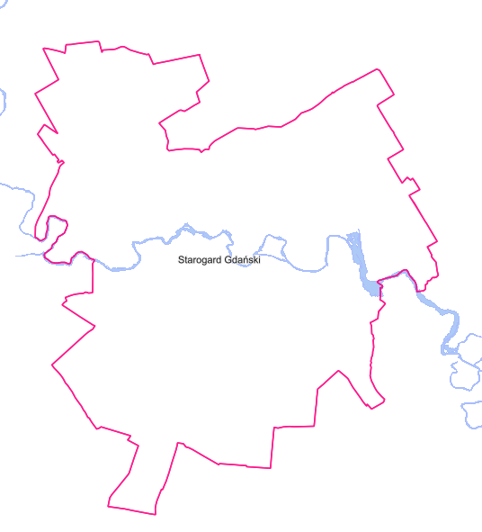
Legenda:
- teren zagrożenia powodziowego
Źródło: https://mapy.geoportal.gov.pl/ (dostęp: 30.09.2024 r.)
Ryzyko powodzi oznacza kombinację prawdopodobieństwa wystąpienia powodzi
i prawdopodobieństwa wystąpienia związanych z powodzią potencjalnych negatywnych konsekwencji dla życia i zdrowia ludzkiego, środowiska, dziedzictwa kulturowego i działalności gospodarczej. W mieście Starogard Gdański występuje ryzyko powodziowe, którego lokalizację wskazano na poniższej mapie.
Rysunek 17. Mapa ryzyka powodziowego w obrębie miasta Starogard Gdański
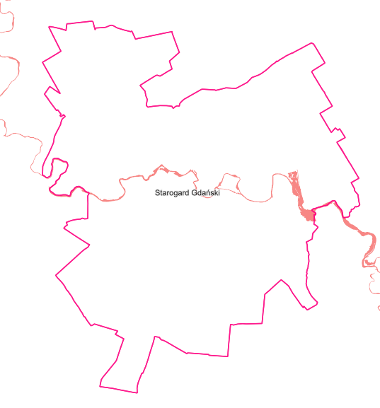
Legenda:
- teren ryzyka powodziowego
Źródło: https://mapy.geoportal.gov.pl/ (dostęp: 30.09.2024 r.)

W 2024 roku wystąpiły na terenie miasta Starogard Gdański podtopienia spowodowane nadmiernymi opadami deszczu w okresie wiosennym, podtopione zostały ogrody działkowe przy ul. Adama Mickiewicza, teren parku miejskiego oraz grunty rolne o powierzchni około 4,5 ha. w okolicach ulic: Adama Mickiewicza, Zachodniej, Jana Heweliusza, ks. Franciszka Kalinowskiego.
Skala podtopień w 2024 roku sugeruje, że infrastruktura hydrologiczna miasta,
w szczególności w okolicach ulic Adama Mickiewicza, Zachodniej, Jana Heweliusza oraz ks. Franciszka Kalinowskiego, może być niewystarczająca do skutecznego zarządzania wodami opadowymi w ekstremalnych warunkach. Biorąc pod uwagę ryzyko powodziowe, miasto powinno podjąć działania mające na celu poprawę systemów melioracyjnych, czy też uwzględniać
w dokumentach planistycznych mapy ryzyka powodziowego, mapy zagrożenia powodziowego oraz terenów zagrożonych podtopieniami.

5.1.4.4. Jednolite części wód podziemnych
Według podziału Polski na 174 JCWPd, teren miasta leży na obszarze jednolitych części wód podziemnych JCWPd nr 28 (PLGW200028), co przedstawiono na poniższym rysunku.
Rysunek 18. JCWPd na obszarze miasta Starogard Gdański
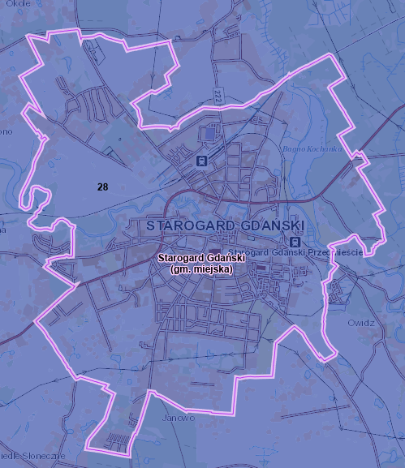
Źródło: Opracowanie własne na podstawie portalu Geologia, https://geologia.pgi.gov.pl/ (dostęp: 30.09.2024 r.)
Na terenie miasta Starogard Gdański nie są zlokalizowane punkty pomiarowe krajowej sieci monitoringu jakości wód podziemnych, a więc brak jest danych w ramach PMŚ o stanie wód podziemnych na terenie miasta.

5.1.4.5. Główne Zbiorniki Wód Podziemnych
Główny Zbiornik Wód Podziemnych (GZWP) to zespół przepuszczalnych utworów wodonośnych o znaczeniu użytkowym, którego granice są wyznaczone przez parametry hydrogeologiczne, warunki hydrodynamiczne oraz warunki formowania się zasobów wód podziemnych. Zbiornik ten wyróżnia się szczególnym znaczeniem dla obecnego i przyszłego zaopatrzenia w wodę, spełniając określone kryteria ilościowe i jakościowe, takie jak: wydajność potencjalnego otworu studziennego powyżej 70 m³/h, wydajność ujęcia powyżej 10 000 m³/d, wodoprzewodność warstwy wodonośnej powyżej 10 m²/h oraz woda nadająca się do zaopatrzenia ludności, zarówno w stanie surowym, jak i po prostym uzdatnieniu przy użyciu stosowanych obecnie, ekonomicznie uzasadnionych technologii.
Na obszarach deficytowych w wodę kryteria ilościowe przyjęte dla GZWP mogą być niższe, jeśli zbiornik ma znaczenie praktyczne w mniej korzystnych warunkach hydrogeologicznych.
Na terenie miasta Starogard Gdański nie są zlokalizowane Główne Zbiorniki Wód Podziemnych.

5.1.4.6. Zagrożenia mogące wpłynąć na jakość wód powierzchniowych i podziemnych
Zanieczyszczenie wód powierzchniowych i podziemnych na terenie miasta Starogard Gdański, podobnie jak w innych miastach, wynika z wielu czynników związanych
z działalnością człowieka. Jednym z najpoważniejszych zagrożeń jest niewłaściwe zarządzanie ściekami komunalnymi, zarówno bytowymi, jak i przemysłowymi. Nieszczelne lub przestarzałe systemy kanalizacyjne mogą prowadzić do wycieku nieoczyszczonych ścieków, co skutkuje skażeniem wód gruntowych oraz powierzchniowych, zwłaszcza gdy infrastruktura nie jest regularnie modernizowana lub naprawiana.
Wraz z postępującą urbanizacją miasta, coraz większa część terenu zostaje pokryta nieprzepuszczalnymi materiałami, takimi jak asfalt i beton. To ogranicza naturalną infiltrację wód opadowych do gleby, zwiększając ryzyko, że zanieczyszczenia, takie jak substancje chemiczne, oleje czy pyły, zostaną spłukane do rzek i jezior. Niewłaściwa gospodarka wodami deszczowymi pogarsza sytuację, przyczyniając się do wzrostu zanieczyszczeń pochodzących z transportu, odpadów miejskich czy ścieków komunalnych, które nie zawsze są odpowiednio odprowadzane i filtrowane.
Na sytuację tę dodatkowo wpływają zmiany klimatyczne, które przyczyniają się do coraz częstszych i intensywniejszych opadów. Nagłe powodzie, będące wynikiem tych zmian, mogą prowadzić do gwałtownego spływu powierzchniowego, który niesie ze sobą zanieczyszczenia z obszarów zurbanizowanych i rolniczych. W Starogardzie Gdańskim, podobnie jak w innych miastach, intensywne opady mogą przyspieszać erozję gleby, co dodatkowo wpływa
na pogorszenie jakości wód powierzchniowych, zwiększając w nich zawartość substancji szkodliwych.
W miarę rozwoju miasta, tereny zielone coraz częściej ustępują miejsca infrastrukturze miejskiej. Te naturalne obszary pełniły istotną funkcję w procesie retencji wody, umożliwiając jej powolne przesiąkanie do gleby, a także filtrację zanieczyszczeń. Zmniejszenie powierzchni terenów zielonych powoduje ograniczenie tych naturalnych procesów, co sprzyja gromadzeniu się zanieczyszczeń w wodach, zarówno powierzchniowych, jak i podziemnych.
Dodatkowo, nieodpowiednie gospodarowanie odpadami stanowi kolejne istotne zagrożenie. Nielegalne wysypiska, które mogą pojawiać się na obrzeżach miasta, prowadzą
do przenikania szkodliwych substancji, takich jak związki chemiczne i metale ciężkie, do wód gruntowych. Rozkładające się tworzywa sztuczne i inne odpady toksyczne mogą długotrwale zanieczyszczać lokalne zasoby wodne, stanowiąc poważne wyzwanie dla ochrony środowiska naturalnego i zdrowia mieszkańców.
Wszystkie te czynniki są ze sobą powiązane i wzajemnie się wzmacniają, tworząc złożony problem zanieczyszczenia wód na terenie miasta. Wymaga to zintegrowanego podejścia do ochrony wód, które uwzględnia zarówno modernizację infrastruktury, jak i dbałość
o zrównoważony rozwój urbanistyczny oraz edukację ekologiczną mieszkańców.

5.1.4.7. Zagrożenie suszą
Suszę na danym terenie można opisać, wyróżniając cztery rodzaje:
- susza atmosferyczna,
- susza rolnicza (na terenach rolnych i leśnych),
- susza hydrologiczna,
- susza hydrogeologiczna.
Susza atmosferyczna jest to okres, w którym opady występują poniżej średniej wieloletniej lub jest ich całkowicie brak. Bezpośrednim skutkiem niedoboru opadów jest narastający w czasie niedosyt wilgotności, ujawniający się szczególnie intensywnie w ciepłej porze roku, wzmagający inwestycyjne parowanie oraz ewapotranspirację (wskaźnik klimatyczny mówiący o tym, jak szybko mogłoby zachodzić parowanie, gdyby dostępność wody była wystarczająca). To zjawisko prowadzi do naruszenia zasobów wód glebowych i powierzchniowych.
W zależności od warunków środowiska przyrodniczego, jego zmienności przestrzennej oraz zagospodarowania i zapotrzebowania na wodę, susza atmosferyczna może aktywować kolejno suszę rolniczą, hydrologiczną oraz hydrogeologiczną. Teren miasta Starogard Gdański jest silnie zagrożony suszą atmosferyczną, co ukazano na poniższym rysunku.
Rysunek 19. Mapa zagrożenia suszą atmosferyczną na terenie miasta Starogard Gdański
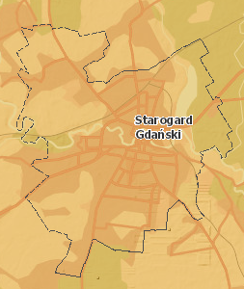
Legenda:
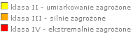
Źródło: Opracowanie własne na podstawie portalu Hydroportal; http://wody.isok.gov.pl/ (dostęp: 30.09.2024 r.)
Susza rolnicza to okres, w którym wilgotność gleby jest niedostateczna do zaspokojenia potrzeb roślin w profilu glebowym i prowadzenia normalnej gospodarki w rolnictwie. Nazywana jest również suszą glebową i stanowi bezpośrednią konsekwencję przedłużającej się suszy atmosferycznej. Należy jednak zaznaczyć, że nie każdy okres bezopadowy i jednoczesny spadek wilgoci glebowej jest suszą rolniczą. Warunkiem zaistnienia suszy rolniczej jest wystąpienie zmian w stanie roślinności, tj. wystąpienia objawów stresu wodnego, spadek biomasy i ograniczenie plonowania.
Czas wystąpienia deficytu zasobów wodnych w glebie oraz ich dotkliwość zależą bezpośrednio od właściwości retencyjnych gleby, które są zmienne w czasie oraz w przestrzeni, w zależności od typów gleb. Susza rolnicza prowadzi do wytworzenia strat bezpośrednich w ekosystemach naturalnych, a przede wszystkim skutkuje stratami w produkcji rolnej i leśnej. Teren miasta Starogard Gdański jest w większości słabo zagrożony suszą rolniczą, fragmenty miasta są jednak także silnie i ekstremalnie zagrożone.
Rysunek 20. Mapa zagrożenia suszą rolniczą na terenie miasta Starogard Gdański
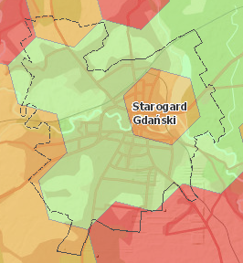
Legenda:
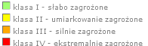
Źródło: Opracowanie własne na podstawie portalu Hydroportal; http://wody.isok.gov.pl/ (dostęp: 30.09.2024 r.)
Susza hydrologiczna to okres obniżonych zasobów wód powierzchniowych w stosunku
do sytuacji przeciętnej w wieloleciu. Z reguły jest ona kolejnym etapem pogłębiającej się suszy atmosferycznej i rolniczej, ale może również wystąpić i przebiegać po zakończeniu okresu bezopadowego. W mieście Starogard Gdański występuje umiarkowane zagrożenie suszą hydrologiczną, co przedstawiono na poniższej mapie.
Rysunek 21. Mapa zagrożenia suszą hydrologiczną na terenie miasta Starogard Gdański
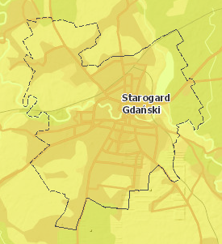
Legenda:
Źródło: Opracowanie własne na podstawie portalu Hydroportal; http://wody.isok.gov.pl/ (dostęp: 30.09.2024 r.)
Susza hydrogeologiczna, nazywana również niżówką hydrogeologiczną, przejawia się
obniżeniem zwierciadła wód podziemnych poniżej stanów niskich ostrzegawczych. Wstępna faza objawia się m.in. wysychaniem studni. Jak przedstawiono na mapie poniżej, Miasto Starogard Gdański jest słabo zagrożone suszą hydrogeologiczną.
Rysunek 22. Mapa zagrożenia suszą hydrogeologiczną na terenie miasta Starogard Gdański
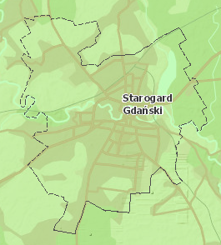
Legenda:
Źródło: Opracowanie własne na podstawie portalu Hydroportal; http://wody.isok.gov.pl/ (dostęp: 30.09.2024 r.)
Zestawienie łączne wyników zagrożenia suszą dostarcza istotnych wniosków diagnostycznych z punktu widzenia planowania gospodarowania wodą. Miasto Starogard Gdański jest
w większości słabo zagrożone suszą, chociaż niektóre fragmenty miasta są także silnie i umiarkowanie zagrożone. Szczegóły przedstawiono na poniższym rysunku.

Rysunek 23. Mapa łącznego zagrożenia suszą na terenie miasta Starogard Gdański
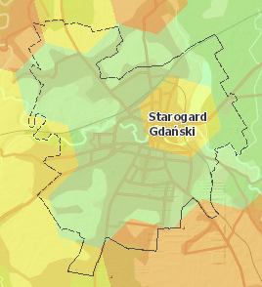
Legenda:
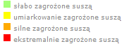
Źródło: Opracowanie własne na podstawie portalu Hydroportal; http://wody.isok.gov.pl/ (dostęp: 30.09.2024 r.)
W 2023 roku w okresie od 1 kwietnia do 31 maja na terenie miasta Starogard Gdański wystąpiła susza, która spowodowała straty w gospodarstwach rolnych oraz na działkach specjalnych produkcji rolniczej. Dotyczyło to dwóch gospodarstw rolnych zlokalizowanych w północnej części miasta Starogard Gdański.
Zjawisko suszy powoduje nadmierne odparowywanie wody z gleby, co prowadzi do jej przesuszenia i ma bezpośredni wpływ na zdolność gleby do utrzymania życia roślin. Susza powoduje wysychanie roślinności, co zwiększa ryzyko wystąpienia pożarów lasów i obszarów trawiastych. Sucha roślinność staje się łatwopalnym materiałem.
Spadek poziomu wód gruntowych i powierzchniowych może prowadzić do zmniejszenia dostępności wody pitnej dla społeczności lokalnych. Konieczność ograniczania zużycia wody wpływa na codzienne życie ludzi, a także na sektor gospodarczy. W związku z tym, zarządzanie skutkami suszy wymaga holistycznego podejścia, które obejmuje zarówno działania prewencyjne, jak i adaptacyjne, mające na celu minimalizację negatywnych skutków tego zjawiska na środowisko i społeczeństwo.
W celu przeciwdziałania skutkom suszy sporządzony został Plan przeciwdziałania skutkom suszy, przyjęty rozporządzeniem Ministra Infrastruktury z dnia 15 lipca 2021 r. W Planie tym zawarto „katalog działań służących przeciwdziałaniu skutkom suszy”, co odpowiada brzmieniu art. 184 ust. 2 pkt 4 ustawy – Prawo wodne przed jego nowelizacją.

5.1.4.8 Analiza SWOT
Na podstawie przeprowadzonej analizy poniżej przedstawiono mocne, słabe strony, szanse i zagrożenia dla obszaru interwencji: Gospodarowanie wodami.
Tabela 17. Analiza SWOT dla obszarów interwencji: Gospodarowanie wodami
Mocne strony | Słabe strony
- monitoring wód powierzchniowych  w ramach Państwowego Monitoringu Środowiska prowadzonego przez GIOŚ. | - zły stan wód powierzchniowych,  - zbiorniki bezodpływowe znajdujące się na terenie miasta,  - część miasta jest silnie zagrożona suszą,  - występowanie zagrożenia i ryzyka powodziowego na terenie miasta.
Szanse | Zagrożenia
- wzrost świadomości ekologicznej społeczeństwa,  - zwiększenie ilości punktów monitoringowych wód,  - prowadzenie ewidencji zbiorników bezodpływowych i przydomowych oczyszczalni,  - kontynuacja działań z zakresu ochrony wód,  - rozwój „systemu retencjonowania wody”  w postaci rozbudowy tzw. małej retencji,  - dofinansowanie na likwidację zbiorników bezodpływowych i budowę przydomowych oczyszczalni ścieków. | - działalność rolniczo-gospodarcza stanowiąca ryzyko zanieczyszczeń wód,  - gwałtowne zjawiska powodziowe mogą spowodować powodzie i podtopienia.
Źródło: Opracowanie własne

5.1.5 Gospodarka wodno-ściekowa

5.1.5.1. Infrastruktura wodociągowa
W analizowanych okresie (2019-2023) ilość wody doprowadzonej do gospodarstw domowych zmniejszyła się o 55,2 dam³, czyli o 3,88%. Wzrosła natomiast długość czynnej sieci o 75,7 km, tj. 70,16%. W roku 2022 stopień podłączonych budynków mieszkalnych do infrastruktury wodociągowej wynosił 97,20%, co pokazuje, iż w mieście Starogard Gdański jest wysoki stopień zwodociągowania. W tym samym roku odnotowano 61 awarii sieci wodociągowej. Szczegółowe dane przedstawiono w tabeli poniżej.
Tabela 18. Sieć wodociągowa na terenie miasta Starogard Gdański w latach 2019-2023
Wyszczególnienie | Jedn.  miary | 2019 | 2020 | 2021 | 2022 | 2023
Długość czynnej sieci | km | 107,9 | 124,1 | 183,8 | 183,0 | 183,6
Liczba przyłączy prowadzących do budynków mieszkalnych i zbiorowego zamieszkania | szt. | 3 962 | 3 993 | 5 424 | 5 736 | 5 911
Awarie sieci wodociągowej | szt. | 37 | 67 | 62 | 96 | 61
Woda dostarczona gospodarstwom domowym | dam³ | 1 423,5 | 1 480,8 | 1 366,2 | 1 364,7 | 1 368,3
Zużycie wody w gospodarstwach domowych ogółem na jednego mieszkańca | m³ | 29,8 | 31,7 | 29,5 | 29,8 | 30,1
Udział budynków mieszkalnych podłączonych do infrastruktury wodociągowej | % | 70,8 | 72,5 | 96,5 | 97,2 | -
Źródło: Opracowanie własne na podstawie danych GUS, http://bdl.start.gov.pl/BDL/start (dostęp: 30.09.2024 r.)
W Starogardzie Gdańskim funkcjonują dwa komunalne ujęcia wód podziemnych ze stacjami uzdatniania wody:
- ujęcie „Wierzyca” (8 studni o głębokości do 80 m) dostarczające 30% wody do sieci wodociągowej,
- ujęcie „Południe” (21 studni o głębokości od 50 do 120 m) dostarczające 70% wody
do sieci wodociągowej.
Pobierana z ujęć woda wymaga uzdatniania, które polega na napowietrzaniu, odgazowaniu, odżelazianiu, odmanganianiu i redukcji poziomu amoniaku. Dla ujęć ustanowiono strefy ochrony bezpośredniej, które zostały ogrodzone, a ich tereny wykorzystywane są jedynie dla potrzeb gospodarki wodnej oraz strefy ochrony pośredniej.
Ponadto na terenie miasta znajdują się również ujęcia zakładowe.
Rysunek 24. Strefy ochronne ujęć wody na terenie aglomeracji Starogard Gdański
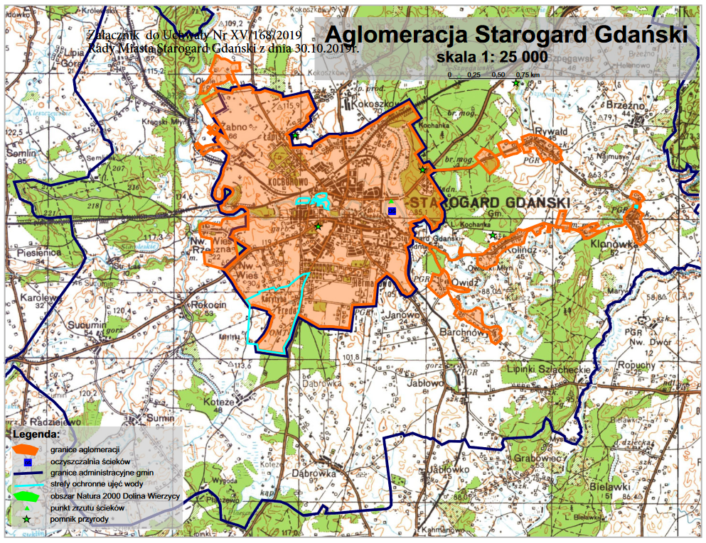
Źródło: Uchwała nr XV/168/2019 Rady Miasta Starogard Gdański z dnia 30 października 2019 r.

Zgodnie z danymi zawartymi w Ocenie jakości wody przeznaczonej do spożycia przez ludzi podawanej z urządzenia zbiorowego zaopatrzenia w wodę Starogard Gdański za rok 2023 na terenie miasta Starogard Gdański sporządzonej przez Państwowego Powiatowego Inspektora Sanitarnego w Starogardzie Gdańskim, stwierdzono przydatność wody do spożycia oraz brak istotnych zagrożeń dla zdrowia konsumentów korzystających z wody z wodociągów zbiorowego zaopatrzenia na terenie miasta.

5.1.5.2. Infrastruktura kanalizacyjna
Zgodnie z danymi GUS w 2023 roku długość czynnej sieci kanalizacyjnej na terenie miasta Starogard Gdański wynosiła 150,3 km. W 2022 r. do infrastruktury kanalizacyjnej było podłączonych 76,2% budynków mieszkalnych, co pokazuje, iż w mieście jest wysoki stopień skanalizowania. W latach 2022-2023 było wiele awarii sieci kanalizacyjnej. Szczegółowe dane przedstawiono w tabeli poniżej.
Tabela 19. System kanalizacyjny na terenie miasta Starogard Gdański w latach 2019-2023
Wyszczególnienie | Jedn. miary | 2019 | 2020 | 2021 | 2022 | 2023
Długość czynnej sieci kanalizacyjnej | km | 112,3 | 117,1 | 155,6 | 148,4 | 150,3
Przyłącza prowadzące do budynków mieszkalnych i zbiorowego zamieszkania | szt. | 2 444 | 2 595 | 4 068 | 4 495 | 4 705
Awarie sieci kanalizacyjnej | szt. | 3 | 2 | 2 | 423 | 382
Ścieki bytowe odprowadzone siecią kanalizacyjną | dam³ | 1 601,9 | 1 689,9 | 1 695,8 | 1 699,6 | 1 689,1
Udział budynków mieszkalnych podłączonych do infrastruktury kanalizacyjnej | % | 43,2 | 45,3 | 72,9 | 76,2 | -
Źródło: Opracowanie własne na podstawie danych GUS, http://bdl.start.gov.pl/BDL/start (dostęp: 30.09.2024 r.)
Miasto należy do aglomeracji Starogard Gdański przyjętej uchwałą nr XV/168/2019 Rady Miasta Starogard Gdański z dnia 30 października 2019 r. Obszar aglomeracji obejmuje miasto Starogard Gdański oraz położone w Gminie Starogard Gdański miejscowości: Barchnowy, Kolincz, Klonówka, Linowiec, Nowa Wieś Rzeczna, Okole, Owidz, Rywałd i Żabno. Aglomeracja jest obsługiwana przez oczyszczalnię ścieków PWiK STAR-WiK w Starogardzie Gdańskim.
W poniższej tabeli przedstawiono średnie roczne stężenia zanieczyszczeń w ściekach dopływających do oczyszczalni oraz średnie roczne stężenia zanieczyszczeń w ściekach oczyszczonych odpływających z oczyszczalni.
Tabela 20. Średnie roczne stężenia zanieczyszczeń w ściekach dopływających i odpływających z oczyszczalni ścieków
Wyszczególnienie | BZT5 [mgO₂/l] | ChZT  [mgO₂/l] | Zawiesina ogólna  [mgO₂/l] | Azot ogólny  [mgO₂/l] | Fosfor ogólny  [mgO₂/l]
Średnie roczne stężenia zanieczyszczeń w ściekach dopływających do oczyszczalni | 419,09 | 855,42 | 387,50 | 77,75 | 8,36
Średnie roczne stężenia zanieczyszczeń w ściekach oczyszczonych odpływających z oczyszczalni | 4,88 | 41,33 | 6,37 | 9,99 | 0,71
Źródło: Sprawozdanie z KPOŚK za rok 2023
Powyższe dane potwierdzają spełnienie przez poszczególne wskaźniki w ściekach odpływających z oczyszczalni wymagań rozporządzenia Ministra Gospodarki Morskiej
i Żeglugi Śródlądowej z dnia 12 lipca 2019 r.
Na terenach nieskanalizowanych występują zbiorniki bezodpływowe oraz przydomowe oczyszczalnie ścieków. Ich stan ilościowy przedstawia się następująco:
- zbiorniki bezodpływowe – 274 szt.,
- przydomowe oczyszczalnie ścieków – 33 szt.
Zbiorniki bezodpływowe mogą mieć negatywny wpływ na środowisko, zwłaszcza gdy są niewłaściwie użytkowane lub nieodpowiednio utrzymane. Skutkami stosowania zbiorników bezodpływowych mogą być:
- zanieczyszczenie wód gruntowych – nieszczelny lub uszkodzony zbiornik może doprowadzić do wycieku nieoczyszczonych ścieków do wód gruntowych,
- eutrofizacja – nieprawidłowo utrzymywane zbiorniki bezodpływowe mogą przyczynić się do nadmiernego doprowadzania składników odżywczych, takich jak azot i fosfor, do wód powierzchniowych, to z kolei może prowadzić do procesu eutrofizacji, w którym nadmiar składników odżywczych stymuluje rozwój glonów i innych organizmów wodnych, co może zakłócać ekosystemy wodne,
- uciążliwość zapachowa – niewłaściwe utrzymanie i opróżnianie zbiorników bezodpływowych, zwłaszcza nadmierne wypełnienie może prowadzić do nieprzyjemnych zapachów i pogorszenia warunków życia w okolicy,
- wpływ na rolnictwo – na skutek niewłaściwego gospodarowania ściekami mogą ucierpieć rośliny uprawne i zwierzęta.
Alternatywą dla zbiorników bezodpływowych są przede wszystkim oczyszczalnie przydomowe. Przydomowe oczyszczalnie ścieków są przyjazne dla środowiska, ponieważ pozwalają na oczyszczenie ścieków na miejscu, zanim zostaną one odprowadzone do wód gruntowych lub cieków wodnych. Jednak ich skuteczność zależy od prawidłowej konserwacji
i obsługi.

5.1.5.3 Analiza SWOT
Na podstawie przeprowadzonej analizy poniżej przedstawiono mocne, słabe strony, szanse i zagrożenia dla obszaru interwencji: Gospodarka wodno-ściekowa.
Tabela 21. Analiza SWOT dla obszarów interwencji: Gospodarka wodno-ściekowa
Mocne strony | Słabe strony
- wysoki stopień zwodociągowania miasta,  - wysoki stopień skanalizowania miasta,  - rosnąca liczba przyłączy do sieci wodociągowej i kanalizacyjnej,  - przynależność obszaru miasta do aglomeracji ściekowej. | - występowanie na terenie miasta zbiorników bezodpływowych.
Szanse | Zagrożenia
- rozbudowa i modernizacja sieci wodno-kanalizacyjnej,  - prowadzenie kontroli zbiorników bezodpływowych na nieczystości ciekłe. | - ryzyko niewłaściwego zagospodarowania nieczystości ciekłych przez właścicieli,  - awarie infrastruktury wodno-kanalizacyjnej.
Źródło: Opracowanie własne

5.1.6 Zasoby geologiczne
Miasto Starogard Gdański znajduje się na terenie platformy wschodnioeuropejskiej, a jego wysoczyznowy charakter wynika z położenia na Pojezierzu Starogardzkim. Główne ukształtowanie terenu zawdzięcza działalności lądolodu oraz jego wód roztopowych. Pod powierzchnią znajdują się skały krystaliczne na głębokości poniżej 2 000 m, które są przykryte osadami paleozoiku i mezozoiku. Warstwa utworów kredowych obejmuje m.in. szare mułowce, ciemne iły, piaskowce, piaski glaukonitowe i margle. Na tych osadach znajduje się cienka warstwa utworów trzeciorzędowych z oligocenu, zawierająca m.in. drobnoziarniste piaski glaukonitowe z bursztynem i fosforytami. Na to nakładają się osady miocenu, takie jak piaski kwarcowe, iły oraz mułki, które mogą zawierać węgiel brunatny. Te utwory tworzą podłoże
o wysokości od 40 do 60 m.
Obszar ten był wielokrotnie zlodowacony, o czym świadczy obecność plejstoceńskich osadów o miąższości przekraczającej 250 m. Wśród nich wyróżnia się różne poziomy glin morenowych oraz osady fluwioglacjalne, które dokumentują kolejne etapy zlodowaceń. Szczególnie istotne są osady zlodowacenia bałtyckiego, które tworzą górny i dolny poziom glin morenowych, przedzielone warstwą piasków i żwirów fluwioglacjalnych.
W warstwach powierzchniowych dominują osady plejstoceńskie. Na północy i południu
od doliny Wierzycy przeważają gliny akumulacji lodowcowej, natomiast w innych częściach miasta dominują piaski i gliny polodowcowe. W okolicach jeziora Kochanka występują torfy bagienne, a w dnie rynny jeziora osady limniczne, takie jak kreda jeziorna i gytia, świadczące o dawnej obecności zbiornika wodnego.
Dolina Wierzycy i jej okolice są zdominowane przez osady fluwioglacjalne oraz młodsze holoceńskie osady rzeczne, takie jak piaski i mułki. Grunty na obszarze miasta charakteryzują się głównie słabą i średnią przepuszczalnością, zwłaszcza w dolinach rzek, gdzie zmienność przepuszczalności jest większa. Głębokość pierwszego poziomu wodonośnego na ogół wynosi od 5 do 20 m, ale w dolinach, np. Wierzycy, może spadać do mniej niż 1 m. Ponadto na obszarze występują formacje wodonośne o wydajności od 50 do 120 m³/h.
Pod względem hipsometrycznym na obszarze miasta występują stosunkowo niewielkie różnice wysokości. Najniżej położone tereny, w dolinie Wierzycy we wschodniej części miasta, sięgają około 70 m n.p.m., natomiast najwyższe wzniesienia w północno-zachodnich
i południowo-zachodnich rejonach miasta osiągają około 115 m n.p.m. Rzeźba terenu opada w kierunku południowo-wschodnim i jest głównie łagodnie falista, miejscami płaska, urozmaicona przez dolinę Wierzycy, rynnę jeziora Kochanka oraz obniżenia wytopiskowe.
Rozmieszczenie utworów przypowierzchniowych miasta Starogard Gdański przedstawia poniższy rysunek.
Rysunek 25. Mapa utworów przypowierzchniowych na obszarze miasta Starogard Gdański
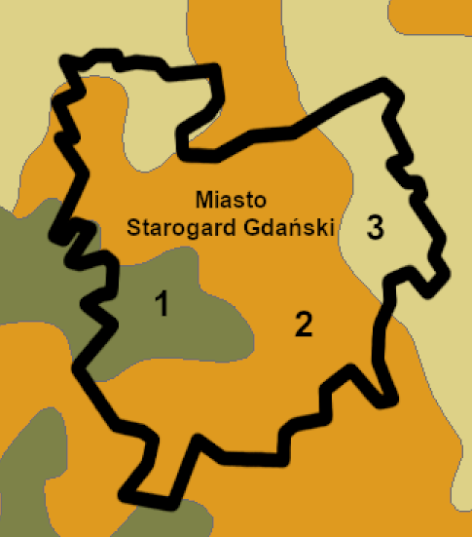
Legenda:
1. Iły, mułki i piaski zastoiskowe.
2. Gliny zwałowe, ich zwietrzeliny oraz piaski i żwiry lodowcowe.
3. Piaski i żwiry sandrowe.
Źródło: Opracowanie własne na podstawie danych BDL; http://bdl.lasy.gov.pl/mapy (dostęp: 01.10.2024 r.)
Obszary górnicze i złoża kopalin
Na obszarze miasta Starogard Gdański zlokalizowane są 4 złoża kopalin (3 skreślone z bilansu zasobów oraz w 1 eksploatacja złoża została zaniechana). Na tym terenie nie ma jednak aktualnych przestrzeni górniczych. Ogólną charakterystykę obszaru złóż kopalin przedstawia poniższa tabela.

Tabela 22. Charakterystyka złóż kopalin na terenie miasta Starogard Gdański
Nr złoża | Nazwa złoża | Powierzchnia [ha] | Stan zagospodarowania
KN 10893 | Klonówka II | - | PIASKI I ŻWIRY - złoże skreślone z bilansu zasobów - M
KN 10798 | Klonówka III | - | PIASKI I ŻWIRY - złoże skreślone z bilansu zasobów - M
KR 5674 | Kochanka | 28,580 ha | KREDY - eksploatacja złoża zaniechana - Z
KN 7034 | Starogard Gdański | - | PIASKI I ŻWIRY - złoże skreślone z bilansu zasobów - M
Źródło: Serwis MIDAS, PIG-PIB, Centralna Baza Danych Geologicznych (dostęp: 01.10.2024 r.)
Rysunek 26. Złoże kopalin Kochanka na terenie miasta Starogard Gdański
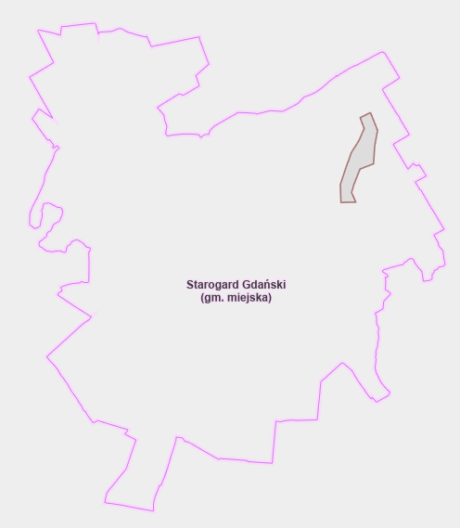
Legenda:
- granice złóż
Źródło: https://geologia.pgi.gov.pl/mapy/ (dostęp: 01.10.2024 r.)
Osuwiska
Osuwisko jest przemieszczeniem mas ziemnych, powierzchniowej zwietrzeliny i mas skalnych podłoża spowodowanym siłami przyrody lub działalnością człowieka.
Zgodnie z mapą dostępną na stronie Państwowego Instytutu Geologicznego (System Osłony Przeciwosuwiskowej SOPO), na terenie miasta Starogard Gdański nie były prowadzone badania w kierunku zagrożeń geologicznych, w tym zagrożeń osuwania się mas ziemnych/skalnych.

5.1.6.1 Analiza SWOT
Na podstawie przeprowadzonej analizy poniżej przedstawiono mocne, słabe strony, szanse i zagrożenia dla obszaru interwencji: Zasoby geologiczne.
Tabela 23. Analiza SWOT dla obszaru interwencji: Zasoby geologiczne
Mocne strony | Słabe strony
- brak | - brak prowadzonych badań w kierunku zagrożeń geologicznych, w tym zagrożeń osuwania się mas ziemnych/skalnych.
Szanse | Zagrożenia
- podejmowanie działań zapobiegawczych przemieszczaniu się mas ziemnych. | - niewystarczające środki finansowe na inwestycje z zakresu ochrony powierzchni ziemi,  - ryzyko występowania miejsc nielegalnej eksploatacji kopalin.
Źródło: Opracowanie własne

5.1.7 Gleby
Jakość gleb w istotny sposób wpływa na potencjał jednostek samorządu terytorialnego. Gleby dobrej jakości oznaczają nie tylko zdrowe i wysokie plony, ale także warunkują prawidłowy rozwój człowieka, gdyż wraz z pożywieniem roślinnym i zwierzęcym dostarczają odpowiednich wysokokalorycznych składników odżywczych, witamin oraz substancji mineralnych, niezbędnych do budowy i właściwego funkcjonowania organizmu. Człowiek, wraz z pożywieniem, pobiera zarówno składniki korzystne, jak i niekorzystne dla swego rozwoju.
Jakość gleb ma wpływ na rozmieszenie upraw rolniczych, ale zależy także od odpowiedniej wilgotności, nawożenia mineralno-organicznego, warunków termicznych oraz opadów atmosferycznych. Na stan gleb wpływają głównie czynniki pochodzenia antropogenicznego:
- intensywne rolnictwo – stosowanie wysoko wydajnych maszyn, technik uprawy i hodowli, nadmierne wykorzystywanie nawozów mineralnych i środków ochrony roślin, co może prowadzić do degradacji chemicznej gleb (przeciążenie nadmierną ilością substancji chemicznych, w tym metalami ciężkimi, co prowadzi do zakwaszenia, zasolenia, alkalizacji, zmian jakościowych i ilościowych w próchnicy) oraz degradacji fizycznej gleb (utrata określonej masy gleby, zmiany struktury gleby, nadmierne zagęszczenie i niekorzystne zmiany stosunków wodnych, erozja spowodowana niewłaściwym użytkowaniem gruntów),
- działalność zakładów produkcyjno-usługowych – przyczyniająca się głównie do degradacji chemicznej gleb, na skutek emisji szkodliwych substancji do atmosfery, odprowadzania ścieków,
- komunikacja i transport samochodowy – przyczyniający się do zanieczyszczenia gleb położonych w bezpośrednim sąsiedztwie intensywnie użytkowanych szlaków komunikacyjnych (degradacja chemiczna).
Ponadto negatywny wpływ na jakość gleb wywierają: składowanie odpadów w miejscach
do tego nieprzeznaczonych, wypalanie traw, palenie odpadów na powierzchni ziemi, odprowadzanie nieoczyszczonych ścieków do środowiska, nieszczelne szamba.
Nasilające się stałe wpływy różnorodnych form działalności rolniczej, usługowej i urbanizacyjnej przyczyniają się do znacznych zmian w naturalnych warunkach glebowych. Zmiany te przejawiają się w postaci szeregu form degradacji pokrywy glebowej i prowadzą do wytworzenia gleb o zmienionym profilu i właściwościach fizykochemicznych. Procesy degradacji gleb związane są przede wszystkim z:
- rejonami intensywnej produkcji rolnej i hodowlanej,
- intensywnej melioracji gleb,
- rejonami budowy nowych osiedli mieszkaniowych,
- trasami komunikacyjnymi,
- terenami eksploatacji kopalin lub wyrobisk poeksploatacyjnych.
Przekształcenia mechaniczne gleb powodowane są przez zabudowę terenu, utwardzanie i ubicie podłoża, zdjęcie pokrywy glebowej lub jej wymieszanie z elementami obcymi
(np. gruzem budowlanym) oraz w wyniku formowania wykopów i wyrównań. Ważnym czynnikiem jest emisja zanieczyszczeń powietrza i opad zanieczyszczeń oraz procesy chemicznej degradacji gleb przez niewłaściwie prowadzoną gospodarkę ściekową
i odpadową.
Gleby na obszarze Starogardu Gdańskiego są wynikiem miejscowych warunków litologicznych i wodnych, powstałych głównie z utworów lodowcowych: silnie spłaszczonych glin zwałowych, z utworów wodno-lodowcowych i rzecznych: piasków i żwirów oraz z utworów aluwialno-bagiennych, torfów, mułów.
Dominującymi glebami w Starogardzie Gdańskim są gleby brunatne wyługowane i kwaśne, tworzące się na piaskach gliniastych ciężkich i glinach. Zajmują one około 32% powierzchni miasta i najczęściej występują w północno-zachodnich i południowo-zachodnich częściach, a także w mniejszych fragmentach na zachodzie i północnym wschodzie. Gleby te są ubogie, mają kwaśny odczyn i niską produktywność rolniczą.
Gleby brunatne właściwe, stanowiące około 20,2% powierzchni, mają dobrze rozwinięty poziom próchniczny i słabo kwaśny do obojętnego odczyn. Najwięcej z nich występuje
w północnej, południowo-wschodniej i zachodniej części miasta.
Bielicowe i pseudobielicowe gleby, rozwinięte na piaskach gliniastych i glinach, obejmują około 6,75% terenu miasta. Mają one bardzo kwaśny odczyn i niską zawartość próchnicy. Występują
w południowej części miasta oraz na północnym zachodzie.
W mieście występują również czarne ziemie, które zajmują niewielki odsetek (0,13%), jednak charakteryzują się dużą zawartością próchnicy.
Gleby murszowo-mineralne i mułowo-torfowe, powstałe na terenach podmokłych, występują głównie w południowo-wschodniej części miasta, w dolinie rzeki Wierzyca.
Znaczną część obszaru miasta zajmują gleby przekształcone przez działalność człowieka, takie jak industrioziemy i urbisole, typowe dla terenów miejskich, a także hortisole, gleby ogrodowe, bogate w próchnicę i minerały.
Obecnie znaczna część gruntów rolnych w mieście pozostaje nieużytkowana, porośnięta roślinnością na różnych etapach sukcesji. Na terenach, które wciąż są użytkowane rolniczo, dominują gleby kompleksu żytniego słabego (6-7), charakteryzujące się niską przydatnością rolniczą. Te gleby są okresowo lub trwale suche, zbyt przepuszczalne i ubogie w składniki odżywcze. Niedobór wody utrudnia efektywne wykorzystanie nawozów, a opady powodują szybkie wypłukiwanie składników pokarmowych. Na tych glebach uprawia się głównie żyto, łubin, ziemniaki, seradelę i owies, a plony zależą w dużej mierze od opadów. Kompleks ten, obejmujący gleby klas IVb i V, zajmuje ok. 45,4% powierzchni ogólnej struktury, głównie
w zachodniej i północnej części miasta (okolice Łapiszewa i Żabna).
Znaczącą część powierzchni zajmują również gleby kompleksu żytniego dobrego (4-5), które powstały z piasków i piasków gliniastych lekkich, zalegających na zwięźlejszym podłożu.
Są one wrażliwe na suszę i często zakwaszone, a główne uprawy to żyto i ziemniaki. Gleby tego kompleksu, należące do klas IVa i IVb, zajmują około 30% kompleksów, z największymi obszarami w rejonie Hermanowa.
Rysunek 27. Kompleksy glebowo-rolnicze na terenie miasta Starogard Gdański
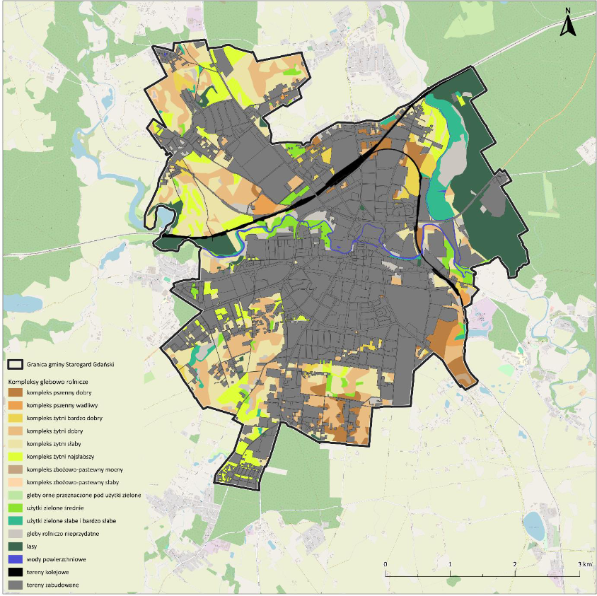
Źródło: Opracowanie ekofizjograficzne dla potrzeb Planu Ogólnego Miasta Starogard Gdański
Stosunkowo niewielką część, około 15% wszystkich kompleksów glebowych, zajmują kompleksy pszenne (klasy 2-3), które dominują we wschodniej części miasta. W granicach miasta niewielkie obszary zajmują także gleby kompleksu zbożowo-pastewnego mocnego (8) – na północ od Owidza oraz kompleksu zbożowo-pastewnego mocnego (9) – w rejonie oczka wodnego na północy, w okolicach Łapiszewa.
Na terenie Starogardu Gdańskiego występują również użytki zielone średnie (2z) oraz słabe
i bardzo słabe (3z), a także gleby torfowe i mady, które wypełniają podmokłą dolinę rzeki oraz zagłębienia polodowcowe. Większość tych terenów nie jest obecnie użytkowana jako łąki ani pastwiska.
Badania monitoringowe gleb
Monitoring chemizmu gleb gruntów ornych Polski w ramach Państwowego Monitoringu Środowiska prowadzi Instytut Uprawy Nawożenia i Gleboznawstwa w Puławach – Państwowy Instytut Badawczy na zlecenie Głównego Inspektoratu Ochrony Środowiska. Celem programu jest ocena stanu zanieczyszczenia i zmian właściwości gleb w wymiarze czasowym i przestrzennym. Obowiązek prowadzenia badań wynika z zapisów krajowych aktów prawnych m.in. ustawy Prawo ochrony środowiska (Dz.U. 2024 poz. 54 ze zm.).
Na obszarze miasta Starogard Gdański nie jest zlokalizowany żaden stały punkt pomiarowo-kontrolny, zatem nie jest ono objęte monitoringiem chemizmu gleb ornych realizowanych
w ramach obowiązującego Państwowego Monitoringu Środowiska.
Historyczne zanieczyszczenie powierzchni ziemi to zanieczyszczenie powierzchni ziemi, które zaistniało przed 30 kwietnia 2007 r. lub wynika z działalności, która została zakończona przed tą datą. Ocenia się je na podstawie przekroczenia dopuszczalnych zawartości substancji powodujących ryzyko w glebie lub w ziemi, określonych w rozporządzeniu Ministra Środowiska z dnia 1 września 2016 r. w sprawie sposobu prowadzenia oceny zanieczyszczenia powierzchni ziemi. Rozporządzenie określa również etapy identyfikacji terenów zanieczyszczonych oraz rodzaje działalności mogących z dużym prawdopodobieństwem powodować historyczne zanieczyszczenie powierzchni ziemi, wraz z przykładowymi dla tych działalności zanieczyszczeniami.
Na terenie miasta Starogard Gdański (dz. nr ewid. 154, obręb 20) zlokalizowany jest teren,
na którym występuje potencjalne historyczne zanieczyszczenie powierzchni ziemi. Jest to teren stacji benzynowej, którego lokalizację wskazano na poniższych mapach.
Rysunek 28. Potencjalne historyczne zanieczyszczenie powierzchni ziemi na terenie miasta Starogard Gdański
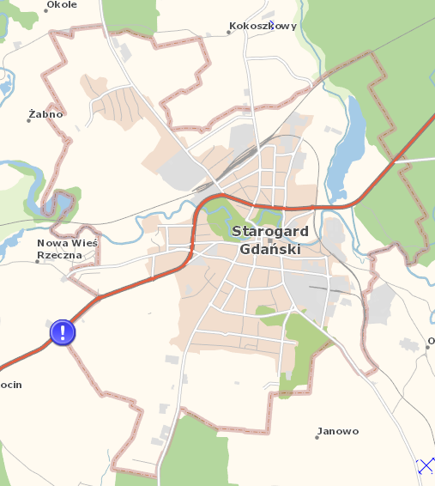
Legenda:
 - historyczne zanieczyszczenie powierzchni ziemi
Źródło: Opracowanie własne na podstawie https://mapy.geoportal.gov.pl/ (dostęp: 01.10.2024 r.)
Rysunek 29. Obszar potencjalnego historycznego zanieczyszczenia powierzchni ziemi na terenie miasta Starogard Gdański
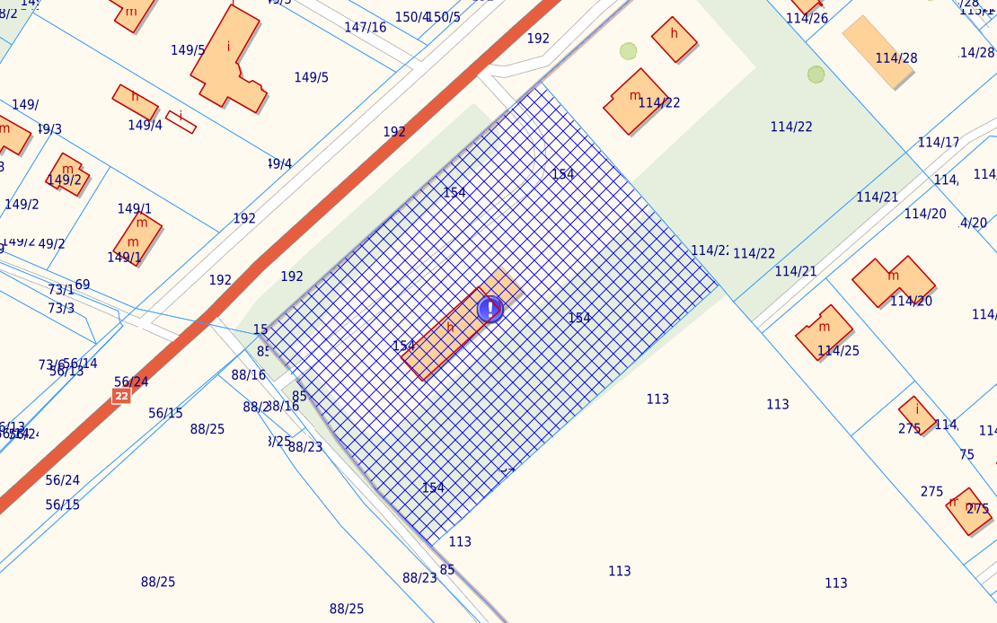
Źródło: Opracowanie własne na podstawie https://mapy.geoportal.gov.pl/ (dostęp: 01.10.2024 r.)

5.1.7.1 Analiza SWOT
Na podstawie przeprowadzonej analizy poniżej przedstawiono mocne, słabe strony, szanse i zagrożenia dla obszaru interwencji: Gleby.
Tabela 24. Analiza SWOT dla obszaru interwencji: Gleby
Mocne strony | Słabe strony
- w części miasta występują gleby 5 kompleksu przydatności rolniczej (kompleks żytni dobry). | - znaczną część obszaru miasta zajmują gleby przekształcone przez działalność człowieka,  - brak stałych punktów pomiarowo-kontrolnych monitoringu gleb na obszarze miasta,  - potencjalne historyczne zanieczyszczenie powierzchni ziemi.
Szanse | Zagrożenia
- wzrost świadomości ekologicznej społeczeństwa,  - popularyzacja rolnictwa ekologicznego,  - restrykcyjne normy środowiskowe dla przedsiębiorstw wpływające na zapobieganie skażeniu gleb,  - rozwój sieci kanalizacyjnej. | - postępująca urbanizacja i fragmentacja terenu,  - erozja wodna i wietrzna,  - ryzyko degradacji gleb w związku z działalnością rolniczą i używaniem sztucznych nawozów.
Źródło: Opracowanie własne

5.1.8 Gospodarka odpadami i zapobieganie powstawaniu odpadów
Gospodarka odpadami jest jednym z ważniejszych zadań w kwestii ochrony środowiska. Niewłaściwe postępowanie z odpadami wywiera negatywny wpływ na otaczającą przyrodę, zdrowie ludzi oraz warunki bytowe. Z tego powodu istotne jest prowadzenie racjonalnej gospodarki odpadami oraz ograniczenie ich powstawania.
Na obszarze miasta Starogard Gdański obowiązuje regulamin utrzymania czystości
i porządku przyjęty uchwałą nr LXIX/791/2024 Rady Miasta Starogard Gdański z dnia 10 kwietnia 2024 r., który określa szczegółowe zasady w zakresie utrzymania czystości
i porządku na terenie miasta, głównie poprzez ustalenie m.in.:
- Wymagań w zakresie utrzymania czystości i porządku na terenie nieruchomości;
- Wymagań w zakresie pojemników i worków przeznaczonych do zbierania odpadów komunalnych na terenie nieruchomości, w tym na terenach przeznaczonych do użytku publicznego oraz na drogach publicznych;
- Częstotliwości i sposobu pozbywania się odpadów komunalnych;
- Częstotliwości i sposobu pozbywania się nieczystości ciekłych;
- Innych wymagań wynikających z wojewódzkiego planu gospodarki odpadami;
- Obowiązków osób utrzymujących zwierzęta domowe;
- Wymagań dotyczących utrzymania zwierząt gospodarskich na terenach wyłączonych
z produkcji rolniczej, w tym także zakazu ich utrzymywania na określonych obszarach lub w poszczególnych nieruchomościach;
- Obszarów podlegających obowiązkowej deratyzacji i terminów jej przeprowadzenia.
W 2023 roku systemem gospodarowania odpadami komunalnymi w Starogardzie Gdańskim objęci byli właściciele nieruchomości, na których zamieszkują mieszkańcy oraz właściciele nieruchomości, na których nie zamieszkują mieszkańcy, a powstają odpady komunalne,
z wyjątkiem nieruchomości zajętych przez: cmentarze, targowiska miejskie, ogrody działkowe, ścieżki oraz szlaki rowerowe i turystyczne, publiczne tereny zielone, drogi, place i parkingi publiczne, schroniska dla bezdomnych zwierząt oraz areszt śledczy.
Na terenie miasta Starogard Gdański selektywne zbieranie i odbieranie odpadów komunalnych w 2023 r. odbywało się w podziale na następujące frakcje:
- bioodpady, zwane „Bio”,
- odpady metali, w tym odpady opakowaniowe z metali, odpady tworzyw sztucznych, w tym odpady opakowaniowe tworzyw sztucznych oraz odpady opakowaniowe wielomateriałowe, zwane „Metale i tworzywa sztuczne”,
- odpady ze szkła, w tym odpady opakowaniowe ze szkła, zwane „Szkło”,
- odpady z papieru, w tym tektury, odpady opakowaniowe z papieru i odpady opakowaniowe z tektury, zwane „Papier”,
- odpady niebezpieczne,
- przeterminowane leki i chemikalia,
- odpady niekwalifikujące się do odpadów medycznych powstałe w gospodarstwie domowym w wyniku przyjmowania produktów leczniczych w formie iniekcji i prowadzenia monitoringu poziomu substancji we krwi, w szczególności igły i strzykawki,
- zużyte baterie i akumulatory,
- zużyty sprzęt elektryczny i elektroniczny,
- meble i inne odpady wielkogabarytowe,
- zużyte opony,
- odpady budowlane i rozbiórkowe,
- pozostałe po segregacji odpady, zwane „Zmieszane”.
W mieście funkcjonuje PSZOK zlokalizowany na terenie Przedsiębiorstwa Usług Komunalnych „STARKOM” Sp. z o.o., 83-200 Starogard Gdański, ul. Tczewska 22. Ponadto mieszkańcy Starogardu Gdańskiego mogą nieodpłatnie oddawać swoje odpady do PSZOK-u prowadzonego na terenie Zakładu Utylizacji Odpadów Komunalnych „Stary Las” Sp. z o.o.
w Starym Lesie.
Rodzaje i ilości odpadów odebranych w mieście Starogard Gdański w latach 2019-2023 podano w poniższej tabeli.

Tabela 25. Rodzaje i ilości odpadów odebranych w mieście Starogard Gdański w latach 2019-2023
Kod odpadu | Rodzaj odpadu | Masa w Mg
 |  | 2019 | 2020 | 2021 | 2022 | 2023
08 03 18 | Odpadowy toner drukarski inny niż wymieniony w 08 03 17 | - | 0,0030 | - | - | -
15 01 01 | Opakowania z papieru i tektury | 218,9800 | 364,3600 | 342,5600 | 323,1800 | 393,9800
15 01 02 | Opakowania z tworzyw sztucznych | - | 0,2400 | 0,1000 | 0,3600 | 1,8000
15 01 06 | Zmieszane odpady opakowaniowe | 1 176,6000 | 1 436,6800 | 2 108,5400 | 2 011,2200 | 2 057,5600
15 01 07 | Opakowania ze szkła | 615,7400 | 645,0000 | 15,9200 | 5,6000 | 17,1000
15 01 10 | Opakowania zawierające pozostałości substancji niebezpiecznych lub nimi zanieczyszczone | 3,2360 | 7,3300 | 6,1620 | 5,1210 | 6,0840
16 01 03 | Zużyte opony | 24,1520 | 39,1680 | 39,5200 | 47,0480 | 40,8000
16 02 16 | Elementy usunięte ze zużytych urządzeń inne niż wymienione w 16 02 15 | - | 0,0360 | - | - | -
16 03 80 | Produkty spożywcze przeterminowane lub nieprzydatne do -spożycia | - | 0,8600 | - | - | -
16 80 01 | Magnetyczne i optyczne nośniki informacji | - | 0,1500 | - | - | -
17 01 07 | Zmieszane odpady z betonu, gruzu  ceglanego, odpadowych materiałów  ceramicznych  i elementów wyposażenia inne  niż wymienione  w 17 01 06 | 8,1000 | 961,4900 | 723,9200 | - | -
17 02 01 | Drewno | - | - | 1,4200 | - | -
17 03 80 | Odpadowa papa | - | 0,1400 | 0,3800 | - | -
17 06 04 | Materiały izolacyjne inne niż wymienione w 17 06 01 i 17 06 03 | 0,8000 | 0,5000 | 0,2200 | - | -
17 08 02 | Materiały budowlane zawierające  gips inne niż wymienione w 17 08 01 | - | - | 3,2600 | - | -
17 09 04 | Zmieszane odpady z budowy,  remontów  i demontażu inne niż wymienione  w 17 09 01, 17 09 02 i 17 09 03 | 3,6200 | 749,0700 | 993,3700 | - | -
20 01 08 | Odpady kuchenne ulegające biodegradacji | 28,8600 | 26,1000 | 19,0200 | 22,8400 | 22,5400
20 01 21 | Lampy fluorescencyjne i inne odpady zawierające rtęć | - | 0,2290 | 0,1860 | 0,2110 | 0,1720
20 01 23 | Urządzenia zawierające freony | 10,3800 | 16,5600 | 22,2280 | 15,1600 | 13,1890
20 01 32 | Leki inne niż wymienione w 20 01 31 | 0,0160 | 0,2700 | 0,4770 | 0,3970 | 0,5420
20 01 34 | Baterie i akumulatory inne niż wymienione w 20 01 33 | - | 1,3270 | 1,3870 | 1,2310 | 1,4380
20 01 35 | Zużyte urządzenia elektryczne i elektroniczne inne niż wymienione w 20 01 21 i 20 01 23 zawierające niebezpieczne składniki | 11,4900 | 14,7200 | 15,7200 | 10,3600 | 8,4400
20 01 36 | Zużyte urządzenia elektryczne i elektroniczne inne niż wymienione w 20 01 21, 20 01 23, 20 01 35 | 3,5980 | 20,4930 | 8,8180 | 8,8200 | 6,9370
20 01 39 | Tworzywa sztuczne | 22,9600 | 19,1000 | 19,3600 | 16,5400 | 13,2600
20 01 99 | Inne niewymienione frakcje zbierane w sposób selektywny | 8,0200 | 6,8000 | 25,1400 | 93,0200 | 10,6200
20 02 01 | Odpady ulegające biodegradacji | 3 154,9480 | 3 582,0500 | 3 639,0000 | 3 546,9800 | 3 821,8200
20 02 03 | Inne odpady nieulegające biodegradacji | 328,7800 | 220,1100 | 269,7400 | 266,6600 | 290,2600
20 03 01 | Niesegregowane (zmieszane) odpady komunalne | 11 327,6400 | 9 936,5440 | 10 042,2800 | 9 653,8200 | 9 418,7600
20 03 02 | Odpady z targowisk | 82,4600 | - | - | - | -
20 03 04 | Szlamy ze zbiorników bezodpływowych służących do gromadzenia nieczystości | - | - | - | 7,5400 | -
20 03 07 | Odpady wielkogabarytowe | 230,9400 | 355,6000 | 347,9600 | 155,7000 | 274,3800
Razem |  | 17 261,3200 | 18 404,9300 | 18 646,6880 | 16 191,8080 | 16 399,6820
Źródło: Analizy stanu gospodarki odpadami komunalnymi na terenie Gminy Miejskiej za lata 2019-2023

Analiza masy odpadów odebranych w mieście Starogard Gdański w latach 2019-2023 wykazuje istotne zmiany, które mogą sugerować kilka kluczowych tendencji w zakresie gospodarki odpadami oraz zachowań społecznych związanych z generowaniem odpadów.
W latach 2019-2021 zauważalny jest wzrost masy odpadów odebranych od mieszkańców miasta. Wzrost masy odpadów może być wynikiem kilku czynników, w tym: rosnącej liczby mieszkańców lub działalności gospodarczej w mieście, zmian stylu życia mieszkańców, w tym większej konsumpcji towarów i usług, które generują odpady. Możliwy jest również wpływ pandemii COVID-19, która mogła przyczynić się do większej ilości odpadów w związku
z konsumpcją w domach i zwiększonym zapotrzebowaniem na produkty jednorazowe oraz opakowania.
W roku 2022 zanotowano znaczny spadek masy odebranych odpadów, a między rokiem 2022, a 2023 niewielki wzrost. W kontekście lat 2019-2021 jest to zjawisko pozytywne z punktu widzenia ochrony środowiska. Możliwymi czynnikami są: zmiany w polityce dotyczącej segregacji i utylizacji odpadów, działania edukacyjne mające na celu zwiększenie świadomości ekologicznej mieszkańców, czy też potencjalny spadek konsumpcji. Potrzeba jest jednak kontynuowania działań mających na celu redukcję masy odpadów oraz promowanie zrównoważonych praktyk w gospodarce odpadowej.
W poniższej tabeli przedstawiono także dane dotyczące ilości poszczególnych rodzajów odpadów komunalnych zebranych w PSZOK w latach 2019-2023.

Tabela 26. Rodzaje i ilości odpadów zebranych w PSZOK w latach 2019-2023
Kod odpadu | Rodzaj odpadu | Masa w Mg
 |  | 2019 | 2020 | 2021 | 2022 | 2023
15 01 01 | Opakowania z papieru i tektury | 0,0200 | 0,7200 | 2,0200 | 0,3200 | 1,1800
15 01 02 | Opakowania z tworzyw sztucznych | 2,8800 | 3,8490 | 2,0200 | 5,2600 | 1,8200
15 01 07 | Opakowania ze szkła | 0,3800 | 0,9400 | 0,6600 | 1,0600 | 1,1600
15 01 10 | Opakowania zawierające pozostałości substancji niebezpiecznych lub nimi zanieczyszczone | 0,8910 | 0,5860 | 0,7490 | 0,4130 | 1,3040
16 01 03 | Zużyte opony | 19,3950 | 16,4080 | 20,2800 | 18,8920 | 30,4800
17 01 01 | Odpady betonu oraz gruz betonowy z rozbiórek  i remontów | 0,9600 | - | 4,8600 | - | -
17 01 03 | Odpady innych materiałów ceramicznych  i elementów wyposażenia | - | - | 0,1400 | - | -
17 01 07 | Zmieszane odpady z betonu, gruzu ceglanego,  odpadowych materiałów ceramicznych  i elementów wyposażenia inne niż wymienione  w 17 01 06 | 4,9600 | 15,5200 | 22,2600 | - | -
17 02 01 | Drewno | 1,5400 | 1,5800 | 5,2000 | - | -
17 02 02 | Szkło | 1,3400 | 2,9200 | 2,9000 | - | -
17 02 03 | Tworzywa sztuczne | 4,7790 | 6,5400 | 10,1200 | - | -
17 03 80 | Odpadowa papa | 7,2600 | 14,9200 | 21,3000 | - | -
17 06 04 | Materiały izolacyjne inne niż wymienione w 17 06 01 i 17 06 03 | 9,3200 | 5,6000 | 8,3400 | - | -
17 08 02 | Materiały budowlane zawierające gips inne niż wymienione w 17 08 01 | 1,0400 | 1,9600 | 3,9200 | - | -
17 09 04 | Zmieszane odpady z budowy, remontów  i demontażu inne niż wymienione w 17 09 01, 17 09 02 i 17 09 03 | 249,4260 | 272,5400 | 346,7000 | - | -
20 01 10 | Odzież | 0,2800 | 1,5600 | 4,2200 | 0,9000 | 0,8600
20 01 11 | Tekstylia | - | - | 4,3800 | 1,8200 | 0,8600
20 01 21 | Lampy fluorescencyjne  i inne odpady zawierające rtęć | - | 0,0600 | - | 0,1000 | -
20 01 23 | Urządzenia zawierające freony | 2,9000 | 5,6810 | 6,8400 | 5,5200 | 3,5000
20 01 26 | Oleje i tłuszcze inne niż wymienione w 20 01 25 | 0,0010 | - | - | - | -
20 01 31 | Leki cytotoksyczne i cytostatyczne | - | 0,0050 | - | - | -
20 01 32 | Leki inne niż wymienione w 20 01 31 | 0,1320 | 0,1820 | 0,0810 | 0,1720 | 0,1330
20 01 34 | Baterie i akumulatory inne niż wymienione w 20 01 33 | - | - | - | - | 0,2040
20 01 35 | Zużyte urządzenia elektryczne i elektroniczne inne niż wymienione w 20 01 21 i 20 01 23 zawierające niebezpieczne składniki | 6,2490 | 5,012 | 3,4400 | 2,5200 | 2,1600
20 01 36 | Zużyte urządzenia elektryczne i elektroniczne inne niż wymienione w 20 01 21, 20 01 23, 20 01 35 | 4,2370 | 9,3710 | 9,9200 | 6,3400 | 6,0000
20 01 39 | Tworzywa sztuczne | - | - | - | 0,5800 | 0,2800
20 02 01 | Odpady ulegające biodegradacji | 102,2020 | 134,9000 | 211,7000 | 180,7000 | 181,2200
20 02 02 | Gleba i ziemia, w tym kamienie | - | - | 23,6200 | - | 14,1400
20 03 07 | Odpady wielkogabarytowe | 167,2050 | 155,9420 | 246,8200 | 180,2600 | 220,9600
Razem |  | 587,3970 | 656,7960 | 962,4900 | 404,8570 | 466,2610
Źródło: Analizy stanu gospodarki odpadami komunalnymi na terenie Gminy Miejskiej za lata 2019-2023

Analiza masy odpadów zebranych w Punkcie Selektywnej Zbiórki Odpadów (PSZOK)
w Starogardzie Gdańskim w latach 2019-2023 pokazuje zmienność ilości odpadów przekazywanych przez mieszkańców do tego punktu. Zebrane dane mogą wskazywać na zmiany w zachowaniach mieszkańców oraz efektywność systemu zarządzania odpadami
w zakresie selektywnej zbiórki.
Tendencja odpadów zebranych w PSZOK jest taka sama, jak w przypadku odpadów odebranych na terenie miasta w latach 2019-2023. Zatem powody jej wystąpienia również mogą być podobne.
W poniższej tabeli przedstawiono uzyskane przez miasto poziomy recyklingowe.

Tabela 27. Osiągnięte poziomy recyklingowe w latach 2019-2023 w mieście Starogard Gdański
Wskaźniki | 2019 |  | 2020 |  | 2021 |  | 2022 |  | 2023
 | Norma | Osiągnięty poziom | Norma | Osiągnięty poziom | Norma | Osiągnięty poziom | Norma | Osiągnięty poziom | Norma | Osiągnięty poziom
Poziom recyklingu i przygotowania do ponownego użycia/odzysku innymi metodami/ograniczenia masy odpadów przekazywanych do składowania  (papier, metale, tworzywa sztuczne  i szkło) | ≥40% | 22,50% | ≥50% | 30,25% | - | - | - | - | - | -
Poziom recyklingu i przygotowania do ponownego użycia/odzysku innymi metodami/ograniczenia masy odpadów przekazywanych do składowania  (inne niż niebezpieczne odpady budowlane i rozbiórkowe) | ≥60% | 91,91% | ≥70% | 62,00% | - | - | - | - | - | -
Poziom recyklingu i przygotowania do ponownego użycia/odzysku innymi metodami/ograniczenia masy odpadów przekazywanych do składowania  (odpady komunalne ulegające biodegradacji przekazane do składowania) | ≥40% | 14,97% | ≥35% | 1,69% | - | - | - | - | - | -
Poziom przygotowania do ponownego użycia  i recyklingu odpadów komunalnych | - | - | - | - | ≥20% | 17,46% | ≥25% | 33,73% | ≥35% | 34,54%
Źródło: Analizy stanu gospodarki odpadami komunalnymi na terenie Gminy Miejskiej za lata 2019-2023

W roku 2022 wymagany poziom przygotowania do ponownego użycia i recyklingu odpadów komunalnych został osiągnięty. W 2023 roku jego poziom wzrósł, jednak do osiągnięcia wymaganej normy (≥35%) zabrakło 0,46 p.p. Działania jakie Miasto może podjąć, aby zwiększyć poziom recyklingu i przygotowania do ponownego użycia to m.in. intensyfikacja edukacji i kampanii informacyjnych.
Na terenie miasta znajduje się 5 podmiotów zajmujących się odbiorem odpadów, które zlokalizowane są pod następującymi adresami:
- ul. Pomorska 21, 83-200 Starogard Gdański,
- ul. Zielona 29, 83-200 Starogard Gdański,
- ul. Jarosława Iwaszkiewicza 15, 83-200 Starogard Gdański,
- ul. Pomorska 33, 83-200 Starogard Gdański,
- ul. Tczewska 22, 83-200 Starogard Gdański.
W Starogardzie Gdańskim nie występują dzikie wysypiska, co sprzyja efektywnemu zarządzaniu odpadami.
Do gospodarki odpadami zaliczyć należy również kwestie utylizacji azbestu i wyrobów zawierających azbest. Azbest stanowi zagrożenie dla środowiska i zdrowia ludzi, szczególnie gdy jest uszkodzony lub ulega korozji. Uwalnianie włókien azbestu do powietrza może prowadzić do poważnych problemów zdrowotnych, w tym uszkodzenia układu oddechowego.
Azbest dobrze zabezpieczony i nieuszkodzony (np. pokryty warstwą farby) nie stanowi zagrożenia i jest też nierozpuszczalny w wodzie. Jednak dopuszcza się w Polsce wykorzystywanie wyrobów zawierających azbest do końca 2032 roku.
Na terenie miasta Starogard Gdański obowiązuje „Program usuwania azbestu i wyrobów zawierających azbest z terenu Gminy Miejskiej Starogard Gdański w latach 2009-2032”, który został przyjęty uchwałą nr XXXVI/330/2009 Rady Miasta Starogard Gdański z dnia 25.02.2009 r. Głównym założeniem dokumentu jest aktywizacja działań związanych z oczyszczeniem terenu miasta z azbestu. Masa zinwentaryzowanych i unieszkodliwionych wyrobów zawierających azbest na terenie miasta prezentuje poniższa tabela.
Tabela 28. Masa wyrobów zawierających azbest na terenie miasta Starogard Gdański w [kg] – dane z bazy azbestowej październik 2024 r.
Zinwentaryzowane
Razem | 1 819 909 | 100,00%
Osoby fizyczne | 1 643 894 | 100,00%
Osoby prawne | 176 015 | 100,00%
Unieszkodliwione
Razem | 656 559 | 36,08%
Osoby fizyczne | 618 859 | 37,65%
Osoby prawne | 37 700 | 21,42%
Pozostałe do unieszkodliwienia
Razem | 1 163 350 | 63,92%
Osoby fizyczne | 1 025 035 | 62,35%
Osoby prawne | 138 315 | 78,58%
Źródło: Baza Azbestowa, https://bazaazbestowa.gov.pl (dostęp: 01.10.2024 r.)
Na rysunku poniżej przedstawiono lokalizację wyrobów azbestowych rozmieszczonych
na terenie miasta Starogard Gdański wraz z pilnością ich usunięcia.
Rysunek 30. Lokalizacja wyrobów azbestowych na terenie miasta Starogard Gdański wraz
z pilnością ich usunięcia
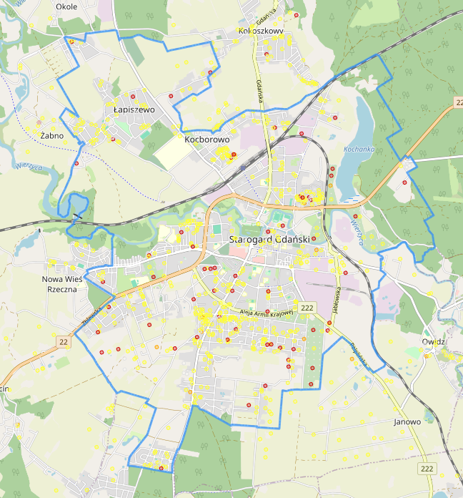
Wyroby azbestowe wg stopnia pilności usunięcia:
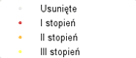
Źródło: Baza Azbestowa, https://esip.bazaazbestowa.gov.pl/ (dostęp: 01.10.2024 r.)
Miasto Starogard Gdański podejmuje skuteczne i zrównoważone działania w zakresie gospodarki odpadami, co przyczynia się do ochrony środowiska, zgodnie z obowiązującymi regulacjami krajowymi i unijnymi. Konieczne jest jednak stałe monitorowanie i dostosowywanie działań, zwłaszcza w kontekście trudności związanych z odpadami niebezpiecznymi, takimi jak azbest.

5.1.8.1 Analiza SWOT
Na podstawie przeprowadzonej analizy poniżej przedstawiono mocne, słabe strony, szanse i zagrożenia dla obszaru interwencji: Gospodarka odpadami i zapobieganie powstawaniu odpadów.
Tabela 29. Analiza SWOT dla obszarów interwencji: Gospodarka odpadami i zapobieganie powstawaniu odpadów
Mocne strony | Słabe strony
- funkcjonowanie PSZOK na terenie miasta,  - występowanie podmiotów odbierających odpady na terenie miasta. | - nieosiągnięcie poziomu recyklingowego  w 2023 roku,  - niewystarczający stopień usunięcia wyrobów azbestowych na terenie miasta.
Szanse | Zagrożenia
- ciągła edukacja i podnoszenie świadomości ekologicznej mieszkańców,  - dofinansowanie usuwania wyrobów zawierających azbest ze środków zewnętrznych. | - rosnące koszty systemu gospodarowania odpadami,  - powstawanie dzikich wysypisk.
Źródło: Opracowanie własne

5.1.9 Zasoby przyrodnicze
Tereny leśne miasta Starogard Gdański zarządzane są przez Nadleśnictwo Starogard. Powierzchnia lasów i gruntów leśnych na koniec 2023 r. wynosiła 199,93 ha. Lesistość (wskaźnik pokrycia lasem określonej powierzchni) obszaru miasta wynosiła 7,50%. Szczegóły przedstawiono w poniższej tabeli.
Tabela 30. Lasy i grunty leśne na terenie miasta Starogard Gdański
Wyszczególnienie | Jedn. miary | 2023
Powierzchnia gruntów leśnych
Ogółem | ha | 199,93
Lesistość | % | 7,5
Grunty leśne publiczne ogółem | ha | 186,26
Grunty leśne publiczne Skarbu Państwa | ha | 174,26
Grunty leśne publiczne Skarbu Państwa w zarządzie Lasów Państwowych | ha | 174,26
Grunty leśne prywatne | ha | 13,67
Powierzchnia lasów
Lasy ogółem | ha | 190,17
Lasy publiczne ogółem | ha | 176,50
Lasy publiczne Skarbu Państwa | ha | 166,72
Lasy publiczne Skarbu Państwa w zarządzie Lasów Państwowych | ha | 166,72
Lasy publiczne Skarbu Państwa w zasobie Własności Rolnej SP | ha | 0,00
Lasy prywatne ogółem | ha | 13,67
Źródło: Opracowanie własne na podstawie danych GUS, Bank Danych Lokalnych, https://bdl.stat.gov.pl/BDL/start (dostęp: 02.10.2024 r.)
Na rysunku poniżej zaprezentowano mapę obszarów leśnych w Mieście Starogard Gdański.
Rysunek 31. Mapa obszarów leśnych w Mieście Starogard Gdański
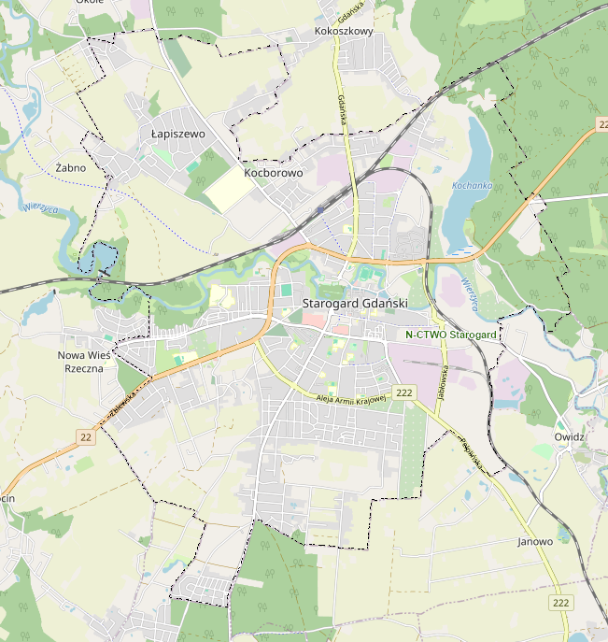
Legenda:
- obszary leśne
Źródło: Opracowanie własne na podstawie https://www.bdl.lasy.gov.pl (dostęp: 02.10.2024 r.)
Flora
Wśród leśnych zbiorowisk na terenie miasta dominują grądy Stellario-Carpinetum, zarówno
w formie degeneracyjnej, jak i regeneracyjnej (grądy odradzające się na porębach
i zarastających nieużytkach). Są to lasy liściaste o bogatym składzie gatunkowym, w których występują dęby (szypułkowy i bezszypułkowy), grab, lipa, sporadycznie buk, klon i jawor.
W niektórych miejscach spotkać można także drzewostany mieszane z dosadzoną sosną, rzadziej świerkiem. Warstwa krzewów jest gęsta i różnorodna, obejmująca jarzębiny, leszczyny, młode graby, a miejscami wiśnię ptasią, klony i kruszyny.
Runo również cechuje się dużą różnorodnością gatunkową. Często spotykane są takie rośliny jak zawilec gajowy, szczawik zajęczy, konwalijka dwulistna, gwiazdnica wielkokwiatowa typowa dla grądów subatlantyckich, sałatnik leśny, konwalia majowa, perłówka zwisła, czy kokorycz wielokwiatowa. W niektórych miejscach pojawiają się gatunki charakterystyczne dla świetlistych dąbrów, w tym kokoryczka wonna, a także fragmenty zubożałych zbiorowisk
z obecnością borówki czernicy.
Fauna
Teren miasta nie był dotychczas objęty kompleksowymi badaniami inwentaryzacyjnymi fauny, a dostępne informacje na temat różnorodności zwierząt są rozproszone. Jak większość miast, Starogard Gdański cechuje się dużym stopniem urbanizacji, a co za tym idzie – wysoką gęstością zaludnienia i rozwojem przemysłu. To powoduje znaczną antropogenizację fauny, która składa się głównie z gatunków przystosowanych do obecności człowieka. W skład typowej miejskiej ornitofauny wchodzą takie ptaki jak kawka, wróbel, siniak, kopciuszek, sierpówka, a także jerzyk i sporadycznie oknówka.
Na terenie miasta, w obrębie rozlewiska wodnego „Bagno Kochanka”, stwierdzono biotopy zasiedlane przez liczne i cenne gatunki fauny. Płytki, rozległy zbiornik wodny pełni istotną rolę jako siedlisko ptaków. Znajduje się tam duża kolonia lęgowa mewy śmieszki (Chroicocephalus ridibundus), a w mniejszej liczbie również mewy srebrzystej (Larus argentatus). Zbiornik zasiedlają również pary lęgowe łysek, krzyżówek oraz łabędzi niemych. Wśród ptaków lęgowych występują trzciniaki i gęgawy, a ponadto notowano takie gatunki jak krakwa, płaskonos czy perkoz dwuczuby. Z rzadszych gatunków zaobserwowano tu pary lęgowe błotniaka stawowego (Circus aeruginosus), bąka (Botaurus stellaris) oraz rybitwy rzecznej (Sterna hirundo). Bieliki (Haliaeetus albicilla) często przylatują nad zbiornik w poszukiwaniu pożywienia.
Zbiornik jest również ważnym miejscem dla ptaków zimujących i migrujących. W okresie zimy gromadzą się tam liczne grupy krzyżówek i łysek, liczące od 100 do 200 osobników, a także łabędzie nieme i krzykliwe, stada gęgaw, czaple siwe, świstuny oraz gągoły. Cenne dla ptaków są także lasy i łąki nad Wierzycą w zachodniej części miasta, a także zadrzewienia i tereny parkowe, w szczególności Park Miejski oraz park w pobliżu szpitala w Kocborowie.
Na terenach leśnych i polnych w granicach miasta występują ssaki takie jak sarny, dziki, jelenie, daniele, zające szaraki oraz lisy. Okresowo mogą pojawiać się również borsuki, kuny, norki i tchórze. Spotykane są także mniejsze ssaki, takie jak jeż wschodni, wiewiórka oraz łasica. W dolinie Wierzycy, na obrzeżach miasta, okresowo można zaobserwować bobry (Castor fiber), a także wydry (Lutra lutra), oba te gatunki znajdują się na liście załącznika II Dyrektywy Siedliskowej.
Na terenie miasta odnotowano stosunkowo liczne płazy, które zasiedlają Bagno Kochanka,
a także małe, bezodpływowe zbiorniki wodne w południowej części miasta (okolice ul. Rolnej) i na północy (rejon Okola). Lęgi płazów odbywają się również w niewielkim stawie na terenie dawnej żwirowni (okolice osiedla Nad Jarem). Do najczęściej spotykanych gatunków należą żaba trawna (Rana temporaria) i ropucha szara (Bufo bufo). Szczególnie interesujące pod względem batrachofauny są małe zbiorniki wodne w północnej i południowej części miasta, zamieszkane przez liczebne populacje żab zielonych – żaby śmieszki (Rana ridibunda)
i jeziorkowej (Rana lessonae). W tych zbiornikach występują również wcześniej wspomniane żaba trawna i ropucha szara. W oparciu o dane z doliny Wierzycy oraz sąsiedniej gminy Pelplin, można spodziewać się na obrzeżach miasta obecności rzekotek i kumaka nizinnego, który jest wymieniony w Załączniku II Dyrektywy Siedliskowej. W granicach miasta występują także jaszczurki zwinki, jaszczurki żyworodne oraz padalce na terenach leśnych. Wszystkie krajowe gatunki płazów i gadów są objęte ścisłą ochroną gatunkową.
Na podstawie danych z połowów przeprowadzonych przez Pracownię Rybactwa Rzecznego I.R.Ś. oraz Z.O.P.Z.W. w Gdańsku (Mieńko i in., 2003), można stwierdzić, że w wodach tej rzeki występuje około 29 gatunków ryb. Najliczniej reprezentowane są płoć, kiełb i okoń. Spośród tych gatunków, jeden – piekielnica (Alburnoides bipunctatus) – objęty jest ścisłą ochroną, a pięć innych, takich jak koza (Cobitis taenia), piskorz (Misgurnus fossilis), różanka (Rhodeus sericeus amarus), głowacz białopłetwy (Cottus gobio) oraz minóg rzeczny (Lampetra fluviatilis), objętych jest częściową ochroną. Wszystkie z tych ostatnich, z wyjątkiem piekielnicy, są wymienione w Załączniku II Dyrektywy Siedliskowej. Oprócz minoga rzecznego, istnieje także wysokie prawdopodobieństwo występowania minoga potokowego (Lampetra planeri), który również należy do gatunków naturowych. Wśród najczęściej spotykanych ryb
w Wierzycy znajdują się kiełb, szczupak, płoć, słonecznica, okoń, strzebla potokowa, jelec, kleń, śliz, ukleja, pstrąg potokowy oraz ciernik i lipień.
Wśród gatunków zwierząt innych niż ptaki, które są objęte ochroną na specjalnym obszarze ochrony siedlisk Dolina Wierzycy (PLH220094), znajdują się: brzanka (Barbus meridionalis), głowacz białopłetwy (Cottus gobio), koza (Cobitis taenia), minóg strumieniowy (Lampetra planeri), różanka (Rhodeus sericeus amarus), skójka gruboskorupowa (Unio crassus) oraz trzepla zielona (Ophiogomphus cecilia).
Formy ochrony przyrody
Formami ochrony przyrody w Polsce, w myśl ustawy z dnia 16 kwietnia 2004 r. o ochronie przyrody są: parki narodowe, rezerwaty przyrody, parki krajobrazowe, obszary chronionego krajobrazu, obszary Natura 2000, pomniki przyrody, stanowiska dokumentacyjne, użytki ekologiczne, zespoły przyrodniczo-krajobrazowe, ochrona gatunkowa roślin, zwierząt i grzybów.
Na obszarze miasta Starogard Gdański znajdują się:
- obszar Natura 2000 Dolina Wierzycy,
- pomnik przyrody.
Obszary Natura 2000
Zgodnie z przepisami art. 33 ustawy z dnia 16 kwietnia 2004 r. o ochronie przyrody (Dz.U. 2024 poz. 1478) na Obszarach Natura 2000 wprowadza się następujące zakazy: podejmowanie działań mogących osobno lub w połączeniu z innymi działaniami, znacząco negatywnie oddziaływać na cele ochrony obszaru Natura 2000, w tym w szczególności: pogorszyć stan siedlisk przyrodniczych lub siedlisk gatunków roślin i zwierząt, dla których ochrony wyznaczono obszar Natura 2000, wpłynąć negatywnie na gatunki, dla których ochrony został wyznaczony obszar Natura 2000, pogorszyć integralność obszaru Natura 2000 lub jego powiązania z innymi obszarami.
Realizacja Programu Ochrony Środowiska dla Gminy Miejskiej Starogard Gdański na lata 2025-2028 z perspektywą do roku 2032 odbywać się będzie zgodnie z przepisami. Przestrzegane będą obowiązujące na tym obszarze zakazy.
Obszar Natura 2000 Dolina Wierzycy (PLH220094) – specjalny obszar ochrony siedlisk (Dyrektywa Siedliskowa), który obejmuje powierzchnię 4 618,33 ha. Obszar został utworzony Decyzją Komisji z dnia 10 stycznia 2011 r. w sprawie przyjęcia na mocy dyrektywy Rady 92/43/EWG czwartego zaktualizowanego wykazu terenów mających znaczenie dla Wspólnoty składających się na kontynentalny region biogeograficzny (notyfikowana jako dokument
nr C(2010) 9669) (2011/64/UE). Obecnie obowiązującym aktem prawnym jest rozporządzenie Ministra Klimatu i Środowiska z dnia 13 lipca 2021 r. w sprawie specjalnego obszaru ochrony siedlisk Dolina Wierzycy (PLH220094).
W obrębie obszaru Doliny Wierzycy stwierdzono występowanie siedlisk stanowiących przedmioty ochrony w obszarze Natura 2000, m.in. są to:
- Siedlisko 3160 (Naturalne, dystroficzne zbiorniki wodne) reprezentowane jest przez dwa stanowiska śródleśnych jezior;
- 7140 Torfowiska przejściowe i trzęsawiska (przeważnie z roślinnością z Scheuchzerio-Caricetea);
- Nizinne i podgórskie rzeki ze zbiorowiskami włosieniczników (Ranunculion fluotantis) (3260);
- Siedlisko 9160 (Grąd subatlantycki);
- Łęgi (91E0, Łęgi wierzbowe, topolowe, olszowe i jesionowe);
- Siedlisko 91D0 (Bory i lasy bagienne).
Dla Obszaru Natura 2000 Dolina Wierzycy zarządzeniem Regionalnego Dyrektora Ochrony Środowiska w Gdańsku z dnia 30 kwietnia 2014 r. został ustanowiony plan zadań ochronnych. Zostało ono w późniejszym czasie następującymi zarządzeniami:
- Zarządzenie Regionalnego Dyrektora Ochrony Środowiska w Gdańsku z dnia 13 czerwca 2016 r. zmieniające zarządzenie w sprawie ustanowienia planu zadań ochronnych dla obszaru Natura 2000 Dolina Wierzycy PLH220094;
- Zarządzenie Regionalnego Dyrektora Ochrony Środowiska w Gdańsku z dnia 27 czerwca 2023 r. zmieniające zarządzenie w sprawie ustanowienia planu zadań ochronnych dla obszaru Natura 2000 Dolina Wierzycy PLH220094.
Rysunek 32. Obszar Natura 2000 Dolina Wierzycy
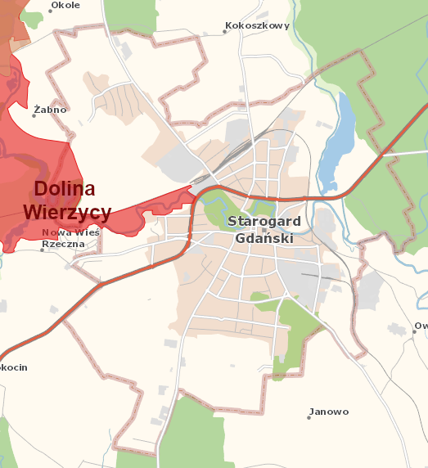
Źródło: https://geoserwis.gdos.gov.pl/mapy/ (dostęp: 02.10.2024 r.)
Pomniki przyrody
Zgodnie z definicją zawartą w ustawie z dnia 16 kwietnia 2004 r. o ochronie przyrody ((Dz.U. 2024 poz. 1478) pomnikami przyrody są pojedyncze twory przyrody żywej
i nieożywionej lub ich skupiska o szczególnej wartości przyrodniczej, naukowej, kulturowej, historycznej lub krajobrazowej oraz odznaczające się indywidualnymi cechami, wyróżniającymi je wśród innych tworów, okazałych rozmiarów drzewa, krzewy gatunków rodzimych lub obcych, źródła, wodospady, wywierzyska, skałki, jary, głazy narzutowe oraz jaskinie.
Zgodnie z danymi w rejestrze pomników przyrody w Centralnym Rejestrze Form Ochrony Przyrody na terenie miasta Starogard Gdański znajduje się 1 pomnik przyrody, którego opis zaprezentowano w poniższej tabeli.
Tabela 31. Wykaz pomników przyrody na terenie miasta Starogard Gdański
Lp. | Typ pomnika | Rodzaj | Opis pomnika | Lokalizacja | Akt prawny o utworzeniu
1. | Jednoobiektowy | drzewo | Lipa drobnolistna - Tilia cordata | Starogard Gdański,  ul. Szwoleżerów 3  naprzeciw Gimnazjum nr 3, przy cmentarzu | Zarządzenie nr 195/2000 Wojewody Gdańskiego z dnia 11 grudnia 2000 r.  w sprawie uznania za pomniki przyrody niektórych drzew  i głazów w województwie gdańskim
Źródło: Centralny Rejestr Form Ochrony Przyrody
Rysunek 33. Położenie pomnika przyrody na terenie miasta Starogard Gdański
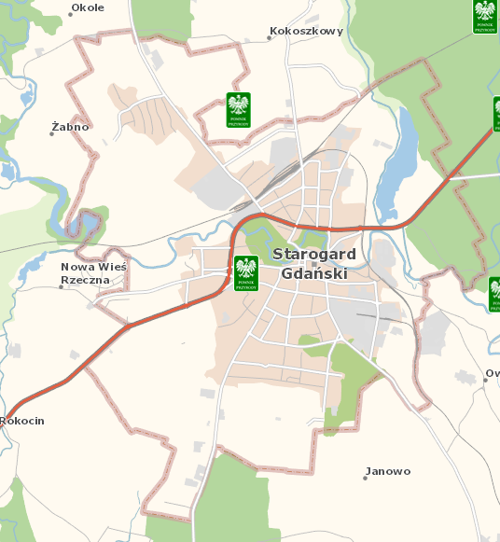
Źródło: https://geoserwis.gdos.gov.pl/mapy/ (dostęp: 02.10.2024 r.)
W mieście Starogard Gdański cyklicznie prowadzony jest nabór wniosków w ramach zadania pn. „w ZIELone graMy”, które dofinansowuje zagospodarowanie terenów zielonych
na prywatnych posesjach z dostępem do przestrzeni miejskiej. Dotacja udzielana jest nieprowadzącym działalności gospodarczej osobom fizycznym lub wspólnotom mieszkaniowym.
Warunkami przyznania dotacji jest wykazywanie się tytułem prawnym władania nieruchomością, na której planuje się urządzenie zieleni lub dysponowanie nieruchomością na podstawie pisemnej zgody pozyskanej od jej właściciela (w formie oświadczenia składanego przez beneficjenta), bezpośrednie przyleganie terenu, na którym ma zostać urządzona zieleń, do terenów publicznych oraz widoczność nasadzeń, tj. brak pełnych ogrodzeń, murów, wysokich żywopłotów, gęstych szpalerów drzew itp. na działce lub jej części, na której planowane są nasadzenia, od strony terenów publicznych oraz przedłożenie oświadczenia właściciela danej nieruchomości o władaniu tą nieruchomością.
Dofinansowaniem mogą być objęte wyłącznie koszty konieczne, obejmujące:
- zakup materiałów do nasadzeń wieloletnich (drzew, krzewów, bylin, pnączy, roślin cebulowych/bulwiastych), minimalny obwód pnia sadzonek drzew mierzony na wysokości 100 cm powinien wynosić 12 cm,
- wymianę gleby na żyzną,
- wykonanie systemu napowietrzającego – dotyczy drzew,
- wykonanie stabilizacji (palików i/lub podziemnego systemu stabilizującego) – dotyczy drzew,
- ułożenie agrowłókniny,
- ściółkowanie przekompostowanymi zrębkami lub korą,
- założenie trawników i/lub łąk kwietnych,
- zabiegi pielęgnacyjne istniejącej zieleni,
- zabiegi zabezpieczające istniejący drzewostan, w tym założenie wiązań i podpór,
- korowanie,
- transport nowych nasadzeń, trawników i żyznej gleby na miejsce realizacji zadania.
Korytarz ekologiczny jest obszarem, który umożliwia migrację roślin, zwierząt lub grzybów. Tworzą go liniowe pasy lasów, terenów porośniętych krzewami lub trawami umożliwiające zwierzętom, roślinom i grzybom przemieszczanie się oraz dające schronienie i dostęp do pożywienia.
Według Mapy korytarzy ekologicznych 2012 na terenie miasta występuje korytarz ekologiczny Lasy Powiśla (KPn-16A). Jego lokalizację przedstawiono na poniższej mapie.
Rysunek 34. Korytarz ekologiczny Lasy Powiśla przebiegający przez teren miasta Starogard Gdański
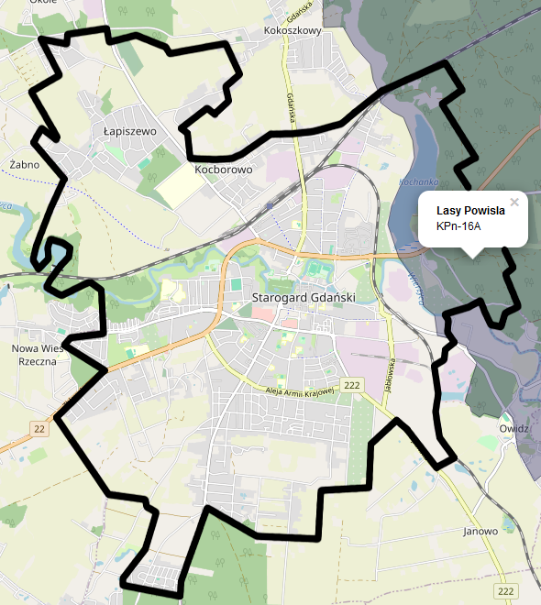
Źródło: https://mapa.korytarze.pl/ (dostęp: 02.10.2024 r.)

5.1.9.1 Analiza SWOT
Na podstawie przeprowadzonej analizy poniżej przedstawiono mocne, słabe strony, szanse i zagrożenia dla obszaru interwencji: Zasoby przyrodnicze.
Tabela 32. Analiza SWOT dla obszarów interwencji: Zasoby przyrodnicze
Mocne strony | Słabe strony
- formy ochrony przyrody zlokalizowane na terenie miasta,  - korytarz ekologiczny przebiegający przez teren miasta. | - presja urbanizacyjna i turystyczna na obszary chronione.
Szanse | Zagrożenia
- programy i akcje edukacyjno-informacyjne o potrzebie ochrony przyrody,  - prowadzenie nasadzeń drzew, zabiegów pielęgnacyjnych w lasach,  - zalesianie,  - renowacje i utrzymanie terenów zielonych. | - postępująca urbanizacja,  - zmiany klimatyczne powodujące przekształcenia w ekosystemach,  - ekspansja gatunków obcych.
Źródło: Opracowanie własne

5.1.10 Zagrożenia poważnymi awariami
Zagadnienia związane z poważnymi awariami zostały uregulowane przede wszystkim w ustawie Prawo ochrony środowiska (IV „Poważne awarie”). Definicja ustawowa określa poważną awarię jako „zdarzenie, w szczególności emisję, pożar lub eksplozję, powstałe w trakcie procesu przemysłowego, magazynowania lub transportu, w których występuje jedna lub więcej niebezpiecznych substancji, prowadzące do natychmiastowego powstania zagrożenia życia lub zdrowia ludzi lub środowiska lub powstania takiego zagrożenia z opóźnieniem” (art. 3, ust. 23).
Zagrożenie poważną awarią może wynikać z przewożenia substancji niebezpiecznych.
W efekcie awarii autocystern skażeniu może ulec teren przyległy do drogi, a przy większej skali substancje niebezpieczne mogą dostać się do wód powierzchniowych lub infiltrować
w głąb podłoża. Nadzór nad przewozem drogowym towarów niebezpiecznych sprawuje wojewoda. Szczegółowe przepisy dotyczące przewozu substancji niebezpiecznych zawarte są w ustawie z dnia 19 sierpnia 2011 r. o przewozie towarów niebezpiecznych (Dz.U. 2022 poz. 2147 ze zm.). Na terenie miasta Starogard Gdański największe zagrożenie dla środowiska w tym zakresie stanowią droga krajowa nr 22 oraz droga wojewódzka nr 222.
Zakładem stwarzającym zagrożenie awarią przemysłową jest każdy zakład, na którego terenie znajdują się substancje niebezpieczne, mogące spowodować zagrożenie życia lub zdrowia ludzi lub środowiska. Ze względu na rodzaj i ilość substancji niebezpiecznych zakłady dzielimy, zgodnie z art. 248, ust. 1 u.p.o.ś., na:
- zakłady o zwiększonym ryzyku;
- zakłady o dużym ryzyku.
Zgodnie z opublikowanym przez Główny Inspektorat Ochrony Środowiska wykazem zakładów o zwiększonym ryzyku wystąpienia poważnej awarii przemysłowej (ZZR) oraz o dużym ryzyku wystąpienia awarii (ZDR) według stanu na dzień 31 grudnia 2023 r. na obszarze miasta funkcjonują takie zakłady:
- Zakłady Farmaceutyczne „Polpharma” S.A. (zakład o dużym ryzyku),
- Premium Disitllers Sp. z o. o. (zakład o zwiększonym ryzyku).
Informacje z miejscowego planu zagospodarowania przestrzennego miasta Starogard Gdański „2”, uchwalonego przez Radę Miasta Starogard Gdański uchwałą nr LIII/631/2022
z dnia 30 listopada 2022 r. (publikacja w Dz. Urz. Woj. Pom. 2023 z dnia 20.01.2023 r. poz. 300) dot. strefy oddziaływania zakładu o dużym ryzyku wystąpienia awarii przemysłowej - §11 ust. 7:
Dla terenów położonych w granicach strefy oddziaływania zakładów o dużym ryzyku wystąpienia poważnej awarii przemysłowej, obowiązują odpowiednie decyzje administracyjne, zgodnie z przepisami odrębnymi:
- część obszaru planu znajduje się w strefie oddziaływania zakładu o zwiększonym ryzyku wystąpienia poważnej awarii przemysłowej – od destylarni w zasięgu obszaru narażonego w przypadku wybuchu par etanolu (zasięg fali uderzeniowej powodującej pękanie szyb
w oknach oraz zasięg fali uderzeniowej powodującej naruszenie konstrukcji obiektów);
- część obszaru planu znajduje się w strefie oddziaływania zakładu o dużym ryzyku wystąpienia poważnej awarii przemysłowej – Zakłady Farmaceutyczne „Polpharma” S.A., jako zakładu o dużym ryzyku wystąpienia poważnej awarii przemysłowej, ze strefami: maksymalnej strefy zagrożenia wystąpienia poważnej awarii przemysłowej (emisja chloru) 725 m dla obrażeń nieodwracalnych (tzw. AELG-2) i 1 516 m jako granica braku skutków dla zdrowia ludzi (tzw. AELG-1) licząc od miejsca awarii w zakładzie.
Listę podmiotów i rodzaje przedsięwzięć, które mogą okazać się uciążliwe i dla których wydano decyzje o środowiskowych uwarunkowaniach przedstawiono w poniższej tabeli.

Tabela 33. Lista podmiotów i rodzaje przedsięwzięć, które mogą okazać się uciążliwe i dla których wydano decyzje o środowiskowych uwarunkowaniach
nr | Data wydania | Tytuł | Inwestor | położenie | Rozporządzenie
1. | 14.10.2020 r. | „Nowa metoda cynkowania zanurzeniowego w osłonie gazu obojętnego, przy wykorzystaniu innowacyjnego topnika” | GILLMET Sp. z o.o.,  ul. Jabłowska 25,  83-200 Starogard Gdański, | Dz. nr 3/25 obr. 25 przy ul. Jabłowskiej 25 w Starogardzie Gdańskim | 1. Rozporządzenie Ministra Środowiska z dnia 27 sierpnia 2014 r.  w sprawie rodzajów instalacji mogących powodować znaczne zanieczyszczenie poszczególnych elementów przyrodniczych albo środowiska jako całości (Dz. U. z 2014r., poz. 1169), Wnioskodawca jest posiadaczem instalacji ocynkowni, wymienionej  w załączniku do ww. rozporządzenia jako:  - ust. 2 pkt 3 załącznika: instalacja do produkcji i obróbki metali: c) do nakładania powłok metalicznych z wsadem przekraczającym 2 tony wyrobów stalowych na godzinę;  - ust. 2 pkt 7 załącznika: instalacja do powierzchniowej obróbki metali lub materiałów z tworzyw sztucznych z wykorzystaniem procesów elektrolitycznych lub chemicznych, gdzie całkowita pojemność wanien procesowych przekracza 30 m³.  2. Rozporządzenie Rady Ministrów z dnia 10 września 2019 r.  w sprawie przedsięwzięć mogących znacząco oddziaływać na środowisko (t. j.: Dz. U. z 2019r., poz. 1839):  - § 3 ust. 2 pkt 1 ww. rozporządzenia: „polegające na rozbudowie, przebudowie lub montażu realizowanego lub zrealizowanego przedsięwzięcia wymienionego w § 2 ust. 1 i niespełniające kryteriów, o których mowa w § 2 ust. 2 pkt 1”,  - § 2 ust. 13d: „instalacje do obróbki metali żelaznych: d) do nakładania powłok metalicznych z wsadem stali większym niż 2 t na godzinę”,  - § 2 ust. 15: „instalacje do powierzchniowej obróbki metali lub tworzyw sztucznych, z zastosowaniem procesów chemicznych lub elektrolitycznych, o całkowitej objętości wanien procesowych większej niż 30 m³”
2. | 27.04.2021r. | „Uruchomienie linii produkcyjnej do prażenia orzechów - instalacja zbiornikowa gazu lpg 4 zbiorniki naziemne 6400 dm³ z odparowywaczem gazu oraz przyłączem i instalacją wewnętrzną do celów technologicznych w budynku produkcyjno-magazynowym” | FHU Sigma S.C. Ćwiklińscy,  ul. Pomorska 12A,  83-200 Starogard Gdański | Dz. nr 179/11 obr. 12 przy ul. Zielonej w Starogardzie Gdańskim | Rozporządzenie Rady Ministrów z dnia 10 września 2019r. w sprawie przedsięwzięć mogących znacząco oddziaływać na środowisko (t. j.: Dz. U. z 2019r., poz. 1839):  - § 3 ust. 1, pkt 37e „instalacje do naziemnego magazynowania: „kopalnych surowców energetycznych innych niż wymienione w lit. a-d - inne niż wymienione w § 2 ust. 1 pkt 22, z wyłączeniem instalacji do magazynowania paliw wykorzystywanych na potrzeby gospodarstw domowych, zbiorników na gaz płynny o łącznej pojemności nie większej niż 10 m³ oraz zbiorników na olej o łącznej pojemności nie większej niż 3 m³, a także niezwiązanych z dystrybucją instalacji do magazynowania stałych surowców energetycznych”,  - § 3 ust. 1, pkt 99 „instalacje do pakowania i puszkowania produktów roślinnych lub produktów zwierzęcych, o zdolności produkcyjnej nie mniejszej niż 50 t na rok”,
3. | 21.12.2021 r. | "Przebudowa części budynku Hali 1 Oddziału Półtechniki Doświadczalnej na cele Laboratorium "KiloLab" na terenie Z.F. POLPHARMA S.A. w Starogardzie Gdańskim" | Zakłady Farmaceutyczne Polpharma S.A.  ul. Pelplińska 19,  83-200 Starogard Gdański | Dz. nr 72 obręb 24 przy ul. Pelplińskiej w Starogardzie Gdańskim | Rozporządzenie Rady Ministrów z dnia 10 września 2019r. w sprawie przedsięwzięć mogących znacząco oddziaływać na środowisko (t. j.: Dz. U. z 2019r., poz. 1839):  - §3 ust. 2 pkt 1) w związku z §2 ust. 1 pkt 2), tj.: polegające na rozbudowie, przebudowie lub montażu realizowanego lub zrealizowanego przedsięwzięcia wymienionego w § 2 ust. 1 i niespełniające kryteriów, o których mowa w § 2 ust. 2 pkt 1 (rozbudowa i przebudowa instalacji do wytwarzania podstawowych produktów farmaceutycznych z zastosowaniem procesów chemicznych lub biologicznych)
4. | 24.03.2022 r. | "Budowa farmy fotowoltaicznej" | Zakłady Farmaceutyczne Polpharma S.A.  ul. Pelplińska 19,  83-200 Starogard Gdański | Dz. nr 28/1, 28/2, 28/3, 92/1, 92/2, 92/3 obręb 24 przy ul. Pelplińskiej w Starogardzie Gdańskim | Rozporządzenie Rady Ministrów z dnia 10 września 2019r. w sprawie przedsięwzięć mogących znacząco oddziaływać na środowisko (t. j.: Dz. U. z 2019r., poz. 1839):  - §3 ust. 1 pkt 54), tj.: zabudowa przemysłowa w tym zabudowa systemami fotowoltaicznymi lub magazynowa, wraz z towarzyszącą jej infrastrukturą, o powierzchni zabudowy nie mniejszej niż:  b) 1 ha na obszarach innych niż wymienione w lit. a,
5. | 07.12.2022 r. | „Zmiana sposobu użytkowania budynku magazynowego na zakład przetwarzania zużytych podkładów kolejowych metodą pirolizy (suchej destylacji drewna)” | „SIMIKOR” Sp. z o.o.  ul. Narwicka 2i,  80-557 Gdańsk  Przeniesiona 16.06.2022r. na  Ecopress Sp. z o.o.  ul. Marynarki Polskiej 98  80-557 Gdańsk | Dz. nr 229/1 i 229/2 obr. 12 przy ul. Kolejowej w Starogardzie Gdańskim | Ocena oddziaływania na środowisko  Rozporządzenie Rady Ministrów z dnia 10 września 2019r. w sprawie przedsięwzięć mogących znacząco oddziaływać na środowisko (t. j.: Dz. U. z 2019r., poz. 1839):  - §2 ust. 1 pkt 41, tj.: instalacje do przetwarzania w rozumieniu art. 3 ust. 1 pkt 21 ustawy z dnia 14 grudnia 2012r. o odpadach (Dz. U.  z 2019 r. poz. 701, 730, 1403 i 1579) odpadów niebezpiecznych, w tym składowiska odpadów niebezpiecznych oraz miejsca retencji powierzchniowej odpadów niebezpiecznych,  - §3 ust. 1 pkt 83b, tj.: punkty do zbierania, w tym przeładunku: (…) b) odpadów wymagających uzyskania zezwolenia na zbieranie odpadów z wyłączeniem odpadów obojętnych oraz punktów selektywnego zbierania odpadów komunalnych
6. | 21.07.2022 r. | „Przebudowa części Hali 17 na cele linii technologicznej "CRYO" na terenie Z.F. POLPHARMA S.A. w Starogardzie Gdańskim” | Zakłady Farmaceutyczne Polpharma S.A.  ul. Pelplińska 19,  83-200 Starogard Gdański | Dz. nr 72/3 obręb 24 przy ul. Pelplińskiej w Starogardzie Gdańskim. | Rozporządzenie Rady Ministrów z dnia 10 września 2019r. w sprawie przedsięwzięć mogących znacząco oddziaływać na środowisko (t. j.: Dz. U. z 2019r., poz. 1839):  - §3 ust. 1 pkt 37c, tj.: instalacje do naziemnego magazynowania: c) substancji lub mieszanin, w rozumieniu odpowiednio art. 3 pkt 1 i 2 rozporządzenia nr 1907/2006, niebędących produktami spożywczymi,  - inne niż wymienione w § 2 ust. 1 pkt 22, z wyłączeniem instalacji do magazynowania paliw wykorzystywanych na potrzeby gospodarstw domowych, zbiorników na gaz płynny o łącznej pojemności nie większej niż 10m³ oraz zbiorników na olej o łącznej pojemności nie większej niż 3m³, a także niezwiązanych z dystrybucją instalacji do magazynowania stałych surowców energetycznych,  - §3 ust. 2 pkt 1) w związku z §2 ust. 1 pkt 2), tj.: polegające na rozbudowie, przebudowie lub montażu realizowanego lub zrealizowanego przedsięwzięcia wymienionego w § 2 ust. 1  i niespełniające kryteriów, o których mowa w § 2 ust. 2 pkt 1 (rozbudowa instalacji do wytwarzania podstawowych produktów farmaceutycznych z zastosowaniem procesów chemicznych lub biologicznych)
7. | 10.10.2022 r. | „Budowa instalacji do przetwarzania osadów ściekowych na terenie oczyszczalni ścieków w Starogardzie Gdańskim” | PWiK STAR-WIK sp. z o.o.,  ul. Lubichowska 128  83-200 Starogard Gdański | nr 2/2, 3/2, 4/2 obręb 15 w Starogardzie Gdańskim. | Rozporządzenie Rady Ministrów z dnia 10 września 2019r. w sprawie przedsięwzięć mogących znacząco oddziaływać na środowisko (t. j.: Dz. U. z 2019r., poz. 1839):  - §3 ust. 1 pkt 82 - instalacje związane z przetwarzaniem w rozumieniu art. 3 ust. 1 pkt 21 ustawy z dnia 14 grudnia 2012r.  o odpadach odpadów, inne niż wymienione w § 2 ust. 1 pkt 41-47,  z wyłączeniem instalacji do wytwarzania biogazu rolniczego w rozumieniu art. 2 pkt 2 ustawy z dnia 20 lutego 2015r. o odnawialnych źródłach energii, o zainstalowanej mocy elektrycznej nie większej niż 0,5 MW lub wytwarzających ekwiwalentną ilość biogazu rolniczego wykorzystywanego do innych celów niż produkcja energii elektrycznej, a także miejsca retencji powierzchniowej odpadów oraz rekultywacja składowisk odpadów
8. | 03.10.2023 r. | „Planowany, podziemny magazyn paliwa ciekłego (oleju opałowego) na potrzeby mającej powstać kotłowni olejowo-gazowej o mocy 6 MW przy ul. Zielonej 22, 83-200 Starogard Gdański” | GPEC EKSPERT Sp. z o.o.  ul. Juliusza Słowackiego 158B  80-298 Gdańsk | Dz. nr 179/11 obr. 12 w Starogardzie Gd. | Rozporządzenie Rady Ministrów z dnia 10 września 2019r. w sprawie przedsięwzięć mogących znacząco oddziaływać na środowisko (t. j.: Dz. U. z 2019r., poz. 1839):  - § 3 ust. 1 pkt 35 lit. b, tj.: instalacje do podziemnego magazynowania: (…) b) produktów naftowych
9. | 14.12.2023 r. | „Przetwarzanie odpadów na terenie nieruchomości zlokalizowanej w Starogardzie Gdańskim przy ulicy Bolesława Prusa 41 na części działki ewidencyjnej nr 34/5, obręb 27, powiat starogardzki, województwo pomorskie” | „DAWICON” Sp. z o.o.  ul. Osowska 12  81-045 Gdynia | Dz. nr 34/5 obręb 27 przy ul. Bolesława Prusa 41 w Starogardzie Gdańskim | Ocena oddziaływania na środowisko  Rozporządzenie Rady Ministrów z dnia 10 września 2019r. w sprawie przedsięwzięć mogących znacząco oddziaływać na środowisko (t. j.: Dz. U. z 2019r., poz. 1839):  - §2 ust. 1 pkt 47, tj. instalacje do przetwarzania w rozumieniu art. 3 ust. 1 pkt 21 ustawy z dnia 14 grudnia 2012r. o odpadach odpadów inne niż wymienione w pkt 41 i 46, w tym składowiska odpadów inne niż wymienione w pkt 41, mogące przyjmować odpady w ilości nie mniejszej niż 10 t na dobę lub o całkowitej pojemności nie mniejszej niż 25 000t, z wyłączeniem instalacji do wytwarzania biogazu rolniczego w rozumieniu art. 2 pkt 2 ustawy z dnia 20 lutego 2015r.  o odnawialnych źródłach energii (Dz. U. z 2018 r., poz. 2389, ze zm.)
10. | 18.06.2024 r. | „Przebudowa pomieszczeń w Zakładzie Produkcyjnym Form Parenteralnych w celu dostosowania do potrzeb produkcji Disulfiramu, na terenie Z.F. Polpharma S.A. w Starogardzie Gdańskim” | Zakłady Farmaceutyczne Polpharma S.A.  ul. Pelplińska 19,  83-200 Starogard Gdański | Dz. nr 87/1 obręb 24 przy ul. Pelplińskiej w Starogardzie Gdańskim | Rozporządzenie Rady Ministrów z dnia 10 września 2019r. w sprawie przedsięwzięć mogących znacząco oddziaływać na środowisko (t. j.: Dz. U. z 2019r., poz. 1839):  - §3 ust. 1 pkt 1, tj. „instalacje do wytwarzania produktów przez mieszanie, emulgowanie lub konfekcjonowanie chemicznych półproduktów lub produktów podstawowych”
11. | Planowane wydanie decyzji – sierpień 2024 r. | „Rozbudowa Zakładu Recyklingu „PESTAR” na dz. nr 223/64, 223/65, 223/66, 179/113 obr. 12 przy ul. Jarosława Iwaszkiewicza 15 w Starogardzie Gdańskim” | Przedsiębiorstwo Techniczno-Handlowe „PESTAR” Eugeniusz Piechowski  ul. Jarosława Iwaszkiewicza 15  83-200 Starogard Gdański | Dz. nr 223/64, 223/65, 223/66, 179/113 obr. 12 przy ul. Jarosława Iwaszkiewicza 15 w Starogardzie Gdańskim | Ocena oddziaływania na środowisko  Rozporządzenie Rady Ministrów z dnia 10 września 2019r. w sprawie przedsięwzięć mogących znacząco oddziaływać na środowisko (t. j.: Dz. U. z 2019r., poz. 1839):  1. w zakresie funkcjonowania inwestycji:  - §2 ust. 1 pkt 45) – zakłady przetwarzania:  a) w rozumieniu art. 4 pkt 22 ustawy z dnia 11 września 2015r.  o zużytym sprzęcie elektrycznym i elektronicznym (Dz. U. z 2022r. poz. 1622 ze zm.), w których następuje demontaż obejmujący usunięcie ze zużytego sprzętu niebezpiecznych: substancji, mieszanin i części składowych,  b) zużytych baterii lub zużytych akumulatorów przetwarzanych w sposób, o którym mowa w art. 63 ust. 1 pkt 2 lub ust. 2 ustawy z dnia 24 kwietnia 2009 r. o bateriach i akumulatorach (Dz. U. z 2019r. poz. 521 i 1403), prowadzące przetwarzanie i recykling zużytych baterii i akumulatorów stanowiących odpady niebezpieczne;  - §2 ust. 1 pkt 47) instalacje do przetwarzania w rozumieniu art.  3 ust. 1 pkt 21 ustawy z dnia 14 grudnia 2012r. o odpadach odpadów inne niż wymienione w pkt 41 i 46, w tym składowiska odpadów inne niż wymienione w pkt 41, mogące przyjmować odpady w ilości nie mniejszej niż 10t na dobę lub o całkowitej pojemności nie mniejszej niż 25 000t, z wyłączeniem instalacji do wytwarzania biogazu rolniczego w rozumieniu art. 2 pkt 2 ustawy z dnia 20 lutego 2015r. o odnawialnych źródłach energii (Dz. U.  z 2018 r. poz. 2389 ze zm.);  2. W zakresie zbierania odpadów przedsięwzięcie jest kwalifikowane jako mogące potencjalnie znacząco oddziaływać na środowisko  i w tym zakresie zostało wymienione w:  - §3 ust. 1 pkt 83) jako punkty do zbierania, w tym przeładunku:  a) złomu, z wyłączeniem punktów selektywnego zbierania odpadów komunalnych,  b) odpadów wymagających uzyskania zezwolenia na zbieranie odpadów z wyłączeniem odpadów obojętnych oraz punktów selektywnego zbierania odpadów komunalnych
12. | Planowane wydanie decyzji – sierpień/wrzesień 2024 r. | „Organizacja punktu zbierania odpadów innych niż niebezpieczne na terenie nieruchomości przy ul. Zielonej 22 w Starogardzie Gdańskim (działka nr 179/11, obręb nr 12)” | Trafin Oil PL Sp. z o.o.  ul. Sportowa 15A  43-450 Ustroń | Dz. nr 179/11 obręb 12 przy ul. Zielonej 22 w Starogardzie Gdańskim | Rozporządzenie Rady Ministrów z dnia 10 września 2019r. w sprawie przedsięwzięć mogących znacząco oddziaływać na środowisko (t. j.: Dz. U. z 2019r., poz. 1839):  - §3 ust. 1 pkt 83b, tj. „punkty do zbierania, w tym przeładunku: (…) b) odpadów wymagających uzyskania zezwolenia na zbieranie odpadów z wyłączeniem odpadów obojętnych oraz punktów selektywnego zbierania odpadów komunalnych”
Źródło: Urząd Miasta Starogard Gdański

Wśród innych zagrożeń, które mogą wystąpić na terenie miasta, można wyróżnić: zagrożenia chemiczne (zagrożenie toksycznymi środkami przemysłowymi i innymi substancjami chemicznymi), biologiczne: epidemie, epizootie (plagi zwierzęce), epifitozy (choroby populacji roślinnej) oraz awarie urządzeń infrastruktury technicznej (gazowe, energetyczne).
W 2019 roku na terenie Zakładów Farmaceutycznych „Polpharma” S.A. miało miejsce zdarzenie o znamionach poważnej awarii. Podczas procesu technologicznego suszenia (w mieszarko-suszarce) produktu safinamidu, doszło do wybuchu substancji oraz krótkotrwałego pożaru ok. 10 kg toluenu (ok. 12% związku safinamidu). Pracownik obsługujący urządzenie został ranny i był hospitalizowany przez czas ok. 500 godz. Nie było to jednak zdarzenie spełniające kryteria rozporządzenia Ministra Środowiska w sprawie poważnych awarii objętych obowiązkiem zgłoszenia do Głównego Inspektora Ochrony Środowiska z dnia 30 grudnia 2002 r. (Dz. U. 2003 nr 5, poz. 58).

5.1.10.1 Analiza SWOT
Na podstawie przeprowadzonej analizy poniżej przedstawiono mocne, słabe strony, szanse i zagrożenia dla obszaru interwencji: Zagrożenia poważnymi awariami.
Tabela 34. Analiza SWOT dla obszaru interwencji: Zagrożenia poważnymi awariami
Mocne strony | Słabe strony
- brak | - zakłady przemysłowe o zwiększonym  i dużym ryzyku wystąpienia poważnej awarii przemysłowej,  - w 2019 r. zdarzenie o znamionach poważnej awarii,  - transport drogowy i kolejowy ładunków niebezpiecznych (ryzyko awarii podczas transportu substancji niebezpiecznych).
Szanse | Zagrożenia
- edukacja społeczeństwa na temat postępowania podczas wystąpienia poważnej awarii,  - doposażenie służb odpowiadających za bezpieczeństwo na terenie miasta,  - rozwój systemów powiadamiania o zagrożeniach. | - zdarzenia losowe w zakładach pracy,  - małe prawdopodobieństwo przewidzenia możliwości wystąpienia poważnej awarii.
Źródło: Opracowanie własne

5.2 Zagadnienia horyzontalne
Zgodnie z wytycznymi do opracowania wojewódzkich, powiatowych i gminnych programów ochrony środowiska, w ramach każdego obszaru interwencji należy uwzględnić zagadnienia horyzontalne: adaptację do zmian klimatu, nadzwyczajne zagrożenia środowiska, działania edukacyjne oraz monitoring środowiska.

5.2.1 Adaptacja do zmian klimatu
Występujące w ostatnich kilku dekadach skutki zmieniającego się klimatu, zwłaszcza wzrostu temperatury, częstotliwości i nasilania zjawisk ekstremalnych, systematycznie się pogłębiają. Stanowią tym samym zagrożenie dla społecznego i gospodarczego rozwoju wielu krajów na świecie, w tym także dla Polski. Konieczne jest zatem podjęcie działań na rzecz dostosowania się (adaptacji) do prognozowanych skutków zmian klimatu, które powinny być realizowane jednocześnie z działaniami ograniczającymi emisję gazów cieplarnianych (mitygacja).
Dokument pn. „Strategiczny Plan Adaptacji dla sektorów i obszarów wrażliwych na zmiany klimatu do roku 2020 z perspektywą do roku 2030” (SPA2020) stanowi odpowiedź na walkę ze zmianami klimatu, a jego głównym celem jest zapewnienie zrównoważonego rozwoju oraz efektywnego funkcjonowania gospodarki i społeczeństwa w warunkach zmieniającego się klimatu. Ponadto uruchomiona została strona internetowa klimada.mos.gov.pl, na której znajdują się informacje dotyczące adaptacji do zmian klimatu.
Według SPA2020 do najważniejszych negatywnych skutków zmian klimatu w skali regionalnej zaliczyć należy niekorzystne zmiany warunków hydrologicznych, zwiększenie częstotliwości występowania ekstremalnych zjawisk pogodowych i katastrof (silne wiatry, incydentalne trąby powietrzne, wyładowania atmosferyczne, ulewne deszcze, wzrost okresów upalnych).
W związku z postępującymi zmianami klimatu nie można wykluczyć pojawienia się w przyszłości niekorzystnych skutków w postaci: wichur, ulewnych deszczy, mrozów, susz itp., które powodują duże szkody i ograniczenia w środowisku. Gwałtowne i negatywne zjawiska wynikające ze zmian klimatu występują coraz częściej, dlatego istotne jest przygotowanie miasta i jej infrastruktury na zmiany klimatu.
Przykładem mogą być występujące na terenie miasta podtopienia spowodowane nadmiernymi opadami deszczu w okresie wiosennym oraz susza powodująca straty w gospodarstwach rolnych.
Prowadzenie działań mitygacyjnych i adaptacyjnych do zachodzących zmian klimatu przez samorządy lokalne zależy od działań podejmowanych w skali międzynarodowej, które następnie wytyczają kierunki zmian w zakresie prawa krajowego oraz miejscowego. Miasto może również inicjować i wprowadzać własne rozwiązania.
Gminy posiadają uprawnienia do kształtowania i tworzenia polityki ekologicznej za pomocą obowiązujących przepisów. Podstawą podejmowania działań proekologicznych w gminach są przepisy m.in.:
- ustawy z dnia 8 marca 1990 r. o samorządzie gminnym,
- ustawy z dnia 27 kwietnia 2001 r. Prawo ochrony środowiska,
- ustawy z dnia 16 kwietnia 2004 r. o ochronie przyrody,
- ustawy z dnia 13 września 1996 r. o utrzymaniu czystości i porządku w gminach,
- ustawy z dnia 20 lipca 2017 r. Prawo wodne.
Miasto posiada „Strategię adaptacji do zmian klimatu miasta Starogard Gdański do roku 2030 z perspektywą do 2050” przyjętą uchwałą nr XXXVII/442/2021 Rady Miasta Starogard Gdański z dnia 25 sierpnia 2021 r. Wizja Strategii brzmi: Miasto atrakcyjne dla mieszkańców, inwestorów i gości, podejmujące skuteczne działania adaptacyjne w obliczu zmian klimatu. Jej celem głównym jest rozwój błękitno-zielonej infrastruktury i ochrona wartości przyrodniczych jako podstawa poprawy jakości życia i łagodzenia negatywnego wpływu antropogenicznej zmiany klimatu. W ramach Strategii wyznaczono następujące cele szczegółowe:
- Budowanie potencjału adaptacyjnego miasta do zmian klimatu;
- Poprawa jakości życia i łagodzenie zagrożeń wynikających ze zmiany klimatu;
- Rozwój nowoczesnej infrastruktury wspomagającej gospodarkę wodno-ściekową
ze szczególnym uwzględnieniem zagospodarowania wód opadowych;
- Adaptacja miejskiej infrastruktury transportowej do zmian klimatu.
Poza obowiązkowymi działaniami wynikającymi z przepisów prawa, gminy mogą wprowadzać dodatkowe inicjatywy. Wśród przykładowych działań mających pozytywny wpływ
na środowisko można wskazać:
- angażowanie mieszkańców, m.in. poprzez prowadzenie działań edukacyjnych na terenie gminy – organizacja warsztatów oraz konkursów o tematyce proekologicznej,
- wyodrębnienie w budżecie gminy środków finansowych na realizację projektów klimatyczno-środowiskowych,
- prowadzenie mobilnych punktów odbioru odpadów, np. elektroodpadów,
- prowadzenie bezpłatnych punktów doradztwa energetycznego,
- wykorzystywanie energii odnawialnej do zasilania infrastruktury gminnej,
- ograniczanie strat ciepła poprzez termomodernizację budynków gminnych, modernizację lub wymianę indywidualnych źródeł ciepła,
- zwiększenie udziału powierzchni biologicznie czynnej,
- wprowadzanie zielonej infrastruktury w mieście (np. zielone dachy, ogrody deszczowe),
- stworzenie systemu ostrzegania i informowania o zagrożeniach związanych ze zmianami klimatu.
W celu adaptacji do zmian klimatu i ograniczenia negatywnych skutków związanych wystąpieniem ulewnych deszczy czy roztopów po dużych opadach śniegu, a także dla zabezpieczenia przeciwpowodziowego i przeciwdziałania suszy należy zwiększać pojemność retencyjną zlewni, w tym m.in. poprzez budowanie zbiorników retencyjnych. Istotna jest także systematyczna konserwacja rowów melioracyjnych oraz działania z zakresu małej retencji obejmujące np. budowę niewielkich zbiorników, oczek wodnych i stawów, ale również zadrzewianie.
Zaplanowane w Programie Ochrony Środowiska zadania mają na celu mitygację oraz adaptację do zmian klimatu i ograniczenie negatywnych skutków tych zmian.

5.2.2 Działania edukacyjne w zakresie ochrony środowiska
Zgodnie z przepisem art. 77 z ustawy z dnia 27 kwietnia 2001 roku Prawo ochrony środowiska (Dz.U. 2024 poz. 54 ze zm.) problematykę ochrony środowiska uwzględnia się w podstawach programowych kształcenia ogólnego dla wszystkich typów szkół. Obowiązkiem tym ustawodawca objął również organizatorów kursów prowadzących do uzyskania kwalifikacji zawodowych i środki masowego przekazu, które są obowiązane kształtować pozytywny stosunek społeczeństwa do ochrony środowiska oraz popularyzować zasady tej ochrony w publikacjach i audycjach. Konstytucyjnych podstaw dla realizacji edukacji ekologicznej należy upatrywać w zasadzie zrównoważonego rozwoju (art. 5 Konstytucji Rzeczypospolitej Polski z dnia 2 kwietnia 1997 r., Dz.U. z 1997 r. nr 78 poz. 483) oraz w generalnym obowiązku każdego obywatela do dbałości o stan środowiska, oraz odpowiedzialności za spowodowane przez siebie jego pogorszenie określone w art. 86 Konstytucji RP.
W szkołach na terenie miasta Starogard Gdański przeprowadzane są m.in.: konkursy ekologiczne, przekazywane są informacje z zakresu ochrony środowiska, zbiórki i utylizacja odpadów, czy zajęcia plenerowe. Ponadto, na stronach internetowych zamieszczane są informacje w celu podnoszenia świadomości ekologicznej mieszkańców.
Proponowane zadania w zakresie edukacji ekologicznej to:
- kontynuacja konkursów i organizowanie warsztatów edukacyjnych w szkołach w celu zwiększania świadomości ekologicznej mieszkańców,
- kontynuacja akcji informacyjno-edukacyjnych w zakresie właściwego postępowania z odpadami oraz ograniczenia ich powstawania,
- tworzenie ścieżek edukacyjnych i organizowanie zajęć plenerowych dla dzieci i młodzieży w celu ochrony zasobów przyrodniczych,
- prowadzenie kampanii informacyjno-edukacyjnych z zakresu gospodarki niskoemisyjnej, odnawialnych źródeł energii oraz walki ze smogiem podczas imprez plenerowych,
- promowanie transportu zbiorowego i rowerowego.

5.2.3 Nadzwyczajne zagrożenia środowiskowe
Nadzwyczajne zagrożenia środowiska są pojęciem, które zostało zdefiniowane w art. 104 ust. 2 w byłej ustawie z dnia 31 stycznia 1980 r. o ochronie i kształtowaniu środowiska jako zagrożenie spowodowane gwałtownym zdarzeniem, które nie jest klęską żywiołową, które może wywołać znaczne zniszczenie środowiska lub pogorszenie jego stanu, stwarzające powszechne niebezpieczeństwo dla ludzi i środowiska.
Obecnie pojęcie to nie jest definiowane, chociaż powszechnie w środowisku twierdzi się, że zastąpiło je pojęcie poważnej awarii, zdefiniowane w ustawie z dnia 27 kwietnia 2001 r. Prawo ochrony środowiska (Dz.U. 2024 poz. 54 ze zm.). Rozumiane jest jako zdarzenie, np. emisja, pożar lub eksplozja, powstałe w trakcie procesu przemysłowego, magazynowania lub transportu, w których występuje jedna lub więcej niebezpiecznych substancji, których dostanie się do środowiska, prowadzi do natychmiastowego powstania zagrożenia życia, zdrowia ludzi lub środowiska, a także powstania takiego zagrożenia z opóźnieniem.
Jako nadzwyczajne zagrożenie dla środowiska, a także poważną awarię, należy traktować zdarzenia takie jak: pęknięcie i rozszczelnienie instalacji rurociągów transportowych, wybuch, awarię zbiornika, katastrofę autocysterny lub cysterny kolejowej przewożącej substancję niebezpieczną, awarię obiektów hydrotechnicznych, itp.
Kolejnym aktem prawnym definiującym pojęcie nadzwyczajnych zagrożeń jest ustawa z dnia 24 sierpnia 1991 r. o ochronie przeciwpożarowej (Dz.U. 2024 poz. 275), która definiuje nadzwyczajne zagrożenie jako zdarzenie inne niż pożar i klęska żywiołowa, wynikające z rozwoju cywilizacyjnego i naturalnych praw przyrody, stanowiące zagrożenie dla życia, zdrowia, mienia lub środowiska, któremu zapobieżenie lub usunięcie skutków, którego nie wymaga zastosowania nadzwyczajnych środków. W świetle tej ustawy ochrona przeciwpożarowa polega m.in. na realizacji przedsięwzięć mających na celu ochronę życia, zdrowia, mienia lub środowiska przed pożarem, klęską żywiołową lub innym miejscowym zagrożeniem. Zdarzeniem miejscowym nazywane są skażenia obszaru substancjami radioaktywnymi, skażenia niebezpiecznymi substancjami chemicznymi, skażenia chemiczne i biologiczne w wyniku katastrof obiektów hydrotechnicznych.
Poważne zdarzenia mogą również mieć miejsce podczas transportu drogowego i kolejowego substancji niebezpiecznych przez teren miasta, niewłaściwego postępowania z odpadami niebezpiecznymi, magazynowania substancji niebezpiecznych oraz zagrożenia pożarowego. W związku z powyższym, na terenie miasta potencjalne zagrożenia dotyczą zanieczyszczenia powietrza, gruntu oraz wody, co może stanowić poważne zagrożenia dla środowiska i życia ludzi.
Konieczne jest rozwijanie systemów ostrzegania mieszkańców, konserwacja urządzeń infrastruktury energetycznej, modernizacja i budowa infrastruktury uwzględniającej dynamiczne zmiany pogodowe.

5.2.4 Monitoring środowiska
Państwowy monitoring środowiska został powołany ustawą z dnia 20 lipca 1991 roku o Inspekcji Ochrony Środowiska (Dz.U. 2024 poz. 425) w celu zapewnienia wiarygodnych informacji o stanie środowiska. Stanowi on system pomiarów, ocen i prognoz stanu środowiska oraz zbierania, analizowania, udostępniania wyników badań i oceny elementów środowiska. Jego celem jest systematyczne informowanie organów administracji i społeczeństwa o:
- jakości elementów przyrodniczych, dotrzymywaniu standardów jakości środowiska określonych przepisami oraz obszarach występowania przekroczeń tych standardów,
- występujących zmianach jakości elementów przyrodniczych i przyczynach tych zmian, w tym powiązaniach przyczynowo skutkowych występujących pomiędzy emisjami i stanem elementów przyrodniczych.
Zakres zadań państwowego monitoringu środowiska jest określany w wieloletnich strategicznych programach PMŚ opracowywanych przez Głównego Inspektora Ochrony Środowiska i zatwierdzanych przez Ministra Klimatu oraz w wykonawczych programach PMŚ opracowywanych przez Głównego Inspektora Ochrony Środowiska.
Obecnie obowiązujący Strategiczny Program PMŚ na lata 2020-2025 powstał na podstawie art. 4a ust. 1 pkt 5 ustawy z dnia 10 lipca 1991 r. o Inspekcji Ochrony Środowiska i obejmuje zadania wynikające z odrębnych ustaw, zobowiązań międzynarodowych oraz innych potrzeb wynikających ze strategii rozwoju oraz innych programów i dokumentów programowych.
„Program Ochrony Środowiska dla Gminy Miejskiej Starogard Gdański na lata 2025-2028
z perspektywą do roku 2032” wykorzystuje i będzie wykorzystywał informacje wytworzone
w ramach PMŚ w celu monitorowania skuteczności działań i strategicznego planowania
w zakresie ochrony środowiska i zrównoważonego rozwoju.
Wyniki monitoringu publikowane są w wydawanych co roku raportach o stanie środowiska w województwie pomorskim oraz w rocznych ocenach jakości powietrza w województwie pomorskim.

6. Cele programu ochrony środowiska, zadania i ich finansowanie

6.1 Kierunki interwencji, cele oraz zadania wynikające z oceny stanu środowiska
Na podstawie diagnozy stanu istniejącego oraz zagrożeń środowiska przyrodniczego miasta Starogard Gdański, zachowując spójność z dokumentami strategicznymi i planistycznymi na szczeblu krajowym, wojewódzkim oraz powiatowym, dla każdego z obszarów interwencji określono kierunki interwencji oraz wyznaczono cele i zadania do realizacji.
W ramach poszczególnych obszarów interwencji wyznaczono cele operacyjne i działania ekologiczne, które zostały zaprezentowane w formie tabelarycznej. Harmonogram rzeczowo-finansowy, zaplanowanych w przedmiotowym dokumencie zadań został przedstawiony, zgodnie z Wytycznymi do opracowania wojewódzkich, powiatowych i gminnych programów ochrony środowiska (MŚ, Warszawa, 2 września 2015 r.)
Zaplanowane zadania mają na celu poprawę jakości środowiska na terenie miasta Starogard Gdański. Ich realizacja nie wpłynie negatywnie na obszary chronione. Zarówno na etapie realizacji, jak i eksploatacji planowanej do utworzenia infrastruktury nie będą podejmowane działania, których skutkiem byłoby naruszenie katalogu czynności zabronionych w odniesieniu do poszczególnych form ochrony przyrody, występujących na tym obszarze. Zadania nie wpłyną w sposób znaczący na populacje siedlisk i gatunków chronionych. Realizacja Programu Ochrony Środowiska nie wpłynie negatywnie na realizację celów ochrony obszarów chronionych. Przedsięwzięcia prowadzone będą na terenach głównie zurbanizowanych. Spodziewane są jedynie krótkoterminowe oddziaływania lub uciążliwości związane z prowadzonymi robotami budowlanymi, które ustaną po ich zakończeniu.
Należy zaznaczyć, że podmioty realizujące poszczególne działania powinny każdorazowo rozpatrywać kwestie ich wpływu na środowisko na kolejnych etapach procesu planistycznego i inwestycyjnego, po doprecyzowaniu lokalizacji, rodzaju i zakresu danego przedsięwzięcia, wpisującego się w założenia niniejszego dokumentu.

Tabela 35. Cele i kierunki interwencji oraz zadania Programu Ochrony Środowiska dla Gminy Miejskiej Starogard Gdański na lata 2025-2028
z perspektywą do roku 2032
Obszar interwencji | Cel | Wskaźnik |  |  | Kierunek interwencji | Zadania | Podmiot odpowiedzialny | Ryzyka
 |  | Nazwa wraz ze źródłem danych | Wartość bazowa | Wartość docelowa
OCHRONA KLIMATU I JAKOŚCI POWIETRZA | POPRAWA JAKOŚCI POWIETRZA ATMOSFERYCZNEGO | Liczba udzielonych dofinansowań do wymiany indywidualnych źródeł ciepła [szt.]  Źródło: Urząd Miasta Starogard Gdański | - | Wzrost wartości | Zmniejszenie emisji zanieczyszczeń w zakresie emisji powierzchniowej | Wsparcie finansowe dla wymiany indywidualnych źródeł ciepła  w budynkach mieszkalnych | Miasto Starogard Gdański;  NFOŚ;  WFOŚiGW | Brak zainteresowania ze strony mieszkańców
 |  | Liczba wymienionych lub zamontowanych energooszczędnych opraw oświetleniowych [szt.]  Źródło: Urząd Miasta Starogard Gdański | - | Wzrost wartości | Zwiększenie efektywności energetycznej | Modernizacja  i rozbudowa oświetlenia ulicznego | Miasto Starogard Gdański | Brak środków finansowych;  Nagłe, nieprzewidziane zdarzenia
 |  | Liczba przeprowadzonych kampanii edukacyjno-promocyjnych dotyczących gospodarki niskoemisyjnej [szt.]  Źródło: Urząd Miasta Starogard Gdański | - | 8 | Zwiększenie świadomości ekologicznej mieszkańców | Działania edukacyjno – promocyjne dotyczącego gospodarki niskoemisyjnej | Miasto Starogard Gdański | Brak zainteresowania ze strony mieszkańców
 |  | Długość wybudowanej sieci dróg dla rowerów [km]  Źródło: Urząd Miasta Starogard Gdański | 24,5 | >24,5 | Zmniejszenie emisji zanieczyszczeń w zakresie emisji liniowej | Budowa sieci dróg dla rowerów/ ścieżek rowerowych | Miasto Starogard Gdański | Brak środków finansowych;  Nagłe, nieprzewidziane zdarzenia
 |  | Liczba zmodernizowanych budynków [szt.]  Źródło: Urząd Miasta Starogard Gdański | - | 3 | Zwiększenie efektywności energetycznej | Termomodernizacja PSP 2, PSP 3  i Miejskiego Ośrodka Pomocy Społecznej | Miasto Starogard Gdański | Brak środków finansowych;  Nagłe, nieprzewidziane zdarzenia
ZAGROŻENIE HAŁASEM | POPRAWA KLIMATU AKUSTYCZNEGO | Długość zmodernizowanych/naprawionych dróg [km]  Źródło: Urząd Miasta Starogard Gdański | - | Wzrost wartości | Ograniczenie natężenia hałasu wzdłuż ciągów komunikacyjnych | Modernizacja  i naprawa nawierzchni dróg | Miasto Starogard Gdański | Brak środków finansowych;  Nagłe, nieprzewidziane zdarzenia
 |  | Długość przebudowanych dróg [km]  Źródło: Urząd Miasta Starogard Gdański | - | Wzrost wartości |  | Przebudowa dróg | Miasto Starogard Gdański | Brak środków finansowych;  Nagłe, nieprzewidziane zdarzenia
GOSPODAROWANIE WODAMI | OSIĄGNIĘCIE LUB UTRZYMANIE DOBREGO STANU WÓD | Liczba dokumentów planistycznych, w których uwzględniono mapy [szt.]  Źródło: Urząd Miasta Starogard Gdański | - | Według potrzeb | Ochrona przed powodzią | Uwzględnianie  w dokumentach planistycznych map ryzyka powodziowego, map zagrożenia powodziowego oraz terenów zagrożonych podtopieniami | Miasto Starogard Gdański | Brak sporządzanych dokumentów planistycznych
 |  | Liczba rejonów, na których zaplanowano retencjonowanie wody w ramach zadania [szt.]  Źródło: Urząd Miasta Starogard Gdański | - | 3 | Efektywne wykorzystanie zasobów wodnych | Retencjonowanie wody na terenie Miasta Starogard Gdański- rejon  ul. Powstańców Warszawskich,  ul. Bohaterów Getta, ul. Kociewskiej, Działki Kocborowskie, rejon ul. Hieronima Derdowskiego | Miasto Starogard Gdański | Brak środków finansowych;  Nagłe, nieprzewidziane zdarzenia
GOSPODARKA WODNO-ŚCIEKOWA | ROZBUDOWA  I MODERNIZACJA INFRASTRUKTURY WODNO-ŚCIEKOWEJ | Długość rozbudowanej sieci wodociągowej [km]  Źródło: GUS | 183,6 | >183,6 | Poprawa funkcjonowania systemu gospodarki wodno-ściekowej | Budowa/ rozbudowa/ modernizacja sieci wodociągowej | Miasto Starogard Gdański;  Przedsiębiorstwo wodociągowo-kanalizacyjne | Brak środków finansowych;  Nagłe, nieprzewidziane zdarzenia
 |  | Długość rozbudowanej sieci kanalizacyjnej [km]  Źródło: GUS | 150,3 | >150,3 |  | Budowa/ rozbudowa/ modernizacja sieci kanalizacyjnej | Miasto Starogard Gdański;  Przedsiębiorstwo wodociągowo-kanalizacyjne | Brak środków finansowych;  Nagłe, nieprzewidziane zdarzenia
 |  | Liczba zmodernizowanych SUW [szt.]  Źródło: Urząd Miasta Starogard Gdański | - | 2 |  | Modernizacja stacji uzdatniania wody | Przedsiębiorstwo wodociągowo-kanalizacyjne | Brak środków finansowych;  Nagłe, nieprzewidziane zdarzenia
 |  | Liczba zmodernizowanych oczyszczalni ścieków [szt.]  Źródło: Urząd Miasta Starogard Gdański | - | 1 |  | Modernizacja oczyszczalni ścieków | Miasto Starogard Gdański;  Przedsiębiorstwo wodociągowo-kanalizacyjne | Brak środków finansowych;  Nagłe, nieprzewidziane zdarzenia
 |  | Liczba przeprowadzonych kontroli [szt.]  Źródło: Urząd Miasta Starogard Gdański | - | Kontrole realizowane są zgodnie  z planem  2 letnim wynikającym z ustawy  o utrzymaniu czystości  i porządku w gminach. |  | Kontrola nieruchomości  w zakresie gospodarki wodno-ściekowej na obszarach nieskanalizowanych | Miasto Starogard Gdański | Brak zgłoszeń ze strony mieszkańców
GLEBY | OCHRONA PRZED DEGRADACJĄ GLEB | Liczba działań mających na celu zapobieganie zanieczyszczeniom gleb ściekami komunalnymi [szt.]  Źródło: Urząd Miasta Starogard Gdański | - | Według potrzeb | Zapobieganie degradacji powierzchni ziemi | Zapobieganie zanieczyszczeniom gleb ściekami komunalnymi | Miasto Starogard Gdański | Brak środków finansowych;  Nagłe, nieprzewidziane zdarzenia
GOSPODARKA ODPADAMI I ZAPOBIEGANIE POWSTAWANIU ODPADÓW | ZRÓWNOWAŻONY ROZWÓJ SYSTEMU GOSPODAROWANIA ODPADAMI | Masa wyrobów zawierających azbest pozostałych do unieszkodliwienia na terenie miasta [kg]  Źródło: Baza azbestowa | 1 163 350 | <1 163 350 | Likwidacja azbestu | Realizacja programu usuwania z budynków pokryć dachowych  i ściennych zawierających azbest | Miasto Starogard Gdański;  Właściciele nieruchomości | Brak zainteresowania ze strony mieszkańców
 |  | Masa odebranych odpadów komunalnych [Mg]  Źródło: Urząd Miasta Starogard Gdański | 16 399,68 | <16 399,68 | Utrzymanie porządku  i czystości | Odbiór  i zagospodarowanie odpadów komunalnych | Miasto Starogard Gdański;  Przedsiębiorstwo odbierające odpady komunalne;  Zakład utylizacji odpadów komunalnych „Stary Las” | Nagłe, nieprzewidziane zdarzenia
 |  | Liczba zlikwidowanych dzikich wysypisk śmieci [szt.]  Źródło: Urząd Miasta Starogard Gdański | - | Według potrzeb |  | Likwidacja dzikich wysypisk śmieci  i wdrażanie działań zapobiegających ich powstawaniu | Miasto Starogard Gdański;  Straż miejska | Nagłe, nieprzewidziane zdarzenia
 |  | Liczba przebudowanych/doposażonych PSZOK [szt.]  Źródło: Urząd Miasta Starogard Gdański | - | 1 | Poprawa selektywnej zbiórki odpadów komunalnych | Budowa/ Przebudowa/ Wyposażenie PSZOK | Przedsiębiorstwo odbierające odpady komunalne;  Zakład utylizacji odpadów komunalnych „Stary Las” | Brak środków finansowych;  Nagłe, nieprzewidziane zdarzenia
 |  | Liczba przeprowadzonych kampanii edukacyjnych [szt.]  Źródło: Urząd Miasta Starogard Gdański | - | 8 | Zwiększenie świadomości ekologicznej mieszkańców | Działania edukacyjne - Podnoszenie świadomości ekologicznej mieszkańców w zakresie racjonalnej gospodarki odpadami (np. w zakresie ograniczenia ilości powstających odpadów, segregacji odpadów) – przekazywanie informacji na stronie internetowej miasta, tablicach ogłoszeń, na zebraniach, ulotki, plakaty, itp. | Miasto Starogard Gdański | Brak zainteresowania ze strony mieszkańców
ZASOBY PRZYRODNICZE | ZACHOWANIE I OCHRONA WALORÓW PRZYRODNICZYCH | Liczba akcji nasadzenia roślin [szt.]  Źródło: Urząd Miasta Starogard Gdański | - | 8 | Rozwój obszarów zieleni oraz utrzymanie terenów już istniejących | Nasadzenia roślinności | Miasto Starogard Gdański | Brak środków finansowych;  Nagłe, nieprzewidziane zdarzenia
 |  | Liczba terenów zieleni, które zostały zrewaloryzowane [szt.]  Źródło: Urząd Miasta Starogard Gdański | - | Wzrost wartości |  | Rewaloryzacja terenów zieleni | Miasto Starogard Gdański | Brak środków finansowych;  Nagłe, nieprzewidziane zdarzenia
 |  | Liczba utworzonych nowych form ochrony przyrody [szt.]  Źródło: Urząd Miasta Starogard Gdański | - | Według potrzeb | Tworzenie form ochrony przyrody | Tworzenie nowych form ochrony przyrody na podstawie wyników inwentaryzacji i waloryzacji przyrodniczej | Miasto Starogard Gdański | Brak możliwości utworzenia nowych form ochrony przyrody
 |  | Liczba przeprowadzonych kampanii edukacyjnych [szt.]  Źródło: Urząd Miasta Starogard Gdański | - | 8 | Zwiększenie świadomości ekologicznej mieszkańców | Prowadzenie działań edukacyjnych mających na celu podnoszenie świadomości w zakresie prawnych i przyrodniczych podstaw funkcjonowania obszarów chronionych oraz w zakresie ochrony dziedzictwa ekologicznego | Miasto Starogard Gdański | Brak zainteresowania ze strony mieszkańców
ZAGROŻENIA POWAŻNYMI AWARIAMI | OCHRONA PRZED POWAŻNYMI AWARIAMII I ZAGROŻENIAMI NATURALNYMI | Liczba wyposażonych OSP [szt.]  Źródło: Urząd Miasta Starogard Gdański | - | 1 | Zmniejszenie zagrożenia oraz minimalizacja skutków w przypadku wystąpienia awarii | Wyposażenie jednostek straży pożarnej (OSP) | Miasto Starogard Gdański | Brak środków finansowych
Źródło: Opracowanie własne

6.2 Harmonogram zadań wraz z ich finansowaniem
W poniższych tabelach wskazano szacunkowe koszty realizacji zadań własnych oraz zadań monitorowanych wraz z ich finansowaniem w okresie obowiązywania Programu.
Tabela 36. Harmonogram realizacji zadań własnych wraz z ich finansowaniem
Obszar interwencji | Zadanie | Podmiot odpowiedzialny za realizację wraz z jednostkami włączonymi w realizację | Szacunkowe koszty realizacji zadania [zł] |  |  |  |  |  |  |  |  | Źródła finansowania
 |  |  | 2025 | 2026 | 2027 | 2028 | 2029 | 2030 | 2031 | 2032 | Razem
OCHRONA KLIMATU I JAKOŚCI POWIETRZA | Wsparcie finansowe dla wymiany indywidualnych źródeł ciepła  w budynkach mieszkalnych | Miasto Starogard Gdański;  NFOŚ;  WFOŚiGW | Uzależnione od liczby zgłoszonych wniosków o dotację |  |  |  |  |  |  |  |  | Budżet Miasta;  Właściciele nieruchomości;  NFOŚ;  WFOŚiGW
 | Modernizacja  i rozbudowa oświetlenia ulicznego | Miasto Starogard Gdański | bd | bd | bd | bd | bd | bd | bd | Bd | bd | Budżet Miasta
 | Działania edukacyjno – promocyjne dotyczącego gospodarki niskoemisyjnej | Miasto Starogard Gdański | W ramach prac administracyjnych Urzędu |  |  |  |  |  |  |  |  | Budżet Miasta
 | Budowa sieci dróg dla rowerów/ ścieżek rowerowych | Miasto Starogard Gdański | bd | bd | bd | bd | bd | bd | bd | Bd | bd | Budżet Miasta
 | Termomodernizacja PSP 2, PSP 3  i Miejskiego Ośrodka Pomocy Społecznej | Miasto Starogard Gdański | 15 072 910,00 | - | - | - | - | - | - | - | 15 072 910,00 | Budżet Miasta;  Środki pozyskane z Unii Europejskiej
ZAGROŻENIE HAŁASEM | Modernizacja  i naprawa nawierzchni dróg | Miasto Starogard Gdański | 585 000,00 | - | - | - | - | - | - | - | 585 000,00 | Budżet Miasta;  Środki zewnętrzne
 | Przebudowa dróg | Miasto Starogard Gdański | 11 975 000,00 | 2 410 623,00 | 2 180 000,00 | - | - | - | - | - | 16 565 623,00 | Budżet Miasta;  Środki zewnętrzne
GOSPODAROWANIE WODAMI | Uwzględnianie w dokumentach planistycznych map ryzyka powodziowego, map zagrożenia powodziowego oraz terenów zagrożonych podtopieniami | Miasto Starogard Gdański | Koszty w ramach opracowania dokumentów planistycznych |  |  |  |  |  |  |  |  | Budżet Miasta
 | Retencjonowanie wody na terenie Miasta Starogard Gdański- rejon ul. Powstańców Warszawskich, ul. Bohaterów Getta, ul. Kociewskiej, Działki Kocborowskie, rejon ul. Hieronima Derdowskiego | Miasto Starogard Gdański | - | - | 17 000,00 | - | - | - | - | - | 17 000,00 | Budżet Miasta;  Środki unijne
GOSPODARKA WODNO-ŚCIEKOWA | Budowa/ rozbudowa/ modernizacja sieci wodociągowej | Miasto Starogard Gdański;  Przedsiębiorstwo wodociągowo-kanalizacyjne | 1 250 000,00 | 1 250 000,00 | 1 250 000,00 | 1 250 000,00 | 1 250 000,00 | 1 250 000,00 | 1 250 000,00 | 1 250 000,00 | 10 000 000,00 | Budżet Miasta;  Przedsiębiorstwo wodociągowo-kanalizacyjne  Środki zewnętrzne
 | Budowa/ rozbudowa/ modernizacja sieci kanalizacyjnej | Miasto Starogard Gdański;  Przedsiębiorstwo wodociągowo-kanalizacyjne | 3 750 000,00 | 3 750 000,00 | 10 750 000,00 | 3 750 000,00 | 3 750 000,00 | 3 750 000,00 | 3 750 000,00 | 3 750 000,00 | 37 000 000,00 | Budżet Miasta;  Przedsiębiorstwo wodociągowo-kanalizacyjne  Środki zewnętrzne
 | Modernizacja stacji uzdatniania wody | Przedsiębiorstwo wodociągowo-kanalizacyjne | 1 081 250,00 | 1 081 250,00 | 1 081 250,00 | 1 081 250,00 | 1 081 250,00 | 1 081 250,00 | 1 081 250,00 | 1 081 250,00 | 8 650 000,00 | Przedsiębiorstwo wodociągowo-kanalizacyjne  Środki zewnętrzne
 | Modernizacja oczyszczalni ścieków | Miasto Starogard Gdański;  Przedsiębiorstwo wodociągowo-kanalizacyjne | 6 250 000,00 | 6 250 000,00 | 6 250 000,00 | 6 250 000,00 | 6 250 000,00 | 6 250 000,00 | 6 250 000,00 | 6 250 000,00 | 50 000 000,00 | Przedsiębiorstwo wodociągowo-kanalizacyjne  Środki zewnętrzne
 | Kontrola nieruchomości  w zakresie gospodarki wodno-ściekowej na obszarach nieskanalizowanych | Miasto Starogard Gdański | W ramach prac administracyjnych Urzędu |  |  |  |  |  |  |  |  | Budżet Miasta
GLEBY | Zapobieganie zanieczyszczeniom gleb ściekami komunalnymi | Miasto Starogard Gdański | bd | bd | bd | bd | bd | bd | bd | bd | bd | Budżet Miasta
GOSPODARKA ODPADAMI I ZAPOBIEGANIE POWSTAWANIU ODPADÓW | Realizacja programu usuwania z budynków pokryć dachowych  i ściennych zawierających azbest | Miasto Starogard Gdański;  Właściciele nieruchomości | Uzależnione od liczby zgłoszonych wniosków o dotację |  |  |  |  |  |  |  |  | Budżet Miasta;  Właściciele nieruchomości
 | Odbiór i zagospodarowanie odpadów komunalnych | Miasto Starogard Gdański;  Przedsiębiorstwo odbierające odpady komunalne;  Zakład utylizacji odpadów komunalnych „Stary Las” | 19 600 000,00 | 20 090 000,00 | 20 592 250,00 | 21 107 056,25 | 21 634 732,66 | 22 175 600,97 | 22 729 991,00 | 23 298 240,77 | 171 227 871,65 | Budżet Miasta;
 | Likwidacja dzikich wysypisk śmieci i wdrażanie działań zapobiegających ich powstawaniu | Miasto Starogard Gdański;  Straż miejska | W zależności od zgłoszonej liczby dzikich wysypisk śmieci |  |  |  |  |  |  |  |  | Budżet Miasta
 | Budowa/ Przebudowa/ Wyposażenie PSZOK | Przedsiębiorstwo odbierające odpady komunalne;  Zakład utylizacji odpadów komunalnych „Stary Las” | bd | bd | bd | bd | bd | bd | bd | bd | bd | Przedsiębiorstwo odbierające odpady komunalne;  Zakład utylizacji odpadów komunalnych „Stary Las”
 | Działania edukacyjne - Podnoszenie świadomości ekologicznej mieszkańców w zakresie racjonalnej gospodarki odpadami (np. w zakresie ograniczenia ilości powstających odpadów, segregacji odpadów) – przekazywanie informacji na stronie internetowej miasta, tablicach ogłoszeń, na zebraniach, ulotki, plakaty, itp. | Miasto Starogard Gdański | 3 000,00 | 3 000,00 | 3 000,00 | 3 000,00 | 3 000,00 | 3 000,00 | 3 000,00 | 3 000,00 | 24 000,00 | Budżet Miasta
ZASOBY PRZYRODNICZE | Nasadzenia roślinności | Miasto Starogard Gdański | bd | bd | bd | bd | bd | bd | bd | bd | bd | Budżet Miasta
 | Rewaloryzacja terenów zieleni | Miasto Starogard Gdański | bd | bd | bd | bd | bd | bd | bd | Bd | bd | Budżet Miasta
 | Tworzenie nowych form ochrony przyrody na podstawie wyników inwentaryzacji i waloryzacji przyrodniczej | Miasto Starogard Gdański | bd | bd | bd | bd | bd | bd | bd | Bd | bd | Budżet Miasta
 | Prowadzenie działań edukacyjnych mających na celu podnoszenie świadomości w zakresie prawnych i przyrodniczych podstaw funkcjonowania obszarów chronionych oraz w zakresie ochrony dziedzictwa ekologicznego | Miasto Starogard Gdański | bd | bd | bd | bd | bd | bd | bd | Bd | bd | Budżet Miasta
ZAGROŻENIA POWAŻNYMI AWARIAMI | Wyposażenie jednostek straży pożarnej (OSP) | Miasto Starogard Gdański | 1 380 000,00 |  |  |  |  |  |  |  | 1 380 000,00 | Budżet Miasta
Źródło: Opracowanie własne

Tabela 37. Harmonogram realizacji zadań monitorowanych wraz z ich finansowaniem
Lp. | Obszar interwencji | Zadanie | Podmiot odpowiedzialny za realizację wraz z jednostkami włączonymi w realizację | Szacunkowe koszty realizacji zadania | Źródła finansowania
1. | OCHRONA KLIMATU I JAKOŚCI POWIETRZA | Prowadzenie systemu monitoringu powietrza oraz kontrola dotrzymania standardów emisyjnych | GIOŚ | Zgodnie z planem budżetu jednostek realizujących zadanie | Budżet Państwa, GIOŚ
2. | ZAGROŻENIA HAŁASEM | Prowadzenie monitoringu poziomu hałasu w środowisku | GIOŚ | Zgodnie z planem budżetu jednostek realizujących zadanie | Budżet Państwa, GIOŚ
3. | POLA ELEKTROMAGNETYCZNE | Prowadzenie monitoring natężenia pól elektromagnetycznych | GIOŚ | Zgodnie z planem budżetu jednostek realizujących zadanie | Budżet Państwa, GIOŚ
4. | GOSPODAROWANIE WODAMI | Prowadzenie monitoringu jakości wód powierzchniowych i podziemnych | GIOŚ | Zgodnie z planem budżetu jednostek realizujących zadanie | Budżet Państwa, GIOŚ
5. | GOSPODARKA WODNO-ŚCIEKOWA | Kontrola pozwoleń wodno-prawnych | Państwowe Gospodarstwo Wodne Wody Polskie | Zgodnie z planem budżetu jednostek realizujących zadanie | Środki własne jednostek realizujących
6. | ZASOBY GEOLOGICZNE | Kontrola i ograniczenie nielegalnej eksploatacji kopalin | Okręgowy Urząd Górniczy (OUG) | Zgodnie z planem budżetu jednostek realizujących zadanie | Budżet Państwa,  Środki własne OUG
7. | GLEBY | Zapobieganie zanieczyszczeniom gleb, zwłaszcza środkami ochrony roślin i metalami ciężkimi | Urząd Marszałkowski,  Okręgowa Stacja Chemiczno-Rolnicza,  Właściciele gospodarstw rolnych | Zgodnie z planem budżetu jednostek realizujących zadanie | Środki własne jednostek realizujących
8. | GOSPODARKA ODPADAMI I ZAPOBIEGANIE POWSTAWANIU ODPADÓW | Prowadzenie i monitorowanie bazy danych azbestu i PCB | Urząd Marszałkowski | Zgodnie z planem budżetu jednostek realizujących zadanie | Budżet Państwa, fundusze zewnętrzne
9. | ZASOBY PRZYRODNICZE | Monitorowanie i kontrolowanie podmiotów korzystających ze środowiska | GIOŚ, RDOŚ | Zgodnie z planem budżetu jednostek realizujących zadanie | Budżet Państwa, GIOŚ
10. | ZAGROŻENIA POWAŻNYMI AWARIAMI | Prowadzenie kontroli na terenach zakładów przemysłowych | GIOŚ,  Państwowa Straż Pożarna | Zgodnie z planem budżetu jednostek realizujących zadanie | Budżet Państwa, GIOŚ
Źródło: Opracowanie własne

6.3 Instrumenty realizacji programu
Realizacja zagadnień ochrony środowiska przyrodniczego w polskim porządku prawnym opiera się na bogatym zasobie aktów prawnych regulujących tę materię, wśród których kluczowymi są: prawo ochrony środowiska, prawo wodne, ustawa o zagospodarowaniu przestrzennym, ustawa o ochronie przyrody, ustawa o odpadach, prawo geologiczne i górnicze oraz prawo budowlane.
Program Ochrony Środowiska dla Gminy Miejskiej Starogard Gdański na lata 2025-2028
z perspektywą do roku 2032 będzie realizowany w oparciu o instrumenty, które można podzielić na prawne, finansowe, społeczne i strukturalne.
Do instrumentów prawnych zalicza się przede wszystkim wydawane decyzje i pozwolenia.
Do kompetencji Prezydenta miasta należy m.in. wydawanie decyzji o ustaleniu lokalizacji inwestycji celu publicznego czy decyzji o środowiskowych uwarunkowaniach. Działania przewidziane do realizacji w ramach przedmiotowego Programu mogą wymagać również uzyskania innych decyzji lub pozwoleń, np. pozwolenia na budowę, które wydaje starosta czy pozwolenia wodnoprawnego, które w zależności od rodzaju inwestycji wydaje: dyrektor zarządu zlewni Wód Polskich, dyrektor regionalnego zarządu gospodarki wodnej Wód Polskich lub minister właściwy do spraw gospodarki wodnej.
Do instrumentów finansowych, poza opłatami i administracyjnymi karami pieniężnymi, należy zaliczyć środki finansowe na realizację poszczególnych działań określonych w Programie. Planowane działania będą wdrażane z wykorzystaniem środków własnych miasta
(w ramach budżetu Miasta Starogard Gdański), ale również w oparciu o środki zewnętrzne,
w tym dotacje i pożyczki z funduszy krajowych, europejskich czy norweskich. Część zadań będzie realizowana przez jednostki organizacyjne Miasta w ramach ich budżetów, ale także przez indywidualnych mieszkańców. Ponadto w Programie uwzględnione zostały zadania monitorowane, za których realizację odpowiadają organy zewnętrzne, które będą pokrywać koszty zadań zgodnie z planem swoich budżetów. Źródła finansowania poszczególnych zadań zostały wskazane w rozdziale 6.2. Harmonogram zadań wraz z ich finansowaniem.
Najważniejszym instrumentem społecznym realizacji Programu jest edukacja ekologiczna, w tym organizowanie konkursów, warsztatów, czy kampanii informacyjno-edukacyjnych dla mieszkańców. Innym instrumentem społecznym są również postępowania prowadzone z udziałem społeczeństwa oraz konsultacje społeczne, w ramach których można zgłaszać uwagi i sugestie do projektów dokumentów strategicznych i programów, jak również planowanych inwestycji. Planowane działania edukacyjne zostały opisane w rozdziale 6.1. Kierunki interwencji, cele oraz zadania wynikające z oceny stanu środowiska.
Do kolejnych instrumentów – strukturalnych zalicza się strategie i programy realizowane
na szczeblu gminnym, w ramach których określane są kierunki działań z zakresu zrównoważonego rozwoju i ochrony środowiska.

7. System realizacji programu ochrony środowiska

7.1 Zarządzanie ochroną środowiska w mieście
Dla każdego z zaplanowanych zadań określono podmiot odpowiedzialny za jego realizację. Poza działaniami bezpośrednio realizowanymi przez Miasto Starogard Gdański, uwzględniono zadania jej jednostek organizacyjnych. W Programie określone zostały również zadania monitorowane, za których realizację odpowiadają organy zewnętrzne.
Z punktu widzenia realizacji poszczególnych zadań we wdrażaniu Programu Ochrony Środowiska dla Gminy Miejskiej Starogard Gdański na lata 2025-2028 z perspektywą do roku 2032 udział będą brały:
- podmioty odpowiedzialne za realizację planowanych w ramach Programu zadań (Miasto Starogard Gdański, NFOŚ, WFOŚiGW, Przedsiębiorstwo wodociągowo-kanalizacyjne, właściciele nieruchomości, Przedsiębiorstwo odbierające odpady komunalne, Zakład utylizacji odpadów komunalnych „Stary Las”, Straż miejska),
- podmioty odpowiedzialne za realizację zadań monitorowanych (GIOŚ, WIOŚ, Państwowe Gospodarstwo Wodne Wody Polskie, Urząd Marszałkowski, Okręgowa Stacja Chemiczno-Rolnicza, RDOŚ i Państwowa Straż Pożarna).
Ponadto do grupy podmiotów kształtujących społeczne wsparcie wdrażania Programu Ochrony Środowiska należą:
- lokalne media (w zakresie informowania i promocji działań prośrodowiskowych),
- szkoły (w zakresie edukacji ekologicznej),
- organizacje pozarządowe (współudział w realizacji zadań i kształtowaniu postaw ekologicznych).
Bezpośrednio organem odpowiedzialnym za realizację zapisów Programu jest Prezydent miasta Starogard Gdański.

7.2 Monitoring programu ochrony środowiska
Zgodnie z art. 18 ustawy Prawo ochrony środowiska z dnia 27 kwietnia 2001 r. (Dz.U. 2024 poz. 54 ze zm.), organ wykonawczy gminy jest zobowiązany sporządzać, co dwa lata raporty z wykonania programów ochrony środowiska, które przedstawia na posiedzeniach rady miasta, a następnie przekazuje organowi wykonawczemu powiatu. Wskazane jest, by ewentualne korekty programu ochrony środowiska były wprowadzane w drodze uchwały.
Pierwszy raport z wykonania przedmiotowego „Programu Ochrony Środowiska dla Gminy Miejskiej Starogard Gdański na lata 2025-2028 z perspektywą do roku 2032” powinien zostać przygotowany z lat 2025-2026 następny z lat 2027-2028, itd.
W związku z powyższym, podstawowe działania mające na celu kontrolę wdrażania programu obejmują sporządzanie co dwa lata raportu oceniającego postęp wdrażania tegoż programu, którego przykładowa formuła powinna zawierać:
- ocenę efektywności wykonania zadań,
- ocenę aktualności zidentyfikowanych problemów ekologicznych oraz adekwatności podjętych działań,
- ocenę stopnia realizacji Programu w odniesieniu do stopnia realizacji założonych działań i przyjętych celów,
- ocenę rozbieżności pomiędzy założonymi celami i działaniami, a ich wykonaniem,
- ocenę przyczyn ewentualnych rozbieżności pomiędzy założonymi celami i działaniami, a ich wykonaniem,
- ocenę niezbędnych modyfikacji programu.
Po sporządzeniu raportu z realizacji Programu Ochrony Środowiska dla Gminy Miejskiej Starogard Gdański na lata 2025-2028 z perspektywą do roku 2032, Prezydent Miasta Starogard Gdański przedstawi efekty podjętych działań Radzie Miasta, a następnie przekaże do informacji raport Zarządowi Powiatu Starogardzkiego.
W tabeli poniżej zaprezentowano wskaźniki, które powinny zostać zweryfikowane w trakcie oceny stopnia realizacji zaplanowanych zadań.
Tabela 38. Propozycje wskaźników monitorowania celów
Obszar interwencji | Cel | Wskaźnik monitorowania celu
OCHRONA KLIMATU I JAKOŚCI POWIETRZA | POPRAWA JAKOŚCI POWIETRZA ATMOSFERYCZNEGO | Zmniejszenie zanieczyszczeń wprowadzonych do powietrza
ZAGROŻENIE HAŁASEM | POPRAWA KLIMATU AKUSTYCZNEGO | Wyniki przeprowadzonych badań hałasu
GOSPODAROWANIE WODAMI | OSIĄGNIĘCIE LUB UTRZYMANIE DOBREGO STANU WÓD | Stan badanych JCWP i JCWPd
GOSPODARKA WODNO-ŚCIEKOWA | ROZBUDOWA I MODERNIZACJA INFRASTRUKTURY WODNO-ŚCIEKOWEJ | Stopień rozbudowania  i zmodernizowania infrastruktury wodno-ściekowej
GLEBY | OCHRONA PRZED DEGRADACJĄ GLEB | Wyniki przeprowadzonych badań chemizmu gleb
GOSPODARKA ODPADAMI I ZAPOBIEGANIE POWSTAWANIU ODPADÓW | ZRÓWNOWAŻONY ROZWÓJ SYSTEMU GOSPODAROWANIA ODPADAMI | Osiągnięte poziomy recyklingowe  Zmniejszenie masy azbestu występującego na terenie miasta
ZASOBY PRZYRODNICZE | ZACHOWANIE I OCHRONA WALORÓW PRZYRODNICZYCH | Wykorzystanie walorów przyrodniczych na terenie miasta
ZAGROŻENIA POWAŻNYMI AWARIAMI | OCHRONA PRZED POWAŻNYMI AWARIAMII I ZAGROŻENIAMI NATURALNYMI | Liczba przypadków wystąpienia poważnych awarii na terenie miasta
Źródło: Opracowanie własne

8. Spójność z dokumentami strategicznymi i programowymi
W niniejszej tabeli została opisana zgodność z dokumentami strategicznymi i programowymi. Przedstawiono akty prawne przyjmujące dane dokumenty czy programy, wyznaczone w nich kierunki działań/ działania odnoszące się do ochrony środowiska oraz wykazana została zgodność Programu Ochrony Środowiska dla Gminy Miejskiej Starogard Gdański na lata 2025-2028 z perspektywą do roku 2032 z tymi dokumentami/programami poprzez przedstawienie celów środowiskowych/ kierunków działań, które są spójne z celami/ kierunkami działań/ działaniami w dokumencie strategicznym, czy programie.

Tabela 39. Spójność z dokumentami strategicznymi i programowymi
Nazwa dokumentu strategicznego/ programu | Akt przyjmujący dokument strategiczny/ program | Cele środowiskowe/ kierunki działań/ działania wyznaczone w dokumencie strategicznym/ programie odnoszące się do ochrony środowiska | Cele środowiskowe/ kierunki działań/ działania wyznaczone w Programie Ochrony Środowiska spójne z celami/ kierunkami działań/ działaniami w dokumencie strategicznym
Strategia na rzecz odpowiedzialnego rozwoju do roku 2020 (z perspektywą do 2030 r.) | Uchwała nr 8 Rady Ministrów z dnia 14 lutego 2017 r. | Cel szczegółowy II – Rozwój społecznie wrażliwy i terytorialnie zrównoważony:  - Kierunek interwencji – Rozwój obszarów wiejskich;  Obszar wpływający na osiągnięcie celów Strategii – Energia:  - Kierunek interwencji – Poprawa bezpieczeństwa energetycznego kraju;  - Kierunek interwencji – Poprawa efektywności energetycznej;  Obszar wpływający na osiągnięcie celów Strategii – Środowisko:  - Kierunek interwencji – Zwiększenie dyspozycyjnych zasobów wodnych i osiągnięcie wysokiej jakości wód;  - Kierunek interwencji – Likwidacja źródeł emisji zanieczyszczeń powietrza lub istotne zmniejszenie ich oddziaływania;  - Kierunek interwencji – Zarządzanie zasobami dziedzictwa przyrodniczego;  - Kierunek interwencji – Ochrona gleb przed degradacją;  - Kierunek interwencji – Zarządzanie zasobami geologicznymi;  - Kierunek interwencji – Gospodarka odpadami;  - Kierunek interwencji – Oddziaływanie na jakość życia w zakresie klimatu akustycznego i oddziaływania pól elektromagnetycznych. | Cel – Poprawa jakości powietrza atmosferycznego:  - Kierunek interwencji: Zmniejszenie emisji zanieczyszczeń w zakresie emisji powierzchniowej;  - Kierunek interwencji: Zmniejszenie emisji zanieczyszczeń w zakresie emisji liniowej;  - Kierunek interwencji: Zwiększenie efektywności energetycznej;  - Kierunek interwencji: Zwiększenie świadomości ekologicznej mieszkańców.  Cel – Poprawa klimatu akustycznego:  - Kierunek interwencji: Ograniczenie natężenia hałasu;  Cel – Osiągnięcie lub utrzymanie dobrego stanu wód:  - Kierunek interwencji: Efektywne wykorzystanie zasobów wodnych;  - Kierunek interwencji: Ochrona przed powodzią.  Cel – Rozbudowa i modernizacja infrastruktury wodno-ściekowej:  - Kierunek interwencji: Poprawa funkcjonowania systemu gospodarki wodno-ściekowej.  Cel – Ochrona przed degradacją gleb:  - Kierunek interwencji: Zapobieganie degradacji powierzchni ziemi.  Cel – Zrównoważony rozwój systemu gospodarowania odpadami:  - Kierunek interwencji: Utrzymanie porządku i czystości;  - Kierunek interwencji: Poprawa selektywnej zbiórki odpadów komunalnych;  - Kierunek interwencji: Likwidacja azbestu;  - Kierunek interwencji: Zwiększenie świadomości ekologicznej mieszkańców.  Cel – Zachowanie i ochrona walorów przyrodniczych:  - Kierunek interwencji: Rozwój obszarów zieleni oraz utrzymanie terenów już istniejących;  - Kierunek interwencji: Tworzenie form ochrony przyrody;  - Kierunek interwencji: Zwiększenie świadomości ekologicznej mieszkańców.  Cel – Ochrona przed poważnymi awariami i zagrożeniami naturalnymi:  - Kierunek interwencji: Zmniejszenie zagrożenia oraz minimalizacja skutków w przypadku wystąpienia awarii.
Strategiczny Plan Adaptacji dla sektorów i obszarów wrażliwych na zmiany klimatu do roku 2020 z perspektywą do roku 2030 (spa 2020) | Rada Ministrów przyjęła Strategiczny plan adaptacji dla sektorów i obszarów wrażliwych na zmiany klimatu do roku 2020 z perspektywą do roku 2030, tzw. SPA2020 w dniu 29.10.2013 r. | Cel 1. Zapewnienie bezpieczeństwa energetycznego i dobrego stanu środowiska:  - Kierunek działań 1.1 – dostosowanie sektora gospodarki wodnej do zmian klimatu;  - Kierunek działań 1.3 – dostosowanie sektora energetycznego do zmian klimatu;  - Kierunek działań 1.5 – adaptacja do zmian klimatu w gospodarce przestrzennej i budownictwie.  Cel 2. Skuteczna adaptacja do zmian klimatu na obszarach wiejskich:  - Kierunek działań 2.2 – organizacyjne i techniczne dostosowanie działalności rolniczej i rybackiej do zmian klimatu;  Cel 4. Zapewnienie zrównoważonego rozwoju regionalnego i lokalnego z uwzględnieniem zmian klimatu:  - Kierunek działań 4.1 – monitoring stanu środowiska i systemy wczesnego ostrzegania i reagowania w kontekście zmian klimatu (miasta i obszary wiejskie);  Cel 6. Kształtowanie postaw społecznych sprzyjających adaptacji do zmian klimatu:  - Kierunek działań 6.1 – zwiększenie świadomości odnośnie ryzyk związanych ze zjawiskami ekstremalnymi i metodami ograniczenia ich wpływu | Cel – Poprawa jakości powietrza atmosferycznego:  - Kierunek interwencji: Zmniejszenie emisji zanieczyszczeń w zakresie emisji powierzchniowej;  - Kierunek interwencji: Zmniejszenie emisji zanieczyszczeń w zakresie emisji liniowej;  - Kierunek interwencji: Zwiększenie efektywności energetycznej;  - Kierunek interwencji: Zwiększenie świadomości ekologicznej mieszkańców.  Cel – Poprawa klimatu akustycznego:  - Kierunek interwencji: Ograniczenie natężenia hałasu;  Cel – Osiągnięcie lub utrzymanie dobrego stanu wód:  - Kierunek interwencji: Efektywne wykorzystanie zasobów wodnych;  - Kierunek interwencji: Ochrona przed powodzią.  Cel – Rozbudowa i modernizacja infrastruktury wodno-ściekowej:  - Kierunek interwencji: Poprawa funkcjonowania systemu gospodarki wodno-ściekowej.  Cel – Ochrona przed degradacją gleb:  - Kierunek interwencji: Zapobieganie degradacji powierzchni ziemi.  Cel – Zrównoważony rozwój systemu gospodarowania odpadami:  - Kierunek interwencji: Utrzymanie porządku i czystości;  - Kierunek interwencji: Poprawa selektywnej zbiórki odpadów komunalnych;  - Kierunek interwencji: Likwidacja azbestu;  - Kierunek interwencji: Zwiększenie świadomości ekologicznej mieszkańców.  Cel – Zachowanie i ochrona walorów przyrodniczych:  - Kierunek interwencji: Rozwój obszarów zieleni oraz utrzymanie terenów już istniejących;  - Kierunek interwencji: Tworzenie form ochrony przyrody;  - Kierunek interwencji: Zwiększenie świadomości ekologicznej mieszkańców.  Cel – Ochrona przed poważnymi awariami i zagrożeniami naturalnymi:  - Kierunek interwencji: Zmniejszenie zagrożenia oraz minimalizacja skutków w przypadku wystąpienia awarii.
Ramy polityki klimatyczno-energetycznej do roku 2030 | Konkluzje Rady Europejskiej z dn. 23-24 października 2014 r. | Cel: Ograniczenie o co najmniej 40% emisji gazów cieplarnianych względem roku 1990;  Cel: Zapewnienie co najmniej 32% udziału energii ze źródeł odnawialnych w całkowitym zużyciu energii;  Cel: Poprawa efektywności energetycznej o co najmniej 32,5%. | Cel – Poprawa jakości powietrza atmosferycznego:  - Kierunek interwencji: Zmniejszenie emisji zanieczyszczeń w zakresie emisji powierzchniowej;  - Kierunek interwencji: Zmniejszenie emisji zanieczyszczeń w zakresie emisji liniowej;  - Kierunek interwencji: Zwiększenie efektywności energetycznej;  - Kierunek interwencji: Zwiększenie świadomości ekologicznej mieszkańców.
Polityka ekologiczna państwa 2030 – strategia rozwoju w obszarze środowiska i gospodarki wodnej | Uchwała nr 67 Rady Ministrów z dnia 16 lipca 2019 r. | Cel szczegółowy: Środowisko i zdrowie. Poprawa jakości środowiska i bezpieczeństwa ekologicznego:  - Kierunek interwencji: Zrównoważone gospodarowanie wodami, w tym zapewnienie dostępu do czystej wody dla społeczeństwa i gospodarki oraz osiągnięcie dobrego stanu wód;  - Kierunek interwencji: Likwidacja źródeł emisji zanieczyszczeń do powietrza lub istotne zmniejszenie ich oddziaływania;  - Kierunek interwencji: Przeciwdziałanie zagrożeniom środowiska oraz zapewnienie bezpieczeństwa biologicznego, jądrowego i ochrony radiologicznej;  Cel szczegółowy: Środowisko i gospodarka. Zrównoważone gospodarowanie zasobami środowiska:  - Kierunek interwencji: Gospodarka odpadami w kierunku gospodarki o obiegu zamkniętym;  Cel szczegółowy: Środowisko i klimat. Łagodzenie zmian klimatu i adaptacja do nich oraz zarządzanie ryzykiem klęsk żywiołowych;  - Kierunek interwencji: Przeciwdziałanie zmianom klimatu;  - Kierunek interwencji: Adaptacja do zmian klimatu i zarządzanie ryzykiem klęsk żywiołowych;  Cel szczegółowy: Środowisko i edukacja. Rozwijanie kompetencji (wiedzy, umiejętności i postaw) ekologicznych społeczeństwa;  - Kierunek interwencji: Edukacja ekologiczna, w tym kształtowanie wzorców zrównoważonej konsumpcji;  Cel szczegółowy: Środowisko i administracja. Poprawa efektywności funkcjonowania instrumentów ochrony środowiska;  - Kierunek interwencji: Usprawnienie systemu kontroli i zarządzania ochroną środowiska oraz doskonalenie systemu finansowania. | Cel – Poprawa jakości powietrza atmosferycznego:  - Kierunek interwencji: Zmniejszenie emisji zanieczyszczeń w zakresie emisji powierzchniowej;  - Kierunek interwencji: Zmniejszenie emisji zanieczyszczeń w zakresie emisji liniowej;  - Kierunek interwencji: Zwiększenie efektywności energetycznej;  - Kierunek interwencji: Zwiększenie świadomości ekologicznej mieszkańców.  Cel – Poprawa klimatu akustycznego:  - Kierunek interwencji: Ograniczenie natężenia hałasu;  Cel – Osiągnięcie lub utrzymanie dobrego stanu wód:  - Kierunek interwencji: Efektywne wykorzystanie zasobów wodnych;  - Kierunek interwencji: Ochrona przed powodzią.  Cel – Rozbudowa i modernizacja infrastruktury wodno-ściekowej:  - Kierunek interwencji: Poprawa funkcjonowania systemu gospodarki wodno-ściekowej.  Cel – Ochrona przed degradacją gleb:  - Kierunek interwencji: Zapobieganie degradacji powierzchni ziemi.  Cel – Zrównoważony rozwój systemu gospodarowania odpadami:  - Kierunek interwencji: Utrzymanie porządku i czystości;  - Kierunek interwencji: Poprawa selektywnej zbiórki odpadów komunalnych;  - Kierunek interwencji: Likwidacja azbestu;  - Kierunek interwencji: Zwiększenie świadomości ekologicznej mieszkańców.  Cel – Zachowanie i ochrona walorów przyrodniczych:  - Kierunek interwencji: Rozwój obszarów zieleni oraz utrzymanie terenów już istniejących;  - Kierunek interwencji: Tworzenie form ochrony przyrody;  - Kierunek interwencji: Zwiększenie świadomości ekologicznej mieszkańców.  Cel – Ochrona przed poważnymi awariami i zagrożeniami naturalnymi:  - Kierunek interwencji: Zmniejszenie zagrożenia oraz minimalizacja skutków w przypadku wystąpienia awarii.
Polityka energetyczna Polski do 2030 roku | Uchwała nr 202/2009 (Obwieszczenie Ministra Gospodarki z dnia 21 grudnia 2009 r.) | Cel: dążenie do utrzymania zeroenergetycznego wzrostu gospodarczego, tj. rozwoju gospodarki następującego bez wzrostu zapotrzebowania na energię pierwotną;  Cel: konsekwentne zmniejszanie energochłonności polskiej gospodarki do poziomu UE-15,  Cel: zapewnienie bezpieczeństwa energetycznego kraju poprzez dywersyfikację źródeł i kierunków dostaw gazu ziemnego,  Cel: zapewnienie ciągłego pokrycia zapotrzebowania na energię przy uwzględnieniu maksymalnego możliwego wykorzystania krajowych zasobów oraz przyjaznych środowisku technologii,  Cel: wzrost udziału odnawialnych źródeł energii w finalnym zużyciu energii co najmniej do poziomu 15% w 2020 roku oraz dalszy wzrost tego wskaźnika w latach następnych,  Cel: ograniczenie emisji CO2 do 2020 roku przy zachowaniu wysokiego poziomu bezpieczeństwa energetycznego,  Cel: ograniczenie emisji SO2 i NOx oraz pyłów (w tym PM10 i PM2,5) do poziomów wynikających z obecnych i projektowanych regulacji unijnych,  Cel: ograniczanie negatywnego oddziaływania energetyki na stan wód powierzchniowych i podziemnych,  Cel: minimalizacja składowania odpadów poprzez jak najszersze wykorzystanie ich w gospodarce,  Cel: zmiana struktury wytwarzania energii w kierunku technologii niskoemisyjnych. | Cel – Poprawa jakości powietrza atmosferycznego:  - Kierunek interwencji: Zmniejszenie emisji zanieczyszczeń w zakresie emisji powierzchniowej;  - Kierunek interwencji: Zmniejszenie emisji zanieczyszczeń w zakresie emisji liniowej;  - Kierunek interwencji: Zwiększenie efektywności energetycznej;  - Kierunek interwencji: Zwiększenie świadomości ekologicznej mieszkańców.
Polityka energetyczna Polski do 2040 roku | Uchwała nr 22/2021 (Obwieszczenie Ministra Klimatu i Środowiska z dnia 2 marca 2021 r. w sprawie polityki energetycznej państwa do 2040 r. M.P. z 2021 r. poz. 264) | Cel szczegółowy: Optymalne wykorzystanie własnych surowców energetycznych;  Cel szczegółowy: Rozbudowa infrastruktury wytwórczej i sieciowej energii elektrycznej;  Cel szczegółowy: Rozwój odnawialnych źródeł energii;Cel szczegółowy: Rozwój ciepłownictwa i kogeneracji;  Cel szczegółowy: Poprawa efektywności energetycznej. | Cel – Poprawa jakości powietrza atmosferycznego:  - Kierunek interwencji: Zmniejszenie emisji zanieczyszczeń w zakresie emisji powierzchniowej;  - Kierunek interwencji: Zmniejszenie emisji zanieczyszczeń w zakresie emisji liniowej;  - Kierunek interwencji: Zwiększenie efektywności energetycznej;  - Kierunek interwencji: Zwiększenie świadomości ekologicznej mieszkańców.
Krajowa strategia rozwoju regionalnego 2030 | Uchwała nr 102 Rady Ministrów z dnia 17 września 2019 r. w sprawie przyjęcia "Krajowej Strategii Rozwoju Regionalnego 2030" | Cel 1. Zwiększenie spójności rozwoju kraju w wymiarze społecznym, gospodarczym, środowiskowym i przestrzennym:  - Kierunek interwencji 1.5. Rozwój infrastruktury wspierającej dostarczanie usług publicznych i podnoszącej atrakcyjność inwestycyjną obszarów. | Cel – Poprawa jakości powietrza atmosferycznego:  - Kierunek interwencji: Zmniejszenie emisji zanieczyszczeń w zakresie emisji powierzchniowej;  - Kierunek interwencji: Zmniejszenie emisji zanieczyszczeń w zakresie emisji liniowej;  - Kierunek interwencji: Zwiększenie efektywności energetycznej;  - Kierunek interwencji: Zwiększenie świadomości ekologicznej mieszkańców.  Cel – Poprawa klimatu akustycznego:  - Kierunek interwencji: Ograniczenie natężenia hałasu;  Cel – Osiągnięcie lub utrzymanie dobrego stanu wód:  - Kierunek interwencji: Efektywne wykorzystanie zasobów wodnych;  - Kierunek interwencji: Ochrona przed powodzią.  Cel – Rozbudowa i modernizacja infrastruktury wodno-ściekowej:  - Kierunek interwencji: Poprawa funkcjonowania systemu gospodarki wodno-ściekowej.  Cel – Ochrona przed degradacją gleb:  - Kierunek interwencji: Zapobieganie degradacji powierzchni ziemi.  Cel – Zrównoważony rozwój systemu gospodarowania odpadami:  - Kierunek interwencji: Utrzymanie porządku i czystości;  - Kierunek interwencji: Poprawa selektywnej zbiórki odpadów komunalnych;  - Kierunek interwencji: Likwidacja azbestu;  - Kierunek interwencji: Zwiększenie świadomości ekologicznej mieszkańców.  Cel – Zachowanie i ochrona walorów przyrodniczych:  - Kierunek interwencji: Rozwój obszarów zieleni oraz utrzymanie terenów już istniejących;  - Kierunek interwencji: Tworzenie form ochrony przyrody;  - Kierunek interwencji: Zwiększenie świadomości ekologicznej mieszkańców.  Cel – Ochrona przed poważnymi awariami i zagrożeniami naturalnymi:  - Kierunek interwencji: Zmniejszenie zagrożenia oraz minimalizacja skutków w przypadku wystąpienia awarii.
Strategia rozwoju kapitału ludzkiego 2030 | Uchwała Rady Ministrów nr 184/2020 z dnia 14 grudnia 2020 r. (M.P. 2020 poz. 1060) | Cel szczegółowy: Poprawa zdrowia obywateli oraz systemu opieki zdrowotnej. | Cel – Poprawa jakości powietrza atmosferycznego:  - Kierunek interwencji: Zmniejszenie emisji zanieczyszczeń w zakresie emisji powierzchniowej;  - Kierunek interwencji: Zmniejszenie emisji zanieczyszczeń w zakresie emisji liniowej;  - Kierunek interwencji: Zwiększenie efektywności energetycznej;  - Kierunek interwencji: Zwiększenie świadomości ekologicznej mieszkańców.  Cel – Poprawa klimatu akustycznego:  - Kierunek interwencji: Ograniczenie natężenia hałasu;  Cel – Osiągnięcie lub utrzymanie dobrego stanu wód:  - Kierunek interwencji: Efektywne wykorzystanie zasobów wodnych;  - Kierunek interwencji: Ochrona przed powodzią.  Cel – Rozbudowa i modernizacja infrastruktury wodno-ściekowej:  - Kierunek interwencji: Poprawa funkcjonowania systemu gospodarki wodno-ściekowej.  Cel – Ochrona przed degradacją gleb:  - Kierunek interwencji: Zapobieganie degradacji powierzchni ziemi.  Cel – Zrównoważony rozwój systemu gospodarowania odpadami:  - Kierunek interwencji: Utrzymanie porządku i czystości;  - Kierunek interwencji: Poprawa selektywnej zbiórki odpadów komunalnych;  - Kierunek interwencji: Likwidacja azbestu;  - Kierunek interwencji: Zwiększenie świadomości ekologicznej mieszkańców.  Cel – Zachowanie i ochrona walorów przyrodniczych:  - Kierunek interwencji: Rozwój obszarów zieleni oraz utrzymanie terenów już istniejących;  - Kierunek interwencji: Tworzenie form ochrony przyrody;  - Kierunek interwencji: Zwiększenie świadomości ekologicznej mieszkańców.  Cel – Ochrona przed poważnymi awariami i zagrożeniami naturalnymi:  - Kierunek interwencji: Zmniejszenie zagrożenia oraz minimalizacja skutków w przypadku wystąpienia awarii.
Strategia zrównoważonego rozwoju wsi, rolnictwa i rybactwa na lata 2030 | Uchwała nr 123 Rady Ministrów z dnia 15 października 2019 r. (M.P. z 2019 r. poz. 1150) | Cel szczegółowy II. Poprawa jakości życia, infrastruktury i stanu środowiska:  - Kierunek interwencji: II.4. Zrównoważone gospodarowanie i ochrona zasobów środowiska;  - Kierunek interwencji: II.5. Adaptacja do zmian klimatu i przeciwdziałanie tym zmianom. | Cel – Poprawa jakości powietrza atmosferycznego:  - Kierunek interwencji: Zmniejszenie emisji zanieczyszczeń w zakresie emisji powierzchniowej;  - Kierunek interwencji: Zmniejszenie emisji zanieczyszczeń w zakresie emisji liniowej;  - Kierunek interwencji: Zwiększenie efektywności energetycznej;  - Kierunek interwencji: Zwiększenie świadomości ekologicznej mieszkańców.  Cel – Poprawa klimatu akustycznego:  - Kierunek interwencji: Ograniczenie natężenia hałasu;  Cel – Osiągnięcie lub utrzymanie dobrego stanu wód:  - Kierunek interwencji: Efektywne wykorzystanie zasobów wodnych;  - Kierunek interwencji: Ochrona przed powodzią.  Cel – Rozbudowa i modernizacja infrastruktury wodno-ściekowej:  - Kierunek interwencji: Poprawa funkcjonowania systemu gospodarki wodno-ściekowej.  Cel – Ochrona przed degradacją gleb:  - Kierunek interwencji: Zapobieganie degradacji powierzchni ziemi.  Cel – Zrównoważony rozwój systemu gospodarowania odpadami:  - Kierunek interwencji: Utrzymanie porządku i czystości;  - Kierunek interwencji: Poprawa selektywnej zbiórki odpadów komunalnych;  - Kierunek interwencji: Likwidacja azbestu;  - Kierunek interwencji: Zwiększenie świadomości ekologicznej mieszkańców.  Cel – Zachowanie i ochrona walorów przyrodniczych:  - Kierunek interwencji: Rozwój obszarów zieleni oraz utrzymanie terenów już istniejących;  - Kierunek interwencji: Tworzenie form ochrony przyrody;  - Kierunek interwencji: Zwiększenie świadomości ekologicznej mieszkańców.  Cel – Ochrona przed poważnymi awariami i zagrożeniami naturalnymi:  - Kierunek interwencji: Zmniejszenie zagrożenia oraz minimalizacja skutków w przypadku wystąpienia awarii.
Strategia Rozwoju Kapitału społecznego (współdziałanie, kultura, kreatywność) 2030 | Uchwała nr 155 Rady Ministrów z dnia 27 października 2020 r. (M.P. z 2020 r. poz. 1060) | Cel szczegółowy 1. Zwiększenie zaangażowania obywateli w życie publiczne:  - Kierunek interwencji 1.2. – rozwój i wzmacnianie zorganizowanych form aktywności obywatelskiej. | Cel – Poprawa jakości powietrza atmosferycznego:  - Kierunek interwencji: Zmniejszenie emisji zanieczyszczeń w zakresie emisji powierzchniowej;  - Kierunek interwencji: Zmniejszenie emisji zanieczyszczeń w zakresie emisji liniowej;  - Kierunek interwencji: Zwiększenie efektywności energetycznej;  - Kierunek interwencji: Zwiększenie świadomości ekologicznej mieszkańców.  Cel – Poprawa klimatu akustycznego:  - Kierunek interwencji: Ograniczenie natężenia hałasu;  Cel – Osiągnięcie lub utrzymanie dobrego stanu wód:  - Kierunek interwencji: Efektywne wykorzystanie zasobów wodnych;  - Kierunek interwencji: Ochrona przed powodzią.  Cel – Rozbudowa i modernizacja infrastruktury wodno-ściekowej:  - Kierunek interwencji: Poprawa funkcjonowania systemu gospodarki wodno-ściekowej.  Cel – Ochrona przed degradacją gleb:  - Kierunek interwencji: Zapobieganie degradacji powierzchni ziemi.  Cel – Zrównoważony rozwój systemu gospodarowania odpadami:  - Kierunek interwencji: Utrzymanie porządku i czystości;  - Kierunek interwencji: Poprawa selektywnej zbiórki odpadów komunalnych;  - Kierunek interwencji: Likwidacja azbestu;  - Kierunek interwencji: Zwiększenie świadomości ekologicznej mieszkańców.  Cel – Zachowanie i ochrona walorów przyrodniczych:  - Kierunek interwencji: Rozwój obszarów zieleni oraz utrzymanie terenów już istniejących;  - Kierunek interwencji: Tworzenie form ochrony przyrody;  - Kierunek interwencji: Zwiększenie świadomości ekologicznej mieszkańców.  Cel – Ochrona przed poważnymi awariami i zagrożeniami naturalnymi:  - Kierunek interwencji: Zmniejszenie zagrożenia oraz minimalizacja skutków w przypadku wystąpienia awarii.
Strategia Zrównoważonego Rozwoju Transportu do 2030 roku | Uchwała nr 105 z dnia 24 września 2019 r. (M.P. z 2019 r. poz. 1054) | Kierunek interwencji: ograniczanie negatywnego wpływu transportu na środowisko. | Cel – Poprawa jakości powietrza atmosferycznego:  - Kierunek interwencji: Zmniejszenie emisji zanieczyszczeń w zakresie emisji powierzchniowej;  - Kierunek interwencji: Zmniejszenie emisji zanieczyszczeń w zakresie emisji liniowej;  - Kierunek interwencji: Zwiększenie efektywności energetycznej;  - Kierunek interwencji: Zwiększenie świadomości ekologicznej mieszkańców.  Cel – Poprawa klimatu akustycznego:  - Kierunek interwencji: Ograniczenie natężenia hałasu.
Aktualizacja Krajowego Programu Ochrony Powietrza do 2025 r. (z perspektywą do 2030 r. oraz do 2040 r.) | Komunikat Ministra Klimatu i Środowiska z dnia 30 grudnia 2021 r. w sprawie Aktualizacji Krajowego Programu Ochrony Powietrza | Cele szczegółowe:  - Osiągnięcie w możliwie krótkim czasie poziomów dopuszczalnych i docelowych niektórych substancji, określonych w dyrektywie 2008/50/WE i 2004/107/WE, oraz utrzymanie ich na tych obszarach, na których są dotrzymywane, a w przypadku pyłu PM2,5 także pułapu stężenia ekspozycji oraz Krajowego Celu Redukcji Narażenia;  - Osiągnięcie w perspektywie do roku 2030 stężeń niektórych substancji w powietrzu na poziomach wskazanych przez WHO oraz nowych wymagań wynikających z regulacji prawnych projektowanych przepisami prawa unijnego. | Cel – Poprawa jakości powietrza atmosferycznego:  - Kierunek interwencji: Zmniejszenie emisji zanieczyszczeń w zakresie emisji powierzchniowej;  - Kierunek interwencji: Zmniejszenie emisji zanieczyszczeń w zakresie emisji liniowej;  - Kierunek interwencji: Zwiększenie efektywności energetycznej;  - Kierunek interwencji: Zwiększenie świadomości ekologicznej mieszkańców.
Krajowy Plan Gospodarki Odpadami 2028 | Uchwała nr 96 Rady Ministrów z dnia 12 czerwca 2023 r. w sprawie Krajowego planu gospodarki odpadami 2028 | W gospodarce odpadami komunalnymi, w tym odpadami żywności i innymi odpadami ulegającymi biodegradacji, przyjęto następujące cele:  - wdrażanie ZPO oraz zmniejszenie ilości powstających odpadów,  - zwiększanie świadomości i wiedzy społeczeństwa na temat ZPO, w tym zakresie ZPO żywności,  - osiągnięcie następujących poziomów przygotowania do ponownego użycia i recyklingu odpadów komunalnych:  - 55% dla roku 2025,  - 60% dla roku 2030,  - 65% dla roku 2035,  - minimalizacja ilości składowanych odpadów:  - do 30% w roku 2025,  - do 20% w roku 2030,  - do 10% w roku 2035,  - zwiększenie recyklingu organicznego przez propagowanie kompostowania przez mieszkańców bioodpadów „u źródła”,  - zapewnienie selektywnego zbierania bioodpadów od mieszkańców oraz zakładów zbiorowego żywienia,  - zwiększanie świadomości i wiedzy społeczeństwa na temat postępowania z odpadami, w tym w zakresie selektywnego zbierania odpadów oraz zagrożeń związanych z nielegalnym postępowaniem z odpadami,  - zmniejszenie udziału niesegregowanych (zmieszanych) odpadów komunalnych w strumieniu odbieranych i zbieranych odpadów,  - zapewnienie jak najwyższej jakości zbieranych selektywnie odpadów, aby mogły one zostać skierowane do procesu recyklingu,  - utrzymanie występującego trendu w zakresie celu dotyczącego zmniejszenia ilości odpadów komunalnych ulegających biodegradacji kierowanych na składowiska, aby składowanych nie było więcej niż 35% masy tych odpadów w stosunku do masy odpadów wytworzonych w 1995 r.,  - ograniczenie powstawania tzw. dzikich wysypisk. | Cel – Zrównoważony rozwój systemu gospodarowania odpadami:  - Kierunek interwencji: Utrzymanie porządku i czystości;  - Kierunek interwencji: Poprawa selektywnej zbiórki odpadów komunalnych;  - Kierunek interwencji: Likwidacja azbestu;  - Kierunek interwencji: Zwiększenie świadomości ekologicznej mieszkańców.
Program Oczyszczania Kraju z Azbestu na lata 2009 – 2032 | Uchwała nr 39/2010 Rady Ministrów z dnia 15 marca 2010 r. | Cele:  - usunięcie i unieszkodliwienie wyrobów zawierających azbest,  - minimalizacja negatywnych skutków zdrowotnych spowodowanych obecnością azbestu na terytorium kraju,  - likwidacja szkodliwego oddziaływania azbestu na środowisko. | Cel – Zrównoważony rozwój systemu gospodarowania odpadami:  - Kierunek interwencji: Likwidacja azbestu.
Krajowy Program Zapobiegania Powstawaniu Odpadów | Dyrektywa Parlamentu Europejskiego i Rady 2008/98/WE z dnia 19 listopada 2008 r. w sprawie odpadów oraz uchylającą niektóre dyrektywy | Cele:  - rozwój zrównoważonej gospodarki opartej na efektywniejszym wykorzystaniu zasobów, poszanowaniu środowiska i osiągnięciu wyższej konkurencyjności, dzięki wykorzystaniu technologii o niższym zapotrzebowaniu na surowce i energię oraz umożliwiającej wykorzystanie surowców wtórnych i odnawialnych źródeł energii;  - budowa świadomego i odpowiedzialnego społeczeństwa na rzecz zrównoważonego rozwoju poprzez edukację ekologiczną opartą na propagowaniu działań o charakterze niematerialnym np. propagowanie inwestycji w rozwój kompetencji, naukę, rozpowszechnianie kultury, turystyki zamiast dóbr materialnych, ograniczenia zbędnej konsumpcji, uczenia podejmowania świadomych wyborów i wsparciu dobrych praktyk oraz inicjatyw społecznych;  - zmniejszenie ilości zbieranych zmieszanych odpadów komunalnych. | Cel – Zrównoważony rozwój systemu gospodarowania odpadami:  - Kierunek interwencji: Utrzymanie porządku i czystości;  - Kierunek interwencji: Poprawa selektywnej zbiórki odpadów komunalnych;  - Kierunek interwencji: Likwidacja azbestu;  - Kierunek interwencji: Zwiększenie świadomości ekologicznej mieszkańców.
Aktualizacja „Krajowego Programu Oczyszczania Ścieków Komunalnych” | Rada Ministrów 5 maja 2022 r. przyjęła szóstą aktualizację KPOŚK. | Celem Programu, przez realizację ujętych w nim inwestycji, jest ograniczenie zrzutów niedostatecznie oczyszczanych ścieków, a co za tym idzie – ochrona środowiska wodnego przed ich niekorzystnymi skutkami. | Cel – Rozbudowa i modernizacja infrastruktury wodno-ściekowej:  - Kierunek interwencji: Poprawa funkcjonowania systemu gospodarki wodno-ściekowej.
Program wodno–środowiskowy kraju | Artykuł 4 Dyrektywy 2000/60/WE Parlamentu Europejskiego i Rady z dnia 23 października 2000 r. (RDW) | Cele:  - niepogarszanie stanu części wód,  - osiągnięcie dobrego stan wód: dobry stan ekologiczny i chemiczny dla wód powierzchniowych, dobry stan chemiczny i ilościowy dla wód podziemnych,  - spełnienie wymagań specjalnych, zawartych w innych unijnych aktach prawnych i polskim prawie, w odniesieniu do obszarów chronionych (w tym wrażliwych na eutrofizację wywołaną zanieczyszczeniami pochodzącymi ze źródeł komunalnych, narażonych na zanieczyszczenia związkami azotu pochodzącymi ze źródeł rolniczych, przeznaczonych do celów rekreacyjnych, do poboru wody dla zaopatrzenia ludności w wodę przeznaczoną do spożycia, przeznaczonych do ochrony gatunków zwierząt wodnych o znaczeniu gospodarczym, do ochrony siedlisk lub gatunków, dla których utrzymanie stanu wód jest ważnym czynnikiem w ich ochronie),  - zaprzestanie lub stopniowe wyeliminowanie zrzutu substancji priorytetowych do środowiska lub ograniczone zrzuty tych substancji. | Cel – Osiągnięcie lub utrzymanie dobrego stanu wód:  - Kierunek interwencji: Efektywne wykorzystanie zasobów wodnych;  - Kierunek interwencji: Ochrona przed powodzią.  Cel – Rozbudowa i modernizacja infrastruktury wodno-ściekowej:  - Kierunek interwencji: Poprawa funkcjonowania systemu gospodarki wodno-ściekowej.
Plan gospodarowania wodami na obszarze dorzecza Wisły | Rozporządzenie Ministra Infrastruktury z dnia 4 listopada 2022 r. w sprawie Planu gospodarowania wodami na obszarze dorzecza Wisły | Priorytetem IIaPGW na obszarze dorzecza Wisły jest stworzenie w ekosystemach wodnych i od wód zależnych warunków, określonych w RDW, sprzyjających osiągnięciu celów środowiskowych wyznaczonych dla poszczególnych JCW oraz dla obszarów chronionych. Zestaw działań IIaPGW zawiera również działania zmierzające do utrzymania dobrego stanu w tych JCW, które stan ten osiągnęły. | Cel – Osiągnięcie lub utrzymanie dobrego stanu wód:  - Kierunek interwencji: Efektywne wykorzystanie zasobów wodnych;  - Kierunek interwencji: Ochrona przed powodzią.
Plany zarządzania ryzykiem powodziowym dla obszaru dorzecza Wisły | Rozporządzenie Ministra Infrastruktury z dnia 18 października 2022 r. w sprawie przyjęcia Planu zarządzania ryzykiem powodziowym dla obszaru dorzecza Wisły | Cele:  - zahamowanie wzrostu ryzyka powodziowego,  - obniżenie istniejącego ryzyka powodziowego,  - poprawa systemu zarządzania ryzykiem powodziowym. | Cel – Osiągnięcie lub utrzymanie dobrego stanu wód:  - Kierunek interwencji: Efektywne wykorzystanie zasobów wodnych;  - Kierunek interwencji: Ochrona przed powodzią.
Plan przeciwdziałania skutkom suszy | Rozporządzenie Ministra Infrastruktury z dnia 15 lipca 2021 r. w sprawie przyjęcia Planu przeciwdziałania skutkom suszy | Cele szczegółowe:  - skuteczne zarządzanie zasobami wodnymi dla zwiększenia dyspozycyjnych zasobów wodnych na obszarach dorzeczy,  - zwiększanie retencji na obszarach dorzeczy,  - edukacja i zarządzanie ryzykiem suszy,  - formalizacja i zaplanowanie finansowania działań służących przeciwdziałaniu skutkom suszy. | Cel – Osiągnięcie lub utrzymanie dobrego stanu wód:  - Kierunek interwencji: Efektywne wykorzystanie zasobów wodnych;  - Kierunek interwencji: Ochrona przed powodzią.
Strategia rozwoju województwa pomorskiego do 2030 roku | Uchwała nr 376/XXXI/21 Sejmiku Województwa Pomorskiego z dnia 12 kwietnia 2021 roku | Cel strategiczne i operacyjne przedstawiono poniżej:  1. Trwałe bezpieczeństwo:  1.1. Bezpieczeństwo środowiskowe,  1.2. Bezpieczeństwo energetyczne,  1.3. Bezpieczeństwo zdrowotne. | Cel – Poprawa jakości powietrza atmosferycznego:  - Kierunek interwencji: Zmniejszenie emisji zanieczyszczeń w zakresie emisji powierzchniowej;  - Kierunek interwencji: Zmniejszenie emisji zanieczyszczeń w zakresie emisji liniowej;  - Kierunek interwencji: Zwiększenie efektywności energetycznej;  - Kierunek interwencji: Zwiększenie świadomości ekologicznej mieszkańców.  Cel – Poprawa klimatu akustycznego:  - Kierunek interwencji: Ograniczenie natężenia hałasu;  Cel – Osiągnięcie lub utrzymanie dobrego stanu wód:  - Kierunek interwencji: Efektywne wykorzystanie zasobów wodnych;  - Kierunek interwencji: Ochrona przed powodzią.  Cel – Rozbudowa i modernizacja infrastruktury wodno-ściekowej:  - Kierunek interwencji: Poprawa funkcjonowania systemu gospodarki wodno-ściekowej.  Cel – Ochrona przed degradacją gleb:  - Kierunek interwencji: Zapobieganie degradacji powierzchni ziemi.  Cel – Zrównoważony rozwój systemu gospodarowania odpadami:  - Kierunek interwencji: Utrzymanie porządku i czystości;  - Kierunek interwencji: Poprawa selektywnej zbiórki odpadów komunalnych;  - Kierunek interwencji: Likwidacja azbestu;  - Kierunek interwencji: Zwiększenie świadomości ekologicznej mieszkańców.  Cel – Zachowanie i ochrona walorów przyrodniczych:  - Kierunek interwencji: Rozwój obszarów zieleni oraz utrzymanie terenów już istniejących;  - Kierunek interwencji: Tworzenie form ochrony przyrody;  - Kierunek interwencji: Zwiększenie świadomości ekologicznej mieszkańców.  Cel – Ochrona przed poważnymi awariami i zagrożeniami naturalnymi:  - Kierunek interwencji: Zmniejszenie zagrożenia oraz minimalizacja skutków w przypadku wystąpienia awarii.
Plan zagospodarowania przestrzennego województwa pomorskiego 2030 | Uchwała nr 318/XXX/16 z dnia 29 grudnia 2016 r. | Cel: C.3. Zachowane zasoby i walory środowiska. | Cel – Poprawa jakości powietrza atmosferycznego:  - Kierunek interwencji: Zmniejszenie emisji zanieczyszczeń w zakresie emisji powierzchniowej;  - Kierunek interwencji: Zmniejszenie emisji zanieczyszczeń w zakresie emisji liniowej;  - Kierunek interwencji: Zwiększenie efektywności energetycznej;  - Kierunek interwencji: Zwiększenie świadomości ekologicznej mieszkańców.  Cel – Poprawa klimatu akustycznego:  - Kierunek interwencji: Ograniczenie natężenia hałasu;  Cel – Osiągnięcie lub utrzymanie dobrego stanu wód:  - Kierunek interwencji: Efektywne wykorzystanie zasobów wodnych;  - Kierunek interwencji: Ochrona przed powodzią.  Cel – Rozbudowa i modernizacja infrastruktury wodno-ściekowej:  - Kierunek interwencji: Poprawa funkcjonowania systemu gospodarki wodno-ściekowej.  Cel – Ochrona przed degradacją gleb:  - Kierunek interwencji: Zapobieganie degradacji powierzchni ziemi.  Cel – Zrównoważony rozwój systemu gospodarowania odpadami:  - Kierunek interwencji: Utrzymanie porządku i czystości;  - Kierunek interwencji: Poprawa selektywnej zbiórki odpadów komunalnych;  - Kierunek interwencji: Likwidacja azbestu;  - Kierunek interwencji: Zwiększenie świadomości ekologicznej mieszkańców.  Cel – Zachowanie i ochrona walorów przyrodniczych:  - Kierunek interwencji: Rozwój obszarów zieleni oraz utrzymanie terenów już istniejących;  - Kierunek interwencji: Tworzenie form ochrony przyrody;  - Kierunek interwencji: Zwiększenie świadomości ekologicznej mieszkańców.  Cel – Ochrona przed poważnymi awariami i zagrożeniami naturalnymi:  - Kierunek interwencji: Zmniejszenie zagrożenia oraz minimalizacja skutków w przypadku wystąpienia awarii.
Program Ochrony Środowiska Województwa Pomorskiego 2030 | Uchwała nr 618/L/23 Sejmiku Województwa Pomorskiego z dnia 30 stycznia 2023 roku | Cele:  C1.1 Poprawa stanu jakości powietrza  C1.2. Adaptacja do zmian klimatu  C1.3. Wspieranie transformacji energetycznej  C2. Poprawa klimatu akustycznego  C3. Ochrona przed promieniowaniem elektromagnetycznym  C4.1 Czyste wody i bezpieczeństwo przeciwpowodziowe  C4.2. Zabezpieczenie przed powodzią i suszą, w tym ochrona terenów naturalnej retencji wodnej  C4.3 Zagospodarowanie wód opadowych i roztopowych oraz rozwój błękitno-zielonej infrastruktury  C5. Racjonalna gospodarka wodno-ściekowa  C6.Optymalizacja i racjonalne gospodarowanie  zasobami kopalin ze złóż  C7.Przywrócenie i utrzymanie dobrego stanu gleb  C8. Racjonalna gospodarka odpadami  C9. Ochrona krajobrazu i różnorodności biologicznej  C.10. Ograniczenie ryzyka wystąpienia poważnych awarii przemysłowych dla ludzi i środowiska oraz minimalizacja ich skutków | Cel – Poprawa jakości powietrza atmosferycznego:  - Kierunek interwencji: Zmniejszenie emisji zanieczyszczeń w zakresie emisji powierzchniowej;  - Kierunek interwencji: Zmniejszenie emisji zanieczyszczeń w zakresie emisji liniowej;  - Kierunek interwencji: Zwiększenie efektywności energetycznej;  - Kierunek interwencji: Zwiększenie świadomości ekologicznej mieszkańców.  Cel – Poprawa klimatu akustycznego:  - Kierunek interwencji: Ograniczenie natężenia hałasu;  Cel – Osiągnięcie lub utrzymanie dobrego stanu wód:  - Kierunek interwencji: Efektywne wykorzystanie zasobów wodnych;  - Kierunek interwencji: Ochrona przed powodzią.  Cel – Rozbudowa i modernizacja infrastruktury wodno-ściekowej:  - Kierunek interwencji: Poprawa funkcjonowania systemu gospodarki wodno-ściekowej.  Cel – Ochrona przed degradacją gleb:  - Kierunek interwencji: Zapobieganie degradacji powierzchni ziemi.  Cel – Zrównoważony rozwój systemu gospodarowania odpadami:  - Kierunek interwencji: Utrzymanie porządku i czystości;  - Kierunek interwencji: Poprawa selektywnej zbiórki odpadów komunalnych;  - Kierunek interwencji: Likwidacja azbestu;  - Kierunek interwencji: Zwiększenie świadomości ekologicznej mieszkańców.  Cel – Zachowanie i ochrona walorów przyrodniczych:  - Kierunek interwencji: Rozwój obszarów zieleni oraz utrzymanie terenów już istniejących;  - Kierunek interwencji: Tworzenie form ochrony przyrody;  - Kierunek interwencji: Zwiększenie świadomości ekologicznej mieszkańców.  Cel – Ochrona przed poważnymi awariami i zagrożeniami naturalnymi:  - Kierunek interwencji: Zmniejszenie zagrożenia oraz minimalizacja skutków w przypadku wystąpienia awarii.
Program ochrony środowiska przed hałasem dla obszaru województwa pomorskiego | Uchwała nr 57/VI/24 Sejmiku Województwa Pomorskiego z dnia 29 lipca 2024 roku | Celem programu jest określenie działań ograniczających poziom hałasu w środowisku oraz poprawa klimatu akustycznego, w następstwie której polepszy się jakość życia, snu, a także zdrowie mieszkańców województwa poprzez redukcję hałasu  i jego szkodliwych skutków. | Cel – Poprawa klimatu akustycznego:  - Kierunek interwencji: Ograniczenie natężenia hałasu.
Program ochrony powietrza dla strefy pomorskiej, w której został przekroczony poziom dopuszczalny pyłu zawieszonego PM10 oraz poziom docelowy benzo(a)pirenu | Uchwała nr 603/XLVIII/22 Sejmiku Województwa Pomorskiego z dnia 28 listopada 2022 r. | Głównym celem sporządzenia i wdrożenia Programów Ochrony Powietrza jest przywrócenie naruszonych standardów jakości powietrza, a przez to poprawa warunków życia mieszkańców, podwyższenie standardów cywilizacyjnych oraz lepsza jakość życia w strefie. | Cel – Poprawa jakości powietrza atmosferycznego:  - Kierunek interwencji: Zmniejszenie emisji zanieczyszczeń w zakresie emisji powierzchniowej;  - Kierunek interwencji: Zmniejszenie emisji zanieczyszczeń w zakresie emisji liniowej;  - Kierunek interwencji: Zwiększenie efektywności energetycznej;  - Kierunek interwencji: Zwiększenie świadomości ekologicznej mieszkańców.
Program usuwania azbestu i wyrobów zawierających azbest dla terenu województwa pomorskiego | Uchwała nr 1283/172/09 Zarządu Województwa Pomorskiego z dnia 23 grudnia 2008 roku | Celem nadrzędnym programu jest wyeliminowanie negatywnych skutków zdrowotnych u mieszkańców województwa spowodowanych azbestem oraz likwidacja negatywnego oddziaływania azbestu na środowisko. | Cel – Zrównoważony rozwój systemu gospodarowania odpadami:  - Kierunek interwencji: Likwidacja azbestu.
Plan rozwoju sieci dróg wojewódzkich województwa pomorskiego na lata 2021-2030+ | Uchwała nr 586/162/20 Zarządu Województwa Pomorskiego z dnia 9 lipca 2020 r. | Plan rozwoju sieci dróg wojewódzkich województwa pomorskiego na lata 2021-2030+ dotyczy działań w zakresie poprawy stanu funkcjonalnego i technicznego istniejącej sieci dróg wojewódzkich oraz kierunków rozwoju sieci o nowe odcinki zapewniając spójność terytorialną regionu. | Cel – Poprawa jakości powietrza atmosferycznego:  - Kierunek interwencji: Zmniejszenie emisji zanieczyszczeń w zakresie emisji powierzchniowej;  - Kierunek interwencji: Zmniejszenie emisji zanieczyszczeń w zakresie emisji liniowej;  - Kierunek interwencji: Zwiększenie efektywności energetycznej;  - Kierunek interwencji: Zwiększenie świadomości ekologicznej mieszkańców.  Cel – Poprawa klimatu akustycznego:  - Kierunek interwencji: Ograniczenie natężenia hałasu;
Regionalny Plan Transportowy województwa pomorskiego 2030 | Uchwała nr 842/381/22 Zarządu Województwa pomorskiego z dnia 30 sierpnia 2022 roku | Głównym celem Planu jest umożliwienie podejmowania decyzji w zakresie rozwoju regionalnego systemu transportowego w sposób spójny, holistyczny i oparty na wiarygodnych informacjach. | Cel – Poprawa jakości powietrza atmosferycznego:  - Kierunek interwencji: Zmniejszenie emisji zanieczyszczeń w zakresie emisji powierzchniowej;  - Kierunek interwencji: Zmniejszenie emisji zanieczyszczeń w zakresie emisji liniowej;  - Kierunek interwencji: Zwiększenie efektywności energetycznej;  - Kierunek interwencji: Zwiększenie świadomości ekologicznej mieszkańców.  Cel – Poprawa klimatu akustycznego:  - Kierunek interwencji: Ograniczenie natężenia hałasu;
Plan zrównoważonego rozwoju publicznego transportu zbiorowego dla Województwa Pomorskiego | Uchwała nr 788/XXXVII/14 Sejmiku Województwa Pomorskiego z dnia 24 lutego 2014 roku | Głównym celem Planu transportowego jest zaplanowanie organizacji przewozów o charakterze użyteczności publicznej na obszarze województwa pomorskiego do roku 2025. | Cel – Poprawa jakości powietrza atmosferycznego:  - Kierunek interwencji: Zmniejszenie emisji zanieczyszczeń w zakresie emisji powierzchniowej;  - Kierunek interwencji: Zmniejszenie emisji zanieczyszczeń w zakresie emisji liniowej;  - Kierunek interwencji: Zwiększenie efektywności energetycznej;  - Kierunek interwencji: Zwiększenie świadomości ekologicznej mieszkańców.  Cel – Poprawa klimatu akustycznego:  - Kierunek interwencji: Ograniczenie natężenia hałasu;
Strategia Rozwoju Powiatu Starogardzkiego 2021-2027 | Uchwała nr XXVIII/275/2021 Rady Powiatu Starogardzkiego z dnia 23 czerwca 2021 r. | Cel strategiczny 1. Poprawa stanu i warunków bezpieczeństwa środowiskowego oraz energetycznego  Cel operacyjny 1.1 Zmniejszenie poziomu zanieczyszczeń środowiska i ochrona dziedzictwa  naturalnego  Działanie 1.1.1 Ograniczenie emisji komunalno-bytowej i technologicznej  Działanie 1.1.2 Ograniczenie emisji liniowej – komunikacyjnej  Działanie 1.1.3 Obniżanie emisji lokalnej i napływowej oraz powstającej w czasie pożarów lasów  i wypalania łąk, ściernisk, pól  Działanie 1.1.4 Promocja postaw ekologicznych | Cel – Poprawa jakości powietrza atmosferycznego:  - Kierunek interwencji: Zmniejszenie emisji zanieczyszczeń w zakresie emisji powierzchniowej;  - Kierunek interwencji: Zmniejszenie emisji zanieczyszczeń w zakresie emisji liniowej;  - Kierunek interwencji: Zwiększenie efektywności energetycznej;  - Kierunek interwencji: Zwiększenie świadomości ekologicznej mieszkańców.  Cel – Poprawa klimatu akustycznego:  - Kierunek interwencji: Ograniczenie natężenia hałasu;  Cel – Osiągnięcie lub utrzymanie dobrego stanu wód:  - Kierunek interwencji: Efektywne wykorzystanie zasobów wodnych;  - Kierunek interwencji: Ochrona przed powodzią.  Cel – Rozbudowa i modernizacja infrastruktury wodno-ściekowej:  - Kierunek interwencji: Poprawa funkcjonowania systemu gospodarki wodno-ściekowej.  Cel – Ochrona przed degradacją gleb:  - Kierunek interwencji: Zapobieganie degradacji powierzchni ziemi.  Cel – Zrównoważony rozwój systemu gospodarowania odpadami:  - Kierunek interwencji: Utrzymanie porządku i czystości;  - Kierunek interwencji: Poprawa selektywnej zbiórki odpadów komunalnych;  - Kierunek interwencji: Likwidacja azbestu;  - Kierunek interwencji: Zwiększenie świadomości ekologicznej mieszkańców.  Cel – Zachowanie i ochrona walorów przyrodniczych:  - Kierunek interwencji: Rozwój obszarów zieleni oraz utrzymanie terenów już istniejących;  - Kierunek interwencji: Tworzenie form ochrony przyrody;  - Kierunek interwencji: Zwiększenie świadomości ekologicznej mieszkańców.  Cel – Ochrona przed poważnymi awariami i zagrożeniami naturalnymi:  - Kierunek interwencji: Zmniejszenie zagrożenia oraz minimalizacja skutków w przypadku wystąpienia awarii.
Strategia Zintegrowanych Inwestycji Terytorialnych Miejskiego Obszaru Funkcjonalnego Starogardu Gdańskiego na lata 2021-2027 | Uchwała nr LIV/525/2024 Rady Powiatu Starogardzkiego z dnia 31 stycznia 2024 r. | Cel strategiczny: Stworzenie odpowiednich warunków inwestycyjnych dla rozwoju gospodarki, w tym wykorzystanie walorów przyrodniczych i kulturowych do rozwoju turystyki, przy jednoczesnym rozwoju kapitału społecznego.  Priorytet II: Czysta energia, czyste środowisko:  1. Zmniejszenie emisyjności i poprawa jakości powietrza;  2. Adaptacja do zmian klimatu i rozwój infrastruktury technicznej;  3. Rozwój energetyki opartej o OZE;  4. Ochrona różnorodności biologicznej. | Cel – Poprawa jakości powietrza atmosferycznego:  - Kierunek interwencji: Zmniejszenie emisji zanieczyszczeń w zakresie emisji powierzchniowej;  - Kierunek interwencji: Zmniejszenie emisji zanieczyszczeń w zakresie emisji liniowej;  - Kierunek interwencji: Zwiększenie efektywności energetycznej;  - Kierunek interwencji: Zwiększenie świadomości ekologicznej mieszkańców.  Cel – Poprawa klimatu akustycznego:  - Kierunek interwencji: Ograniczenie natężenia hałasu;  Cel – Osiągnięcie lub utrzymanie dobrego stanu wód:  - Kierunek interwencji: Efektywne wykorzystanie zasobów wodnych;  - Kierunek interwencji: Ochrona przed powodzią.  Cel – Rozbudowa i modernizacja infrastruktury wodno-ściekowej:  - Kierunek interwencji: Poprawa funkcjonowania systemu gospodarki wodno-ściekowej.  Cel – Ochrona przed degradacją gleb:  - Kierunek interwencji: Zapobieganie degradacji powierzchni ziemi.  Cel – Zrównoważony rozwój systemu gospodarowania odpadami:  - Kierunek interwencji: Utrzymanie porządku i czystości;  - Kierunek interwencji: Poprawa selektywnej zbiórki odpadów komunalnych;  - Kierunek interwencji: Likwidacja azbestu;  - Kierunek interwencji: Zwiększenie świadomości ekologicznej mieszkańców.  Cel – Zachowanie i ochrona walorów przyrodniczych:  - Kierunek interwencji: Rozwój obszarów zieleni oraz utrzymanie terenów już istniejących;  - Kierunek interwencji: Tworzenie form ochrony przyrody;  - Kierunek interwencji: Zwiększenie świadomości ekologicznej mieszkańców.  Cel – Ochrona przed poważnymi awariami i zagrożeniami naturalnymi:  - Kierunek interwencji: Zmniejszenie zagrożenia oraz minimalizacja skutków w przypadku wystąpienia awarii.
Program ochrony środowiska dla powiatu starogardzkiego na lata 2021-2024 z perspektywą na lata 2025-2028 | Uchwała nr XXXIII/328/2021 Rady Powiatu Starogardzkiego z dnia 22 grudnia 2021 r. | Cele:  1. Poprawa i ochrona jakości powietrza;  2. Poprawa klimatu akustycznego środowiska;  3. Ochrona przed PEM;  4. Ochrona przed skutkami zjawisk ekstremalnych;  5. Poprawa i ochrona jakości wód powierzchniowych i podziemnych;  6. Prowadzenie gospodarki wodno-ściekowej w sposób zapewniający poprawę i ochronę jakości wód;  7. Racjonalne gospodarowanie zasobami geologicznymi;  8. Ochrona gleb przed negatywnym oddziaływaniem antropogenicznym;  9. Gospodarowanie odpadami zgodnie z hierarchią sposobów postępowania z odpadami;  10. Ochrona zasobów przyrodniczych powiatu;  11. Ograniczenie ryzyka wystąpienia poważnych awarii oraz minimalizacja ich skutków. | Cel – Poprawa jakości powietrza atmosferycznego:  - Kierunek interwencji: Zmniejszenie emisji zanieczyszczeń w zakresie emisji powierzchniowej;  - Kierunek interwencji: Zmniejszenie emisji zanieczyszczeń w zakresie emisji liniowej;  - Kierunek interwencji: Zwiększenie efektywności energetycznej;  - Kierunek interwencji: Zwiększenie świadomości ekologicznej mieszkańców.  Cel – Poprawa klimatu akustycznego:  - Kierunek interwencji: Ograniczenie natężenia hałasu;  Cel – Osiągnięcie lub utrzymanie dobrego stanu wód:  - Kierunek interwencji: Efektywne wykorzystanie zasobów wodnych;  - Kierunek interwencji: Ochrona przed powodzią.  Cel – Rozbudowa i modernizacja infrastruktury wodno-ściekowej:  - Kierunek interwencji: Poprawa funkcjonowania systemu gospodarki wodno-ściekowej.  Cel – Ochrona przed degradacją gleb:  - Kierunek interwencji: Zapobieganie degradacji powierzchni ziemi.  Cel – Zrównoważony rozwój systemu gospodarowania odpadami:  - Kierunek interwencji: Utrzymanie porządku i czystości;  - Kierunek interwencji: Poprawa selektywnej zbiórki odpadów komunalnych;  - Kierunek interwencji: Likwidacja azbestu;  - Kierunek interwencji: Zwiększenie świadomości ekologicznej mieszkańców.  Cel – Zachowanie i ochrona walorów przyrodniczych:  - Kierunek interwencji: Rozwój obszarów zieleni oraz utrzymanie terenów już istniejących;  - Kierunek interwencji: Tworzenie form ochrony przyrody;  - Kierunek interwencji: Zwiększenie świadomości ekologicznej mieszkańców.  Cel – Ochrona przed poważnymi awariami i zagrożeniami naturalnymi:  - Kierunek interwencji: Zmniejszenie zagrożenia oraz minimalizacja skutków w przypadku wystąpienia awarii.
Plan zrównoważonego rozwoju publicznego transportu zbiorowego na lata 2016-2025 dla powiatu starogardzkiego – aktualizacja | Uchwała nr XLIV/415/2022 Rady Powiatu Starogardzkiego z dnia 21 grudnia 2022 r. | Głównym celem planu zrównoważonego rozwoju publicznego transportu zbiorowego (planu transportowego), jest zaplanowanie usług przewozowych w przewozach o charakterze użyteczności publicznej, realizowanych na obszarze powiatu starogardzkiego. Plan zrównoważonego rozwoju publicznego transportu zbiorowego został przygotowany zgodnie ze strategią zrównoważonego rozwoju transportu, której fundamentem jest uznanie istotnego znaczenia mobilności dla rozwoju społeczno-gospodarczego i dążenie do ograniczenia negatywnych następstw rozwoju motoryzacji indywidualnej. | Cel – Poprawa jakości powietrza atmosferycznego:  - Kierunek interwencji: Zmniejszenie emisji zanieczyszczeń w zakresie emisji powierzchniowej;  - Kierunek interwencji: Zmniejszenie emisji zanieczyszczeń w zakresie emisji liniowej;  - Kierunek interwencji: Zwiększenie efektywności energetycznej;  - Kierunek interwencji: Zwiększenie świadomości ekologicznej mieszkańców.  Cel – Poprawa klimatu akustycznego:  - Kierunek interwencji: Ograniczenie natężenia hałasu.
Strategia Rozwoju Społeczno-Gospodarczego Miasta Starogard Gdański na lata 2021-2030 | Uchwała nr XXXIX/478/2021 Rady Miasta Starogard Gdański z dnia 20 października 2021 roku | Cel strategiczny 3: Zrównoważony rozwój przestrzenny miasta w oparciu o dobrze zaprojektowaną i zrealizowaną infrastrukturę techniczną:  3.1. Poprawa dostępu do infrastruktury technicznej i transportowej;  3.2. Poprawa stanu środowiska oraz zagospodarowanie terenów rekreacyjnych;  3.3. Dbałość o zagospodarowanie przestrzenne. | Cel – Poprawa jakości powietrza atmosferycznego:  - Kierunek interwencji: Zmniejszenie emisji zanieczyszczeń w zakresie emisji powierzchniowej;  - Kierunek interwencji: Zmniejszenie emisji zanieczyszczeń w zakresie emisji liniowej;  - Kierunek interwencji: Zwiększenie efektywności energetycznej;  - Kierunek interwencji: Zwiększenie świadomości ekologicznej mieszkańców.  Cel – Poprawa klimatu akustycznego:  - Kierunek interwencji: Ograniczenie natężenia hałasu;  Cel – Osiągnięcie lub utrzymanie dobrego stanu wód:  - Kierunek interwencji: Efektywne wykorzystanie zasobów wodnych;  - Kierunek interwencji: Ochrona przed powodzią.  Cel – Rozbudowa i modernizacja infrastruktury wodno-ściekowej:  - Kierunek interwencji: Poprawa funkcjonowania systemu gospodarki wodno-ściekowej.  Cel – Ochrona przed degradacją gleb:  - Kierunek interwencji: Zapobieganie degradacji powierzchni ziemi.  Cel – Zrównoważony rozwój systemu gospodarowania odpadami:  - Kierunek interwencji: Utrzymanie porządku i czystości;  - Kierunek interwencji: Poprawa selektywnej zbiórki odpadów komunalnych;  - Kierunek interwencji: Likwidacja azbestu;  - Kierunek interwencji: Zwiększenie świadomości ekologicznej mieszkańców.  Cel – Zachowanie i ochrona walorów przyrodniczych:  - Kierunek interwencji: Rozwój obszarów zieleni oraz utrzymanie terenów już istniejących;  - Kierunek interwencji: Tworzenie form ochrony przyrody;  - Kierunek interwencji: Zwiększenie świadomości ekologicznej mieszkańców.  Cel – Ochrona przed poważnymi awariami i zagrożeniami naturalnymi:  - Kierunek interwencji: Zmniejszenie zagrożenia oraz minimalizacja skutków w przypadku wystąpienia awarii.
Gminny Program Rewitalizacji Miasta Starogard Gdański na lata 2017-2025 | Uchwała nr XIII/142/2019 Rady Miasta Starogard Gdański z dnia 21 sierpnia 2019 r. | Cel nadrzędny: Ożywienie przestrzeni wspólnych  o kluczowym charakterze:  Cele szczegółowe:  P2. Poprawa stanu układu komunikacyjnego  i parkingowego oraz kompleksowa modernizacja układów infrastruktury technicznej  P3. Lepsze wykorzystanie walorów przyrodniczych  i krajobrazowych  P5. Rozwój infrastruktury dla pieszych i rowerzystów | Cel – Poprawa jakości powietrza atmosferycznego:  - Kierunek interwencji: Zmniejszenie emisji zanieczyszczeń w zakresie emisji powierzchniowej;  - Kierunek interwencji: Zmniejszenie emisji zanieczyszczeń w zakresie emisji liniowej;  - Kierunek interwencji: Zwiększenie efektywności energetycznej;  - Kierunek interwencji: Zwiększenie świadomości ekologicznej mieszkańców.  Cel – Poprawa klimatu akustycznego:  - Kierunek interwencji: Ograniczenie natężenia hałasu;  Cel – Zachowanie i ochrona walorów przyrodniczych:  - Kierunek interwencji: Rozwój obszarów zieleni oraz utrzymanie terenów już istniejących;  - Kierunek interwencji: Tworzenie form ochrony przyrody;  - Kierunek interwencji: Zwiększenie świadomości ekologicznej mieszkańców.
Założenia do planu zaopatrzenia w ciepło, energię elektryczna i paliwa gazowe miasta Starogard Gdański | Uchwała nr XXIV/226/2016 Rady Miasta Starogard Gdański z dnia 30 marca 2016 roku | Celem dokumentu jest: ocena stanu aktualnego i przewidywanych zmian zapotrzebowania na ciepło, energię elektryczną i paliwa gazowe w gminie, a także określenie przedsięwzięć racjonalizujących użytkowanie ciepła, energii elektrycznej i paliw gazowych. | Cel – Poprawa jakości powietrza atmosferycznego:  - Kierunek interwencji: Zmniejszenie emisji zanieczyszczeń w zakresie emisji powierzchniowej;  - Kierunek interwencji: Zmniejszenie emisji zanieczyszczeń w zakresie emisji liniowej;  - Kierunek interwencji: Zwiększenie efektywności energetycznej;  - Kierunek interwencji: Zwiększenie świadomości ekologicznej mieszkańców.
Program usuwania azbestu i wyrobów zawierających azbest z terenu Gminy Miejskiej Starogard Gdański w latach 2009-2032 | Uchwała nr XXXVI/330/2009 Rady Miasta Starogard Gdański z dnia 25 lutego 2009 r. | Głównym założeniem dokumentu jest aktywizacja działań związanych z oczyszczeniem terenu miasta  z azbestu. | Cel – Zrównoważony rozwój systemu gospodarowania odpadami:  - Kierunek interwencji: Likwidacja azbestu.
Studium uwarunkowań i kierunków zagospodarowania przestrzennego miasta Starogard Gdański | Uchwała nr LIV/582/2018 Rady Miasta Starogard Gdański z dnia 28 czerwca 2018 r. | Studium Uwarunkowań i Kierunków Zagospodarowania Przestrzennego miasta Starogard Gdański określa politykę przestrzenną miasta, w tym lokalne zasady zagospodarowania przestrzennego. | Cel – Poprawa jakości powietrza atmosferycznego:  - Kierunek interwencji: Zmniejszenie emisji zanieczyszczeń w zakresie emisji powierzchniowej;  - Kierunek interwencji: Zmniejszenie emisji zanieczyszczeń w zakresie emisji liniowej;  - Kierunek interwencji: Zwiększenie efektywności energetycznej;  - Kierunek interwencji: Zwiększenie świadomości ekologicznej mieszkańców.  Cel – Poprawa klimatu akustycznego:  - Kierunek interwencji: Ograniczenie natężenia hałasu;  Cel – Osiągnięcie lub utrzymanie dobrego stanu wód:  - Kierunek interwencji: Efektywne wykorzystanie zasobów wodnych;  - Kierunek interwencji: Ochrona przed powodzią.  Cel – Rozbudowa i modernizacja infrastruktury wodno-ściekowej:  - Kierunek interwencji: Poprawa funkcjonowania systemu gospodarki wodno-ściekowej.  Cel – Ochrona przed degradacją gleb:  - Kierunek interwencji: Zapobieganie degradacji powierzchni ziemi.  Cel – Zrównoważony rozwój systemu gospodarowania odpadami:  - Kierunek interwencji: Utrzymanie porządku i czystości;  - Kierunek interwencji: Poprawa selektywnej zbiórki odpadów komunalnych;  - Kierunek interwencji: Likwidacja azbestu;  - Kierunek interwencji: Zwiększenie świadomości ekologicznej mieszkańców.  Cel – Zachowanie i ochrona walorów przyrodniczych:  - Kierunek interwencji: Rozwój obszarów zieleni oraz utrzymanie terenów już istniejących;  - Kierunek interwencji: Tworzenie form ochrony przyrody;  - Kierunek interwencji: Zwiększenie świadomości ekologicznej mieszkańców.  Cel – Ochrona przed poważnymi awariami i zagrożeniami naturalnymi:  - Kierunek interwencji: Zmniejszenie zagrożenia oraz minimalizacja skutków w przypadku wystąpienia awarii.
Źródło: Opracowanie własne

Spis tabel i rysunków
Tabela 1. Odcinki drogi wojewódzkiej nr 222 objęte analizą w 2022 roku 10
Tabela 2. Położenie miasta Starogard Gdański wg regionalizacji fizycznogeograficznej Polski 17
Tabela 3. Wynikowe klasy strefy pomorskiej dla poszczególnych zanieczyszczeń uzyskane w ocenie rocznej za 2023 rok dokonanej z uwzględnieniem kryteriów ustanowionych w celu ochrony zdrowia ludzi 28
Tabela 4. Wynikowe klasy strefy pomorskiej dla poszczególnych zanieczyszczeń uzyskane w ocenie rocznej za 2023 rok dokonanej z uwzględnieniem kryteriów ustanowionych w celu ochrony roślin 28
Tabela 5. Analiza SWOT dla obszaru interwencji: Ochrona klimatu i jakości powietrza 35
Tabela 6. Dopuszczalne poziomy hałasu w środowisku powodowanego przez poszczególne grupy źródeł hałasu, z wyłączeniem hałasu powodowanego przez starty, lądowania i przeloty statków powietrznych oraz linie elektroenergetyczne, wyrażone wskaźnikami L_{Aeq D} i L_{Aeq N} 37
Tabela 7. Dopuszczalne poziomy hałasu w środowisku powodowanego przez starty, lądowania i przeloty statków powietrznych oraz linie elektroenergetyczne wyrażone wskaźnikami L_{Aeq D} i L_{Aeq N}, które to wskaźniki mają zastosowanie do ustalania i kontroli warunków korzystania ze środowiska, w odniesieniu do jednej doby 38
Tabela 8. Dopuszczalne poziomy hałasu w środowisku powodowanego przez poszczególne grupy źródeł hałasu, z wyłączeniem hałasu powodowanego przez starty, lądowania i przeloty statków powietrznych oraz linie elektroenergetyczne, wyrażone wskaźnikami L_{DWN} i L_{N,} które to wskaźniki mają zastosowanie do prowadzenia długookresowej polityki w zakresie ochrony przed hałasem 39
Tabela 9. Dopuszczalne poziomy hałasu w środowisku powodowanego przez straty, lądowania i przeloty statków powietrznych oraz linie elektroenergetyczne wyrażone wskaźnikami L_{DWN} i L_{N}, które to wskaźniki mają zastosowanie do prowadzenia długookresowej polityki w zakresie ochrony przed hałasem 40
Tabela 10. Odcinki drogi wojewódzkiej nr 222 objęte analizą w 2022 roku 41
Tabela 11. Średni dobowy ruch roczny na drodze krajowej oraz drodze wojewódzkiej przebiegających przez Starogard Gdański 57
Tabela 12. Analiza SWOT dla obszaru interwencji: Zagrożenia hałasem 58
Tabela 13. Wyniki pomiarów stałe sieci monitoringu PEM na terenie województwa pomorskiego w roku 2022 60
Tabela 14. Analiza SWOT dla obszaru interwencji: Pola elektromagnetyczne 62
Tabela 15. Wyniki oceny badanych w latach 2016-2021 jednolitych części wód powierzchniowych, których zlewnie położone są na terenie miasta Starogard Gdański 66
Tabela 16. Klasyfikacja wskaźników i grup wskaźników w JCWP zlokalizowanych na terenie miasta za 2023 rok 67
Tabela 17. Analiza SWOT dla obszarów interwencji: Gospodarowanie wodami 79
Tabela 18. Sieć wodociągowa na terenie miasta Starogard Gdański w latach 2019-2023 80
Tabela 19. System kanalizacyjny na terenie miasta Starogard Gdański w latach 2019-2023 82
Tabela 20. Średnie roczne stężenia zanieczyszczeń w ściekach dopływających i odpływających z oczyszczalni ścieków 83
Tabela 21. Analiza SWOT dla obszarów interwencji: Gospodarka wodno-ściekowa 84
Tabela 22. Charakterystyka złóż kopalin na terenie miasta Starogard Gdański 87
Tabela 23. Analiza SWOT dla obszaru interwencji: Zasoby geologiczne 88
Tabela 24. Analiza SWOT dla obszaru interwencji: Gleby 94
Tabela 25. Rodzaje i ilości odpadów odebranych w mieście Starogard Gdański w latach 2019-2023 97
Tabela 26. Rodzaje i ilości odpadów zebranych w PSZOK w latach 2019-2023 102
Tabela 27. Osiągnięte poziomy recyklingowe w latach 2019-2023 w mieście Starogard Gdański 107
Tabela 28. Masa wyrobów zawierających azbest na terenie miasta Starogard Gdański w [kg] – dane z bazy azbestowej październik 2024 r. 109
Tabela 29. Analiza SWOT dla obszarów interwencji: Gospodarka odpadami i zapobieganie powstawaniu odpadów 111
Tabela 30. Lasy i grunty leśne na terenie miasta Starogard Gdański 111
Tabela 31. Wykaz pomników przyrody na terenie miasta Starogard Gdański 118
Tabela 32. Analiza SWOT dla obszarów interwencji: Zasoby przyrodnicze 120
Tabela 33. Lista podmiotów i rodzaje przedsięwzięć, które mogą okazać się uciążliwe i dla których wydano decyzje o środowiskowych uwarunkowaniach 123
Tabela 34. Analiza SWOT dla obszaru interwencji: Zagrożenia poważnymi awariami 128
Tabela 35. Cele i kierunki interwencji oraz zadania Programu Ochrony Środowiska dla Gminy Miejskiej Starogard Gdański na lata 2025-2028 z perspektywą do roku 2032 135
Tabela 36. Harmonogram realizacji zadań własnych wraz z ich finansowaniem 141
Tabela 37. Harmonogram realizacji zadań monitorowanych wraz z ich finansowaniem 146
Tabela 38. Propozycje wskaźników monitorowania celów 149
Tabela 39. Spójność z dokumentami strategicznymi i programowymi 151

Rysunek 1. Położenie miasta Starogard Gdański na tle powiatu starogardzkiego 17
Rysunek 2. Położenie fizyczno-geograficzne miasta Starogard Gdański 18
Rysunek 3. Schemat sieci drogowej na terenie miasta Starogard Gdański 20
Rysunek 4. Regiony klimatyczne Polski według W. Okołowicza i D. Martyn 24
Rysunek 5. Lokalizacja czujników jakości powietrza na terenie miasta Starogard Gdański 31
Rysunek 6. Położenie miasta Starogard Gdański na mapie energii wiatru w kWh/m² na wysokości 30 m nad poziomem gruntu 32
Rysunek 7. Położenie miasta Starogard Gdański na mapie usłonecznienia na terenie Polski 33
Rysunek 8. Położenie miasta Starogard Gdański na mapie temperatury na głębokości 2 000 m p.p.t. 34
Rysunek 9. Mapa imisyjna hałasu pochodzącego od drogi wojewódzkiej nr 222, wskaźnik L_{DWN} 42
Rysunek 10. Mapa imisyjna hałasu pochodzącego od drogi wojewódzkiej nr 222, wskaźnik L_{N} 46
Rysunek 11. Mapa emisyjna drogi krajowej nr 22 51
Rysunek 12. Mapa imisyjna wskaźnika L_{DWN} dla drogi krajowej nr 22 53
Rysunek 13. Mapa imisyjna wskaźnika L_{N} dla drogi krajowej nr 22 55
Rysunek 14. Lokalizacja stacji bazowych oraz wyników pomiarów PEM na terenie Starogardu Gdańskiego 61
Rysunek 15. JCWP przepływające przez teren miasta zgodnie z IIaPGW 63
Rysunek 16. Mapa zagrożenia powodziowego w obrębie miasta 68
Rysunek 17. Mapa ryzyka powodziowego w obrębie miasta Starogard Gdański 69
Rysunek 18. JCWPd na obszarze miasta Starogard Gdański 71
Rysunek 19. Mapa zagrożenia suszą atmosferyczną na terenie miasta Starogard Gdański 74
Rysunek 20. Mapa zagrożenia suszą rolniczą na terenie miasta Starogard Gdański 75
Rysunek 21. Mapa zagrożenia suszą hydrologiczną na terenie miasta Starogard Gdański 76
Rysunek 22. Mapa zagrożenia suszą hydrogeologiczną na terenie miasta Starogard Gdański 77
Rysunek 23. Mapa łącznego zagrożenia suszą na terenie miasta Starogard Gdański 78
Rysunek 24. Strefy ochronne ujęć wody na terenie aglomeracji Starogard Gdański 81
Rysunek 25. Mapa utworów przypowierzchniowych na obszarze miasta Starogard Gdański 86
Rysunek 26. Złoże kopalin Kochanka na terenie miasta Starogard Gdański 87
Rysunek 27. Kompleksy glebowo-rolnicze na terenie miasta Starogard Gdański 91
Rysunek 28. Potencjalne historyczne zanieczyszczenie powierzchni ziemi na terenie miasta Starogard Gdański 93
Rysunek 29. Obszar potencjalnego historycznego zanieczyszczenia powierzchni ziemi na terenie miasta Starogard Gdański 94
Rysunek 30. Lokalizacja wyrobów azbestowych na terenie miasta Starogard Gdański wraz z pilnością ich usunięcia 110
Rysunek 31. Mapa obszarów leśnych w Mieście Starogard Gdański 112
Rysunek 32. Obszar Natura 2000 Dolina Wierzycy 117
Rysunek 33. Położenie pomnika przyrody na terenie miasta Starogard Gdański 118
Rysunek 34. Korytarz ekologiczny Lasy Powiśla przebiegający przez teren miasta Starogard Gdański 120

Bank danych lokalnych GUS, https://bdl.stat.gov.pl/bdl/ (dostęp: 26.09.2024 r.)
Urząd Miasta Starogard Gdański.
Strategia Rozwoju Społeczno-Gospodarczego Miasta Starogard Gdański na lata 2021-2030 przyjęta uchwałą nr XXXIX/478/2021 Rady Miasta Starogard Gdański z dnia 20 października 2021 r.
Raporty o stanie Gminy Miejskiej Starogard Gdański 2019, 2020, 2021, 2022 i 2023.
Bank danych lokalnych GUS, https://bdl.stat.gov.pl/bdl/ (dostęp: 26.09.2024 r.)
Strategia Rozwoju Społeczno-Gospodarczego Miasta Starogard Gdański na lata 2021-2030 przyjęta uchwałą nr XXXIX/478/2021 Rady Miasta Starogard Gdański z dnia 20 października 2021 r.
Strategia Rozwoju Społeczno-Gospodarczego Miasta Starogard Gdański na lata 2021-2030 przyjęta uchwałą nr XXXIX/478/2021 Rady Miasta Starogard Gdański z dnia 20 października 2021 r.
Strategia Rozwoju Społeczno-Gospodarczego Miasta Starogard Gdański na lata 2021-2030 przyjęta uchwałą nr XXXIX/478/2021 Rady Miasta Starogard Gdański z dnia 20 października 2021 r.
Urząd Miasta Starogard Gdański.
Bank danych lokalnych GUS, https://bdl.stat.gov.pl/bdl/ (dostęp: 26.09.2024 r.)
Raport o stanie Gminy Miejskiej Starogard Gdański 2023.
Raport o stanie Gminy Miejskiej Starogard Gdański 2023.
Raport o stanie Gminy Miejskiej Starogard Gdański 2023.
http://mapa.plk-sa.pl/ (dostęp: 09.10.2024 r.)
https://caapl.maps.arcgis.com/apps/Viewer/index.html?appid=8d1080b126bd43918e7dea4569d8b574 (dostęp: 26.09.2024 r.)
Strategia Rozwoju Społeczno-Gospodarczego Miasta Starogard Gdański na lata 2021-2030 przyjęta uchwałą nr XXXIX/478/2021 Rady Miasta Starogard Gdański z dnia 20 października 2021 r.
Diagnoza sytuacji społecznej, gospodarczej i przestrzennej miasta Starogard Gdański na potrzeby opracowania Strategii Rozwoju Społeczno-Gospodarczego Miasta Starogard Gdański na lata 2021-2030.
https://mapy.geoportal.gov.pl/ (dostęp: 27.09.2024 r.)
Studium uwarunkowań i kierunków zagospodarowania przestrzennego miasta Starogard Gdański przyjęte uchwałą nr LIV/582/2018 Rady Miasta Starogard Gdański z dnia 28 czerwca 2018 r.
Studium uwarunkowań i kierunków zagospodarowania przestrzennego miasta Starogard Gdański przyjęte uchwałą nr LIV/582/2018 Rady Miasta Starogard Gdański z dnia 28 czerwca 2018 r.
https://www.psgaz.pl/mapasystemu/PSG_data/index_2481.html (dostęp: 27.09.2024 r.)
https://klimat.imgw.pl/ (dostęp: 27.09.2024 r.)
https://zpe.gov.pl/a/przeczytaj/D1HSjTFmV (dostęp: 27.09.2024 r.)
Kraszewski D., Grzesińska D.; Jesteś tym, czym oddychasz, Kompendium wiedzy na temat niskiej emisji.
Główny Inspektorat Ochrony Środowiska, Departament Monitoringu Środowiska, Regionalny Wydział Monitoringu Środowiska w Gdańsku.
Urząd Miasta Starogard Gdański.
Urząd Miasta Starogard Gdański.
https://www.mew.pl/narzedzia/mapa-mew (dostęp: 27.09.2024 r.)
https://www.gov.pl/web/gddkia/generalny-pomiar-ruchu-20202021 (dostęp: 30.09.2024 r.)
https://mapy.geoportal.gov.pl/ (dostęp: 27.09.2024 r.)
Aktualizacja Programu Ochrony Środowiska dla Gmin Miejskiej Starogard Gdański na lata 2016-2019 z perspektywą na lata 2020-2023 przyjęta uchwałą nr XXXVI/354/2017 Rady Miasta Starogard Gdański z dnia 25.01.2017 r.
https://powodz.gov.pl/pl/o_mapach (dostęp: 30.09.2024 r.)
Brak danych dla udziału budynków mieszkalnych podłączonych do infrastruktury wodociągowej.
Studium uwarunkowań i kierunków zagospodarowania przestrzennego miasta Starogard Gdański przyjęte uchwałą nr LIV/582/2018 Rady Miasta Starogard Gdański z dnia 28 czerwca 2018 r.
Studium uwarunkowań i kierunków zagospodarowania przestrzennego miasta Starogard Gdański przyjęte uchwałą nr LIV/582/2018 Rady Miasta Starogard Gdański z dnia 28 czerwca 2018 r.
https://star-wik.pl/dzialalnosc/woda/ (dostęp: 30.09.2024 r.)
Brak danych dla udziału budynków mieszkalnych podłączonych do infrastruktury kanalizacyjnej.
Uchwała nr XV/168/2019 Rady Miasta Starogard Gdański z dnia 30 października 2019 r.
Urząd Miasta Starogard Gdański.
Opracowanie ekofizjograficzne dla potrzeb Planu Ogólnego Miasta Starogard Gdański.
Opracowanie ekofizjograficzne dla potrzeb Planu Ogólnego Miasta Starogard Gdański.
Opracowanie ekofizjograficzne dla potrzeb Planu Ogólnego Miasta Starogard Gdański.
Opracowanie ekofizjograficzne dla potrzeb Planu Ogólnego Miasta Starogard Gdański.
Opracowanie ekofizjograficzne dla potrzeb Planu ogólnego Miasta Starogard Gdański.
Opracowanie ekofizjograficzne dla potrzeb Planu ogólnego Miasta Starogard Gdański.
Urząd Miasta Starogard Gdański.
https://www.gov.pl/web/gios/rok-20110 (dostęp: 03.10.2024 r.)
Dla części wskaźników nie określono wartość bazowej, ponieważ wskaźnik mierzy efekt konkretnego zadania, które będzie realizowane w latach 2025-2032
Dla części wskaźników wartość docelową określono w sposób opisowy, ze względu na brak możliwości na tym etapie oszacowania szczegółowej wartości wskaźnika
Wartość docelowa wynosi 8, ponieważ założono 1 kampanię rocznie w latach obowiązywania Programu.
Wartość bazowa to obecna długość sieci dróg dla rowerów na terenie miasta, natomiast w wartości docelowej założono wzrost wartości bazowej.
Wartość bazowa to obecna długość sieci, natomiast wartością docelową jest wzrost wartości bazowej.
Wartość bazowa to obecna długość sieci, natomiast wartością docelową jest wzrost wartości bazowej.
Wartość bazowa to obecna masa wyrobów zawierających azbest pozostałych do unieszkodliwienia, natomiast wartość docelowa to spadek wartości bazowej.
Wartość bazowa to obecna masa odebranych odpadów komunalnych, natomiast wartość docelowa to spadek wartości bazowej.
Wartość docelowa wynosi 8, ponieważ założono 1 kampanię rocznie w latach obowiązywania Programu.
Wartość docelowa wynosi 8, ponieważ założono 1 akcję nasadzeń rocznie w latach obowiązywania Programu.
Nie określono wartości bazowej dla zadania, ponieważ w ramach Programu Ochrony Środowiska nie zostało rozpoczęte. Wartość docelowa wynosi 8, ponieważ założono 1 kampanię rocznie w okresie obowiązywania Programu.
Zadanie realizowane w latach 2024-2025.
Modernizacja Alei Jana Pawła II (etap 3) – lata realizacji 2020-2025, Modernizacja ul. Floriana Ceynowy – lata realizacji 2024-2025.
Przebudowa ul. Bolesława Prusa i odcinka ul. Rolnej – lata realizacji 2024-2025, Przebudowa ul. Zachodniej i Dolnej – lata realizacji 2024-2025, Przebudowa ulic na obszarze działek Kocborowskich – lata realizacji 2023-2026, Przebudowa ulic Starego Miasta – lata realizacji 2024-2027, Przebudowa ul. Ogrodowej – lata realizacji 2025-2026.
Zadanie realizowane w latach 2024-2027.
Budowa sieci kanalizacji sanitarnej: ul. Alojzego Pawła Gusowskiego, ul. Feliksa Selmanowicza „Zagończyka”, ul. gen. Stanisława Sosabowskiego, ul. Żołnierzy Wyklętych w miejscowości Starogard Gdański, Budowa sieci kanalizacji sanitarnej w ul. Skośnej, ul. Lubichowskiej, ul. Korytybskiej i ul. Zielonej w miejscowości Starogard Gdański, Budowa sieci kanalizacji sanitarnej, grawitacyjnej i tłocznej z przyłączami oraz przepompowania ścieków wraz z infrastrukturą towarzyszącą w rejonie ul. Juliusza Kraziewicza, ul. Józefa Milewskiego, ul. Jana Schulza, ul. Edmunda Falkowskiego, ul. Rolnej, ul. Ryszarda Rebelki w miejscowości Starogard Gdański – lata realizacji zadań 2024-2027, Modernizacja i rozwój sieci kanalizacji sanitarnej – lata realizacji zadań 2025-2032.
Zakup samochodu ciężarowego ratowniczo-gaśniczego – lata realizacji 2025-2032, Zakup samochodu 4x4 do łodzi – lata realizacji 2025-2032.

